

UYGULAMALI BİLİMLER FAKÜLTESİ
BİLİŞİM SİSTEMLERİ VE TEKNOLOJİLERİ BÖLÜMÜ

İŞBUL – İlan Platformu

LİSANS BİTİRME PROJESİ

Mehmet Emin TURAN
220702025

Mayıs 2026



UYGULAMALI BİLİMLER FAKÜLTESİ
BİLİŞİM SİSTEMLERİ VE TEKNOLOJİLERİ BÖLÜMÜ

İŞBUL – İlan Platformu

LİSANS BİTİRME PROJESİ

Mehmet Emin TURAN
tarafından lisans derecesi şartını sağlamak için hazırlanmıştır.

Onaylayan:
Dr. Öğr. Üyesi Nurşen Topçubaşı

Mayıs 2026
İÇİNDEKİLER
ŞEKİLLER LİSTESİ iii
TABLOLAR LİSTESİ iv
KISALTMALAR LİSTESİ v
ÖZET vi
ABSTRACT vii
1. GİRİŞ 1
1.1. Hedef Kitle 1
1.2. Projenin Faydaları 2
2. LİTERATÜR TARAMASI 3
2.1. Benzer Platformlar ve Farklılıklar 4
3. SİSTEM TASARIMI 7
3.1. Kullanılan Teknolojiler 7
3.1.1. Node.js ve Express.js 7
3.1.2. Sequelize 7
3.1.3. Ejs 7
3.1.4. MySQL 7
3.1.5. Css 8
3.2. Veri Tabanı Tabloları 8
3.2.1. User Tablosu 8
3.2.2. İlanlar Tablosu 8
3.2.3. Teklifler Tablosu 9
3.2.4. Kategori Tablosu 9
3.2.5. Değerlendirmeler Tablosu 9
3.2.6. Yorumlar Tablosu 10
3.2.7. Mesajlar Tablosu 10
3.3. Proje Yapısı 11
3.4. Resim Yönetimi 11
3.5. Router Mantığı 12
3.6. Terminal Kullanımı 12
3.7. Env Klasörü ve Mantığı 12
3.8. Express-Session Kütüphanesi 12
3.9. Veri Tabanı İlişkileri 13
4. SİSTEM ARAYÜZLERİ 14
4.1. Kayıt Ekranı 14
4.2. Giriş Ekranı 15
4.3. Ana Sayfa 17
4.4. İlanlar Sayfası 18
4.5. İlan Detay Sayfası 18
4.6. İlan Ver Sayfası 21
4.7. İlanlarım Sayfası 22
4.8. Profil Sayfası 22
4.9. Mesajlaşma Sayfası 24
4.10. Herkese Açık Profil Sayfası 25
4.11. Admin Kategori Ekleme Sayfası 25
4.12. Admin İlan Onay Sayfası 25
4.13. Toast Mesajları 27
5. SONUÇ VE TARTIŞMA 28
KAYNAKÇA 29

ŞEKİLLER LİSTESİ
Şekil 2.1 Armut.com Platformu 5
Şekil 2.2 Bionluk.com Platformu 6
Şekil 3.1 Proje Yapısı 11
Şekil 3.2 Veri Tabanı İlişkileri 13
Şekil 4.1 Kayıt İşlemi Kod Parçası 14
Şekil 4.2 Kayıt Ekranı 15
Şekil 4.3 Giriş İşlemi Kod Parçası 15
Şekil 4.4 Giriş Ekranı 16
Şekil 4.5 Şifre Sıfırlama Ekranı 16
Şekil 4.6 Şifre Sıfırlama Ekranı-2 17
Şekil 4.7 Şifre Sıfırlama Ekranı-3 17
Şekil 4.8 Ana Sayfa 18
Şekil 4.9 İlanlar Sayfası 18
Şekil 4.10 İlan Detay Sayfası 19
Şekil 4.11 Teklif Verme Kod Parçası 20
Şekil 4.12 Teklif Arayüzü 20
Şekil 4.13 İlan Verme Kod Parçası 21
Şekil 4.14 İlan Ver Sayfası 21
Şekil 4.15 İlanlarım Sayfası 22
Şekil 4.16 Profil Sayfası 22
Şekil 4.17 Değerlendirme Kod Parçası 23
Şekil 4.18 Değerlendirme Arayüzü 23
Şekil 4.19 Mesaj Gönderme Kod Parçası 24
Şekil 4.20 Mesajlaşma Sayfası 24
Şekil 4.21 Açık Profil Sayfası 25
Şekil 4.22 Admin Kategori Ekleme Sayfası 25
Şekil 4.23 İlan Onay ve Ret Verme Kod Parçası 26
Şekil 4.24 Admin İlan Onay Sayfası 26
Şekil 4.25 Toast Mesajları 27

TABLOLAR LİSTESİ
Tablo 3.1 User Örnek Kayıt Tablosu 8
Tablo 3.2 İlanlar Örnek Kayıt Tablosu 8
Tablo 3.3 Teklifler Örnek Kayıt Tablosu 9
Tablo 3.4 Kategori Örnek Kayıt Tablosu 9
Tablo 3.5 Değerlendirmeler Örnek Kayıt Tablosu 10
Tablo 3.6 Yorumlar Örnek Kayıt Tablosu 10
Tablo 3.7 Mesajlar Örnek Kayıt Tablosu 10

KISALTMALAR LİSTESİ
EJS | Embedded JavaScript | Gömülü JavaScript
JS | JavaScript | JavaScript
SQL | Structured Query Language | Yapısal Sorgulama Dili
CSS | Cascading Style Sheets | Basamaklı Stil Sayfaları
ENV | Environment | Ortam
HTML | Hyper Text Markup Language | Hiper Metin İşaretleme Dili

ÖZET
İşbul – İlan Platformu
İşbul ilan platformu gündelik hayatta hizmet gerektiren işleri olan kişiler ile hizmet veren kişileri birleştirmektedir. Projenin genel amacı kullanıcıların yaptırmak istedikleri işleri ilan vererek, istediklerini herkese açık paylaşarak işini karşılamasına yarar. Ayrıca hizmet veren kısımda bu olaydan faydalanabilmektedirler. Hizmet verenler açılan ilanlara teklif vererek işi alabilirler. İşbul platformu güvenilir bir yapıdadır. E-posta doğrulama gibi sistemleri sayesinde kişiler sisteme kayıt olurken güvenilir bir şekilde kayıt olurlar. Kayıt olan kullanıcılar sisteme giriş yaparak platforma ait özellikleri kullanabilirler. Giriş yapıldıktan sonra ilan oluşturabilirler ve ilanlara teklif verebilirler. İlan verme sistemi admin onay sistemine bağlıdır. Onay verilen ilanlar ana sayfada gösterilir. Kategori filtreleme sistemi sayesinde istenilen kategoriye ait ilanlara ulaşabilmektedirler. İlanlarda bulunan yorum özelliği sayesinde buradan ilanlara ait yorumları görebilmekte ve soru sorabilmektedirler. Kullanıcı bir ilana teklif yaptıktan sonra bu teklif kabul edilirse işveren ve hizmet veren arasında mesajlaşma sistemi açılmaktadır. İki taraf buradan hızlıca iletişim sağlayabilir. İş tamamlandıktan sonra işveren işi bitirir ve karşısına çıkan değerlendirme ekranından hizmet veren için puan ve yorum verip değerlendirir. Buradan alınan bilgiler kişinin profil sayfasında herkese açık şekilde paylaşılır. Kullanıcılar istedikleri zaman profil fotoğraflarını güncelleyebilirler. Şifre sıfırlama sistemi gibi sistemlerle kullanılabilirlik amaçlanmıştır. Sistem modern siyah ve beyaz tema üzerine kurulmuştur. Sistemde admin kontrolü sayesinde güvenilirlik vardır. İşbul platformu yenilikçi ve modern sistemiyle insanlar için kolaylaştırıcı bir sistem yürütmektedir.
Anahtar Kelimeler: İlan platformu, kullanıcı hizmetleri, iş platformu, hizmet verme platformu, iş hizmetleri

ABSTRACT
Find a Job – Advertising Platform
The Find a Job platform connects individuals with service-related jobs in daily life with service providers. The overall goal of the project is to allow users to find work by posting job ads and publicly sharing their needs. Service providers can also benefit from this system by bidding on ads and securing work. The Find a Job platform is reliable. Systems like email verification ensure secure registration. Registered users can log in and use the platform's features. After logging in, they can create ads and bid on them. The ad posting system is subject to admin approval. Approved ads are displayed on the main page. A category filtering system allows users to find ads in their desired category. The comment feature on ads allows users to view comments and ask questions. After a user bids on an ad, if the bid is accepted, a messaging system opens between the employer and the service provider. Both parties can communicate quickly through this system. After the work is completed, the employer evaluates the service provider by giving a rating and comment on the review screen. This information is then publicly shared on the user's profile page. Users can update their profile pictures whenever they want. Systems like a password reset system are included to enhance usability. The system is built on a modern black and white theme. Reliability is ensured through admin control. The Find a Job platform operates a user-friendly system with its innovative and modern design.
Keywords: Classifieds platform, user services, job platform, service delivery platform, job services

GİRİŞ
Teknoloji devriyle beraber insanlar artık işlerini internet üzerinden halletmeye başlamışlardır. Eski sistemler yerini artık internet üzerindeki sistemlere bırakmışlardır. Hız, maliyet ve birçok konu açısından oldukça yararı bulunan İşbul platformu bu konularda kullanıcılara yardım sağlamaktadır.
İşbul platformunun genel amacı gündelik yaşamda hizmet gerektiren işler için kişinin ilan açarak bu talebini karşılamasıdır. Aynı zamanda iş arayan kişiler içinde bu işleri yapma fırsatı doğmaktadır. Platformun hem para kazandırma açısından hem de kişilere hız kazandırma açısından oldukça yararlı bir sistemi vardır. Platformda yer alan değerlendirme sistemi ve ilanlara atılabilen yorum sistemi gibi olanaklarla güvenilirlik hat safhaya çıkarılmıştır. Ayrıca veriler şifrelenerek korunmakta olup müşteri güvenliği de sağlanmaktadır. Rol sistemi sayesinde proje daha güvenilir bir yapıdadır. Proje kapsamında değerlendirilen konular şunlardır:
- Literatür Taraması: Daha önce literatürde yapılmış çalışmaların incelenmesi, benzer uygulamaların analizi, projenin benzer uygulamalardan farkları gibi konular incelenmiştir.
- Sistem Tasarımı: Burada projede kullanılan teknolojiler ve projeye ait örnek veri tabanı tabloları gösterilmiştir. Genel sistem tasarımı öne çıkarılmıştır. Proje yapısı ve projede kullanılan bazı kütüphaneler ve işlevleri gösterilmiştir.
- Sistem Arayüzleri: Platformun genel kullanım arayüzlerinin gösterildiği yerdir. Kullanıcıların göreceği arayüzler gösterilmiştir. Sistemde kullanılan kod parçaları örnek olarak verilmiştir. Ek olarak bu arayüzlerin ne işe yaradığının bilgileri verilmiştir.
- Sonuç ve Tartışma: Burada sisteme gelecekte eklenebilecek özellikler tartışılmıştır. Projeye genel bir bakış yapılmıştır. Genel proje hakkında konular konuşulmuştur.

Hedef Kitle
İşbul platformunda genel olarak 2 farklı hedef kitle vardır. Sistem bu kitleler için ekonomik ve sorun çözücü rolünde olmaktadır. Projenin hedef kitlesi şu şekildedir:
- Hizmet Veren Kitle: Bu kitle sistemdeki işleri yapan kitledir. Ek kazanç sağlamak isteyen kişilerin bulunduğu kitledir. Sistemin normalde işi olmayan ve iş arayan kişiler içinde oldukça yararı bulunmaktadır.
- İşveren Kitle: Bu kitle sistemde ilan oluşturup diğer kesime iş sağlayan kitledir. Fazla işlerinden bunalmış ve bunları başkalarına yaptırmak isteyen kişilerin bulunduğu kitledir. Ek olarak bir iş hakkında herhangi bir tecrübesi bulunmayan kişilerde bu kitleye girerler. Temelde hız kazanmayı amaçlayan kitledir.

Projenin Faydaları
Projede kullanıcılar için fayda sağlayan birçok konu vardır. Bunlardan bazıları şunlardır:
- Zaman Tasarrufu: İşveren kesim dışarıda uzun uzun arama yapmak yerine platform üzerinden hızlıca bir ilan açıp hizmet verenlere dakikalar içinde ulaşabilmektedirler.
- Ek Gelir: Öğrenciler ve ek işte çalışmak isteyen kişiler için platformun faydası çok fazladır. Bu kişiler platform üzerinden ek gelir elde edebilirler.
- Güvenilir Sistem: Kullanıcılar dışarıda bir iş aramak yerine platform üzerinden güvenilir bir şekilde iş bulabilirler. Puanlama, yorum yapma, değerlendirme sistemi ve admin kontrollü sistem sayesinde güvene dayalı bir sistem geliştirilmiştir.

LİTERATÜR TARAMASI
Bir ilan platformunda en önemli şeylerden bir tanesi içerik kontrolüdür. Yapılan araştırmaların bir tanesinde “İşin Olsun” adlı platformda içerik kontrolü için bir sınıflandırma yöntemi kullanılarak ilan içeriklerinin otomatik olarak ayrıştırıldığı bir mekanizma yapılmış ve bu platforma dahil edilerek sistemdeki uygun ve uygun olmayan içerikleri sınıflandırarak bir güven altyapısı kurulmuştur (Tuncer, Keskin, & Apaydın, 2021). Bu sayede sistemlerindeki uygunsuz ilanlar gösterilmemektedir. Projede de buna benzer olarak admin onay sistemi bulunmaktadır. Bu sayede admin tarafından uygunsuz içerik kontrolü yapılabilmektedir.
Günümüzde teknoloji artık insanlarla iç içe geçmiş bir durumdadır. İnsanlar artık eskisi gibi dışarı çıkıp hizmet verecek birini aramak yerine çevrimiçi platformlara yönelmiştir. Araştırma yapılırken bulunan bir konuda bireyler çevrelerindeki kişilere sorarak hizmet almak yerine artık armut.com gibi internetten ulaşılabilen platformlara öncelik sağlamışlardır (Yegen, 2016). Projede de benzer olarak çevrimiçi sistemler örnek alınıp teklif ver işi al mantığı yürütülmüştür. Bu sayede hem çalışan hem de işveren mutlu olacaktır. Projede bahsedilen siteden farklı olarak teklif verme ücretli değildir. Armut.com sitesi genel olarak ilan ve teklif verme sistemine dayanır. Müşteri güvenilirliği için değerlendirme ve puanlama sistemleri vardır. Mimari olarak yapılan projede ki özellikler bu teknolojileri karşılamaktadır. Yapılan projede bu projeden farklı olarak ilanlara yorum yapabilme gibi bir güvenilirlik söz konusudur. Bu sayede diğer kişiler herkese açık şekilde bilgi alıp zaman kaybetmeden aklındaki soruları cevaplayabilmektedir.
Günümüzde internette artık birçok sanal korsan bulunmaktadır. Bunlar sitelere sızıp parolaları bir şekilde kırarak insanları mağdur duruma sokmaktadır. Bu insanlar veri tabanlarına sızarak şifrelere ulaşabilmektedir. Yapılan araştırmada bcrypt algoritması kullanılarak verilerin şifrelenmesi vurgulanmıştır. Bu algoritma saldırılara karşı çok güçlü olmaktadır ve ek olarak oldukça performanslıdır. (Skanda, Srivatsa, & Premananda, 2022). Yapılan projede veri güvenliği açısından kullanıcı kayıt olduğunda şifreler veri tabanına bcrypt sayesinde şifrelenerek kaydedilmektedir. Veri tabanında şifreler karışık bir formatta güvenle kalacaktır.
Dijitalleşme ile birlikte dünyada çoğu kişi artık freelance çalışma modeline geçmiştir. Uzaktan çalışma sistemi genel olarak çoğu sistemi ele geçirmiştir. İnsanlar ofis düzenini artık bırakmaktadır. (Yücel, 2024) . Bu sayede projedeki herhangi bir işe girmeden yapılabilen küçük işlerle insanların istekleri karşılanabilmektedir. Yapılan bir araştırmada bu tarz sitelerde çalışan kişilerin üzerine çok gidildiği ve müşterilerle çalışan arasında asimetrik bir ilişki olduğu söylenmektedir. Müşterilerin çalışanlar karşısında daha üstün olduğu belirtilmektedir. (Kaytan & Erdoğan, 2025). Herhangi bir denetim bulunmayan sitelerde bu tarz olaylar yaşanabilmektedir. Projedeki sistemde oluşturulan değerlendirme ve puanlama sistemi sayesinde herkes tarafından yapılan yorum ve verilen puanlarla kişinin güvenilirlik seviyesi herkese açık bir şekilde görülmektedir.
Çoğu sektörde olduğu gibi kullanıcı hesaplarının maillerinin insanlardan korunması gerekmektedir. Bu yüzden çift faktörlü kimlik doğrulama sistemlerine ihtiyaç vardır. Bu doğrulama sistemleri ile birlikte kişi kullanıcının kendi olduğunu kanıtlar. Ayrıca saklanılan bilgilerin korunmasını sağlar (Arrieta, ve diğerleri, 2021). Projede bu olaya benzer olarak mail yoluyla doğrulama sistemi bulunmaktadır. Kullanıcılar maile gelen 6 haneli kod sayesinde kendi mailleri olduğunu doğrulayabilmektedir. Sisteme sadece doğrulanan mailler giriş yapabilmektedir.

Benzer Platformlar ve Farklılıklar
Bu bölümde İşbul platformunun pazardaki diğer platformlardan farkları ve avantajları incelenmiştir.
Armut.com ile Farklar: Türkiye de çoğu kişi tarafından kullanılan armut.com adlı platformda genel sistem işleyişi ilan aç teklif ver sistemine dayanmaktadır. İşbul adlı platformla temelde benzer özellikleri vardır. Ancak bazı konularda armut.com adlı platform dezavantajlıdır. Örneğin bir kullanıcının bu platformda ilanlara teklif verebilmesi için para ödemesi gerekmektedir. Oldukça yüksek tutarlar kullanıcı açısından kötü bir deneyim yaşatmaktadır. Ödeme yapılmadan kullanıcı bilgileri paylaşılmamaktadır. İşbul adlı platformda böyle bir engel yoktur. İlanlara teklif verme ücretsizdir. Bütçe açısından iyi durumda olmayan kişiler için yararlıdır. Ek olarak İşbul adlı platformda ilanlara yorum yapabilme sistemi vardır. Bu sayede kişiler ilanlara herkese açık şekilde soru sorup bilgi alabilmektedirler. Platform Şekil 2.1 de gösterilmiştir.
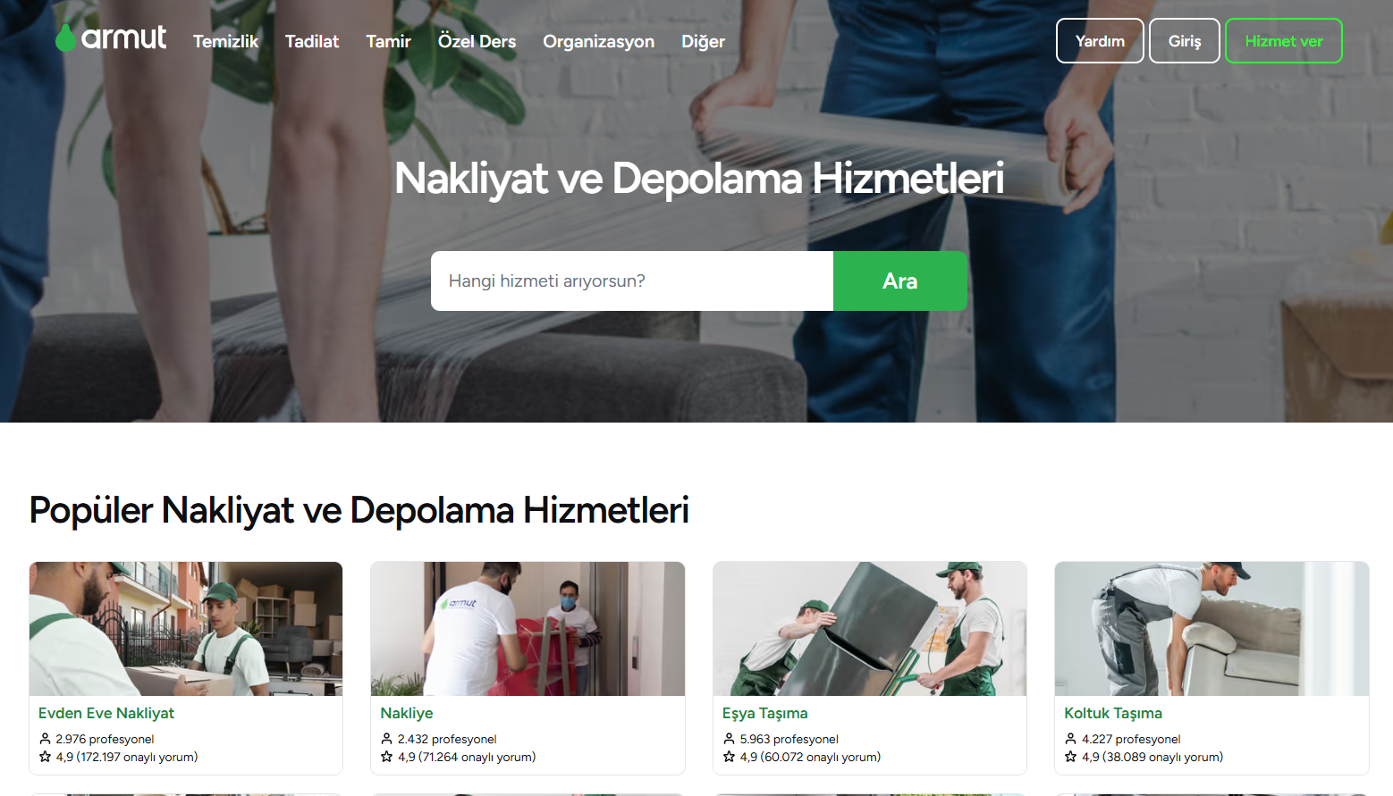
Şekil 2.1 Armut.com Platformu
Bionluk.com ile Farklar: Bionluk platformu Türkiye de çoğu kişi tarafından kullanılmaktadır. Ancak İşbul platformu ile farklılıkları mevcuttur. Bionluk ta sistem İşbul platformunun tam tersidir. Hizmet veren kişi ilan açar ve açtığı ilandaki işi yapacağı fiyatı belirler. Müşteri ise o ilanı koyulan fiyat üzerinden alabilir. İşbul platformunda farklı olarak işleri işveren ilan oluşturarak paylaşır ve hizmet verenler bu işlere teklif verirler. Bu sayede hizmet verenler istedikleri fiyatlarla teklif yapabilirler. Bu sayede kişiler yazılan direkt fiyatlara uymak yerine kendi verdikleri fiyatlarla tekliflerini sunarlar. İşbul platformunda daha kapsamlı bir sistem kullanılmaktadır. Platform Şekil 2.2 de gösterilmiştir.
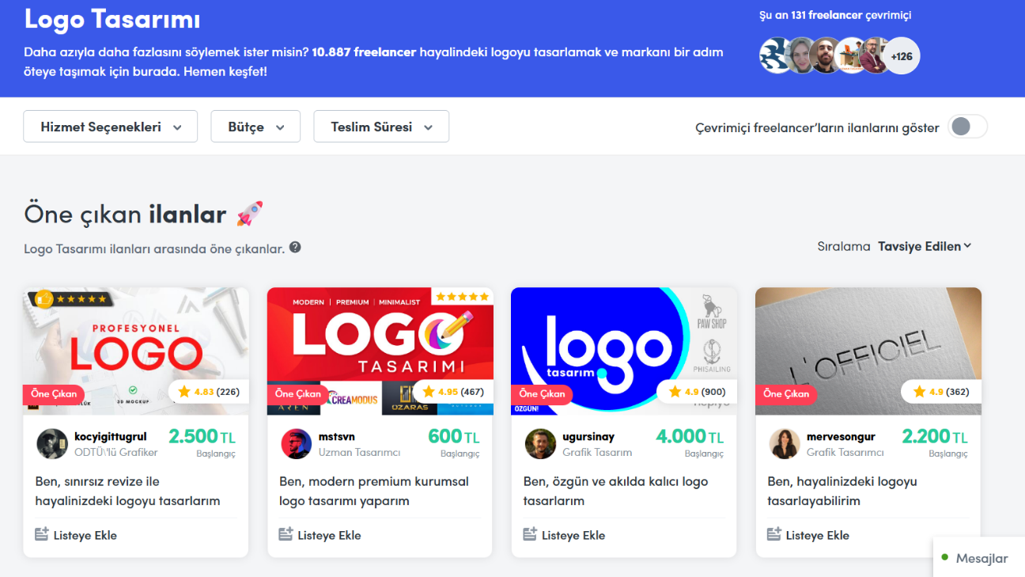
Şekil 2.2 Bionluk.com Platformu

SİSTEM TASARIMI

Kullanılan Teknolojiler
İşbul ilan sitesinde veriler ve tasarım için birçok teknoloji kullanılmıştır. Bu teknolojiler sayesinde back-end tarafında yüksek performanslı bir mimari bulunmakta front-end tarafında ise esnek ve anlaşılır bir arayüz bulunmaktadır.

Node.js ve Express.js
Projenin arka plan mimarisini oluşturan bu teknolojiler sayesinde proje üstün hızda performans sağlamaktadır. Node.js trafik yönetmede etkili araçlardan biridir. Express.js ile birlikte birleşince sağlam bir back-end altyapısı oluşmaktadır. Temiz route yollarıyla kafa karıştırmadan yönetilebilirlik sağlar. Projede arka planda genel mimari olarak bu teknolojiler kullanılmıştır.

Sequelize
Veri tabanı yönetiminde gerek kolaylık gerekse hız yönleri sayesinde sequelize oldukça etkilidir. Uzun SQL sorguları yazmak yerine bunları kısa ve anlaşılır uzantılarla daha anlaşılır ve kolay hale getirir. Ayrıca SQL sızma sorununun da önüne geçmektedir.

Ejs
Sunucu tarafında alınan bilgileri ekrana dinamik bir şekilde getirmek için oldukça etkilidir. Kısaltmaları sayesinde hız kazandırır. EJS sayesinde HTML kodlarının içine JavaScript entegre edilerek gerekli bilgiler ekranda gösterilebilir.

MySQL
Veri tabanı olarak MySQL kullanılmıştır. Kolay ve anlaşılır arayüzü vardır. Yapılan sorgular, kayıtlar ve güncellemeler bu veri tabanında tutulmaktadır. Projede kullanılmakta olan 7 adet tablo burada tutulmaktadır. Birbirleriyle ilişkili haldedirler.

Css
Sitede bulunan sade ve minimalist tasarımlar css sayesindedir. Gerekli tasarımlar açılır kapanır teklif tasarımları, onayla ve reddet kutucukları, mesaj bildirim stilleri bu sayede oldukça modern gözükmektedir.

Veri Tabanı Tabloları
Sistemde bulunan kullanıcı kayıtlarından tutulan yorumlara, mesajlara, değerlendirmelere, ilanlara, kategorilere ve tekliflere kadar her şey ilişkisel veri tabanında tutulmaktadır. Burada bunlar ilişkili haldelerdir.

User Tablosu
User tablosunda kullanıcıya ait bilgiler tutulmaktadır. Ad, soyad, email, şifre, profil fotoğrafı, rol, kayıt tarihi gibi bilgiler tutulmaktadır.
Tablo 3.1 User Örnek Kayıt Tablosu
Adı | Tipi | Örnek
id | INT | 1
ad | VARCHAR | Mehmet
profil_fotografi | VARCHAR | avatar-3511256
soyad | VARCHAR | turan
email | VARCHAR | mehmetturanemin8@gmail.com
sifre | VARCHAR | $10$MUafMxovGEhE8.USAV9svu
rol | VARCHAR | musteri
kayitTarihi | DATE | 2026-04-28
onay_kodu | VARCHAR | 649065
onaylandimi | BOOLEAN | 1

İlanlar Tablosu
İlanlar tablosu müşterilerin paylaştıkları ilanların tutulduğu tablodur. Burada ilanın durumu, adı ve gerekli bilgileri tutulur.
Tablo 3.2 İlanlar Örnek Kayıt Tablosu
Adı | Tipi | Örnek
id | INT | 1
baslik | VARCHAR | Elektrik pano yenileme
aciklama | TEXT | Pano yenilemede …
musteri_id | INT | 1
kategori_id | INT | 2
durum | TINYINT | 1
ilan_tarihi | DATE | 2026-04-25

Teklifler Tablosu
Teklifler tablosunda kullanıcı bir ilana teklif yapınca giden teklifin bilgileri tutulur. Durum bilgisi sayesinde işin bitip bitmediği gibi bilgiler öğrenilir. İlişkiler sayesinde teklif yapanın bilgisi görülebilir.
Tablo 3.3 Teklifler Örnek Kayıt Tablosu
Adı | Tipi | Örnek
id | INT | 1
teklif_fiyatı | INT | 4500
mesaj | TEXT | 5 yıllık tecrübeyle …
durum | VARCHAR | bekliyor
ilan_id | INT | 2
hizmetveren_id | INT | 1

Kategori Tablosu
Kategori tablosunda ana sayfada her ilan gösterilmemesi için çeşitli kategoriler tutulmaktadır. Bu sayede kullanıcılar sadece istediği alana yönelik ilanları görebilmektedirler.
Tablo 3.4 Kategori Örnek Kayıt Tablosu
Adı | Tipi | Örnek
id | INT | 1
kategori_adi | VARCHAR | Tadilat

Değerlendirmeler Tablosu
Değerlendirmeler tablosu ile müşteri aldığı hizmete dair kaliteyi değerlendirebilmektedir. Yorum ve puan yazarak kişiyi değerlendirir.
Tablo 3.5 Değerlendirmeler Örnek Kayıt Tablosu
Adı | Tipi | Örnek
id | INT | 1
puan | INT | 5
yorum | TEXT | İşinde başarılı birisi.
musteri_id | INT | 1
ilan_id | INT | 4
hizmetveren_id | INT | 2

Yorumlar Tablosu
Yorumlar tablosu bir ilanda güvenilirlik açısından oldukça gereklidir. Müşteri bir ilana yorum yapabilmektedir. Bu kayıtlar bu tabloda tutulur. Bu sayede başka zaman ilan hakkında bilgi almak isteyen biri yorumlardan çıkarım yapabilir.
Tablo 3.6 Yorumlar Örnek Kayıt Tablosu
Adı | Tipi | Örnek
id | INT | 1
yorum_metni | TEXT | Ne taraflarda oturuyorsunuz.
ilan_id | INT | 2
user_id | INT | 3
yorum_tarihi | DATE | 2026-04-25

Mesajlar Tablosu
Bir ilan kabul edilmişse müşteri ve hizmet veren arasında bir iletişim olması gerekir. Mesajlar tablosunda tutulan bilgilerle 2 taraf hızlıca iletişim sağlayabilir.
Tablo 3.7 Mesajlar Örnek Kayıt Tablosu
Adı | Tipi | Örnek
id | INT | 1
gonderen_id | INT | 1
alici_id | INT | 2
ilan_id | INT | 4
mesaj | TEXT | nasılsınız
okundu_mu | BOOLEAN | 0
mesaj_tarihi | DATE | 2026-04-25

Proje Yapısı
Bir projede düzen en önemli şeylerden biridir. Düzen olmazsa kafa karışıklığı ve karmaşa ortaya çıkar. Projeye başlarken ilk düşünülmesi gereken şeylerden bir tanesi dosya ve klasör yapısını düzgün tutmaktır. Bu sayede karışıklık ortadan kalkmış olur. Veri tabanı modelleri bir yerde, routelar bir yerde, ana sayfa tasarımları bir yerde olacak şekilde düzen kurulmuştur. Genel sistem yapısı Şekil 3.1 arayüzünde gösterilmiştir.
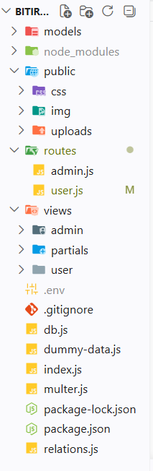
Şekil 3.1 Proje Yapısı

Resim Yönetimi
Projede kullanıcılar kendi profil fotoğrafını değiştirebilsin diye, sistemde bunu karşılamak için multer adlı kütüphane kullanıldı. Bu kütüphane de ayarlar yapıldıktan sonra fotoğraf yönetimi sağlanmakta. Kullanıcı sitede kendi profil resmini eklediğinde bu resim uploads klasörüne kaydolur. Klasöre özel adla kaydedilir. Yani avatarın eklenildiği zamanın rakamları alınır ve diğerlerinden benzerlik ayrılır. Veri tabanında bu isimle kaydedilir. Profil kısmında da bu sayede görülebilmektedir.

Router Mantığı
Express ile bir proje yapınca bu router kavramı neredeyse her yerde kullanılmaktadır. Çeşitli metotları bulunur. GET, POST, DELETE, PUT gibi metotları bulunmaktadır. Projede bunlardan get ve post olanı yoğun bir şekilde kullanılmış bulunmaktadır. Get metodu ile sayfa tasarımı gibi şeyler göz önündeyken, post metodunda arka planda genelde bilgiler dönmektedir.

Terminal Kullanımı
Projeyi sürekli çalışır halde görmek için nodemon kütüphanesi kullanıldı. Kütüphane sayesinde kodlarda bir değişiklik olduğunda tekrar projeyi çalıştırmaya gerek kalmıyor, proje otomatik olarak tekrardan çalışıyor. Bu sayede manuel olarak her seferinde yazmaya gerek kalmıyor. Ayrıca terminalden alınan bilgiler sayesinde proje yazma hızı oldukça artmaktadır. Bağlantı doğrulamaları buradan kontrol edilebilmektedir ayrıca bir yerde tıkanıldığında kodlara console.log komutu ile veri eklenerek hata var mı yok mu kontrol edilebilir.

Env Klasörü ve Mantığı
Bir proje yaparken projede diğer insanların bilmemesi gereken secret key’ler bulunur. Bunu GitHub da paylaşırken bu şifreler kaptırılırsa projeye sızılabilir. Kötü düşünceli insanlar bu şifrelerle tehdit saçabilirler. Projede bulunan env klasörü sayesinde buraya gizli şifreler bir ad verilerek yazılır ve ana projede o verilen adla çağırılıp güvenlik sağlanır. Bir önlem alınmadığında şifreler yayılır. Proje de şifrelerin yayılması için env klasörü kullanılmıştır.

Express-Session Kütüphanesi
Kullanıcılar sisteme girdikten sonra kullanılan veya bir toast mesajı göstermek gibi şeyler için kullanılan bir sistemdir. Giriş yapmış kişi her seferinde ekran yenilemesi gibi olaylarda hesaptan çıkış yapılmaması için express-session kütüphanesi kullanılmıştır. Aynı zamanda güvenilir bir kaynaktır. Giriş bilgileri şifrelenerek tutularak güvenlik sağlanır.

Veri Tabanı İlişkileri
MySQL tarafında kullanılan tablolarda birliktelik için ilişkisel veri tabanı kullanılmaktadır. Bu sayede tablolarda bulunan foreign key satırlarıyla tablolar arası bilgi aktarımı gerçekleşebilmektedir. Veri tabanında 7 adet tablo kullanılmıştır. Bunların ilişkileri Şekil 3.2 de gösterilmiştir.
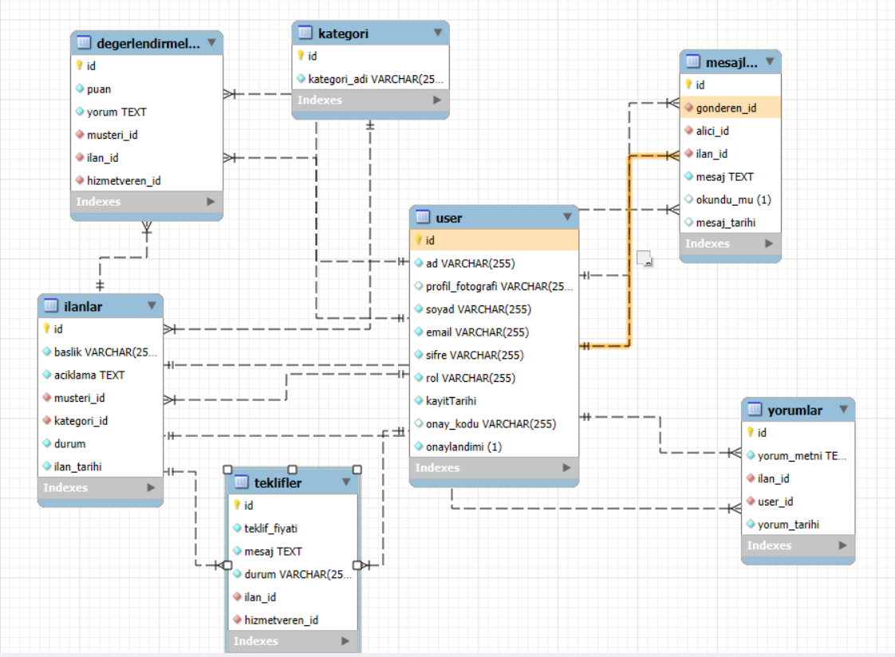
Şekil 3.2 Veri Tabanı İlişkileri

SİSTEM ARAYÜZLERİ
Projenin genel olarak anlatıldığı bölümdür. Burada projenin işleyişi ve ekranlar gösterilmiştir.

Kayıt Ekranı
Kayıt olma ekranında müşteri gerekli bilgileri girdiğinde genel olarak kayıt için adım atar. Daha sonra girilen maile güvenlik için 6 haneli bir kod gönderilir. Kullanıcı bu doğrulama kodunu doğru girmesi halinde hesabı onaylanmış olur. Kayıt olurken aynı zamanda şifresi de veri tabanına şifrelenerek kaydolur. Sade ve minimalist bir tasarımla öne çıkarılmıştır. Ad, soyad, email ve şifre veri tabanına buradan alınan bilgilerle kaydedilir. Kayıt yapılma işlemine ait kod Şekil 4.1 de gösterilmiştir. Kayıt ekranı görünümü Şekil 4.2 de gösterilmiştir.
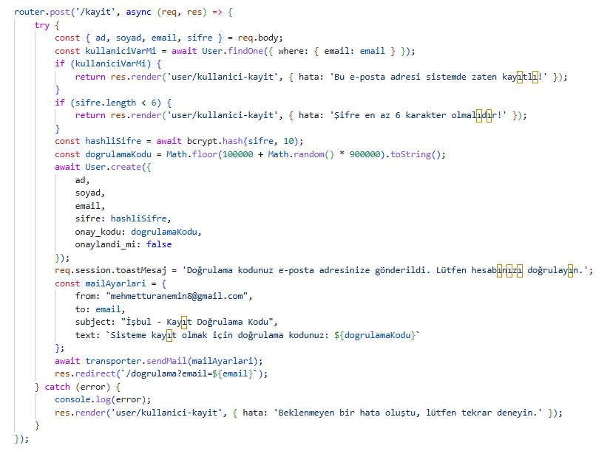
Şekil 4.1 Kayıt İşlemi Kod Parçası
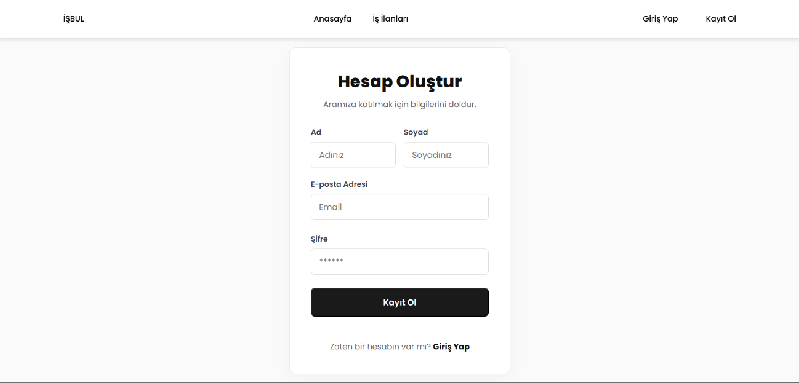
Şekil 4.2 Kayıt Ekranı

Giriş Ekranı
Giriş ekranında müşteri bilgileri girer. Bu bilgiler veri tabanında kayıtlı mı diye bakılır. Eğer böyle bir hesap varsa ve onaylanmışsa giriş yapılır. Yoksa hata verilir. Duruma bağlı olarak hesap hiç yoksa böyle bir hesap bulunamadı uyarısı verilir. Hesap varsa ve onaylanmamışsa onay kısmına yönlendirilir. Şifremi unuttum kısmı ile kullanıcı şifresini unutması halinde aynı şekilde maile gelen doğrulama yöntemi ile şifresini değiştirebilir. Giriş işlemine ait kod Şekil 4.3 de gösterilmiştir. Giriş ekranı görünümü Şekil 4.4 de gösterilmiştir.
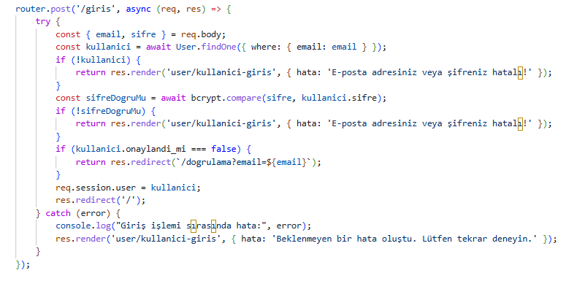
Şekil 4.3 Giriş İşlemi Kod Parçası
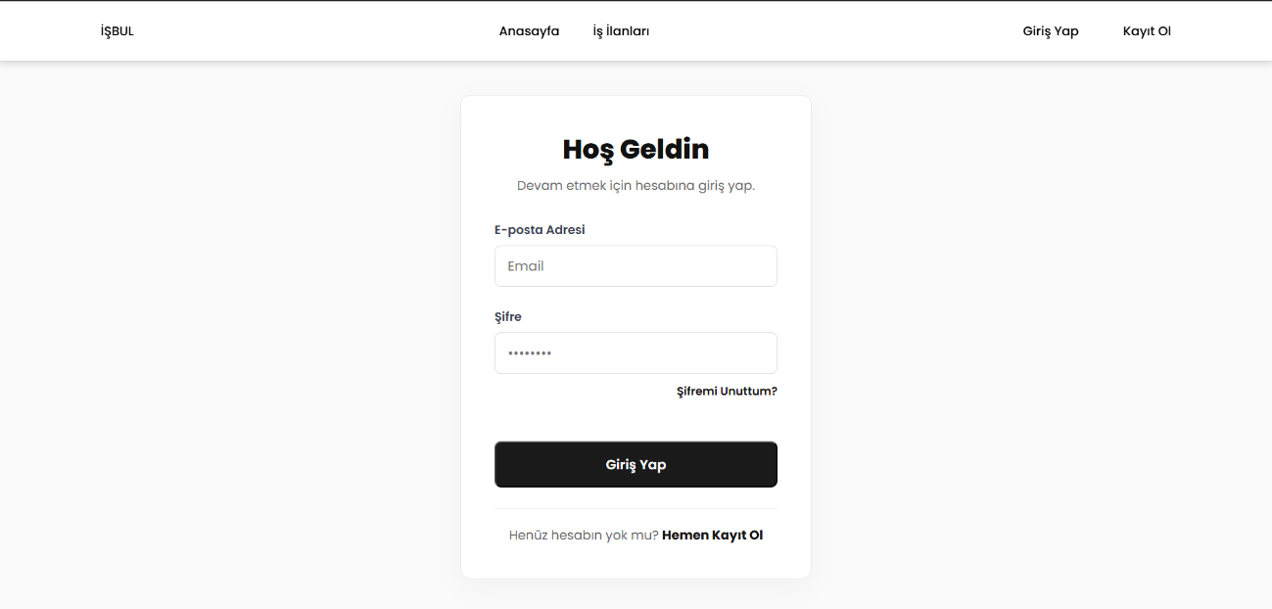
Şekil 4.4 Giriş Ekranı
Şifremi unuttum ekranında kullanıcı kendi mailini girer sistem bu maile bir doğrulama kodu gönderir. Bu sayede müşteri şifresini unutsa bile kolayca geri alma imkanı kazanır. Şifre sıfırlama ekranı görünümü Şekil 4.5 de gösterilmiştir.
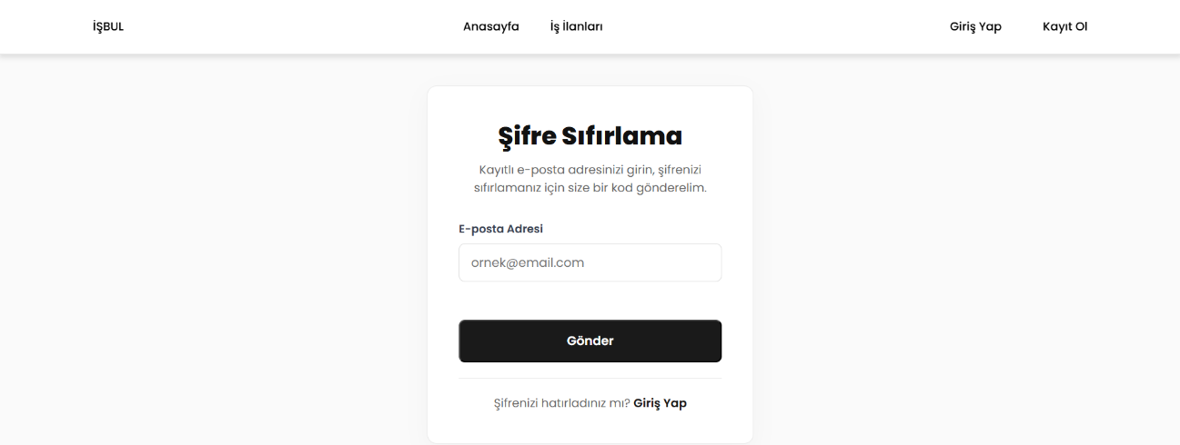
Şekil 4.5 Şifre Sıfırlama Ekranı
Maile gönderilen kodu kullanıcı doğru girmesi durumunda sistem kullanıcıyı şifre değiştirme arayüzüne yönlendirir. Yanlış girmesi durumunda ise hata verir ve doğru kodun girilmesi istenir. Kodu onaylama ekranı görünümü Şekil 4.6 da gösterilmiştir.
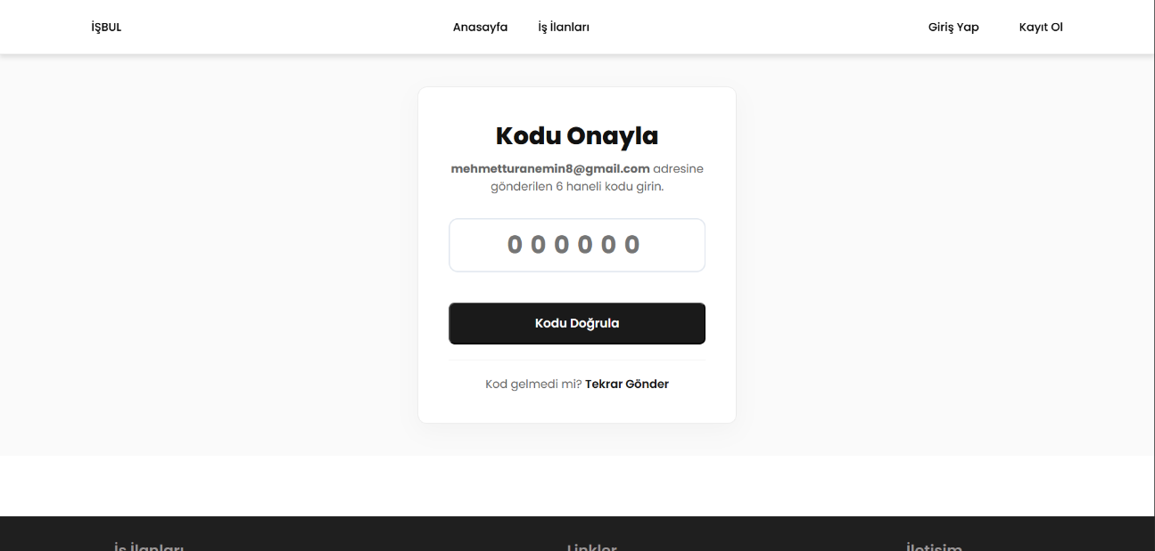
Şekil 4.6 Şifre Sıfırlama Ekranı-2
Kod doğru girilmesi halinde kullanıcı yeni şifresini girer ve yeni şifre şifrelenerek veri tabanında güncellenir. Yeni şifre belirleme ekranı görünümü Şekil 4.7 de gösterilmiştir.
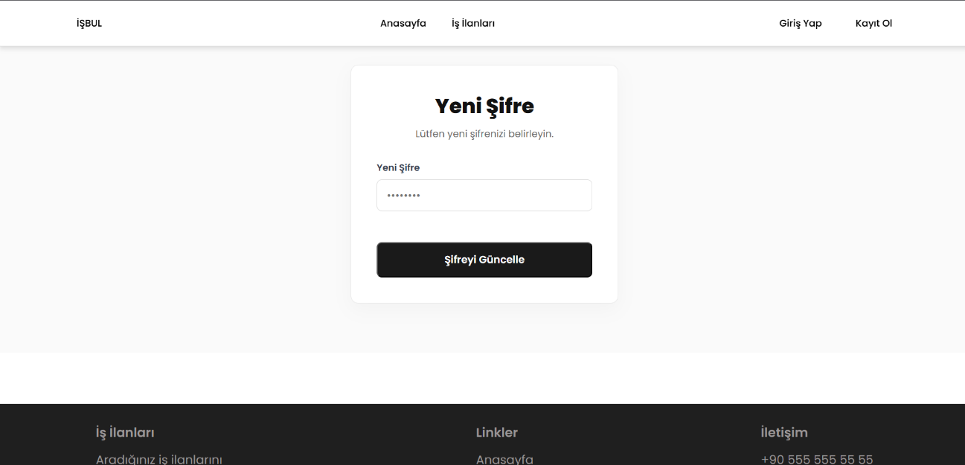
Şekil 4.7 Şifre Sıfırlama Ekranı-3

Ana Sayfa
Siteye girer girmez herkesin karşısına çıkacak olan ekrandır. Ana sayfa görünümü Şekil 4.8 de gösterilmiştir.
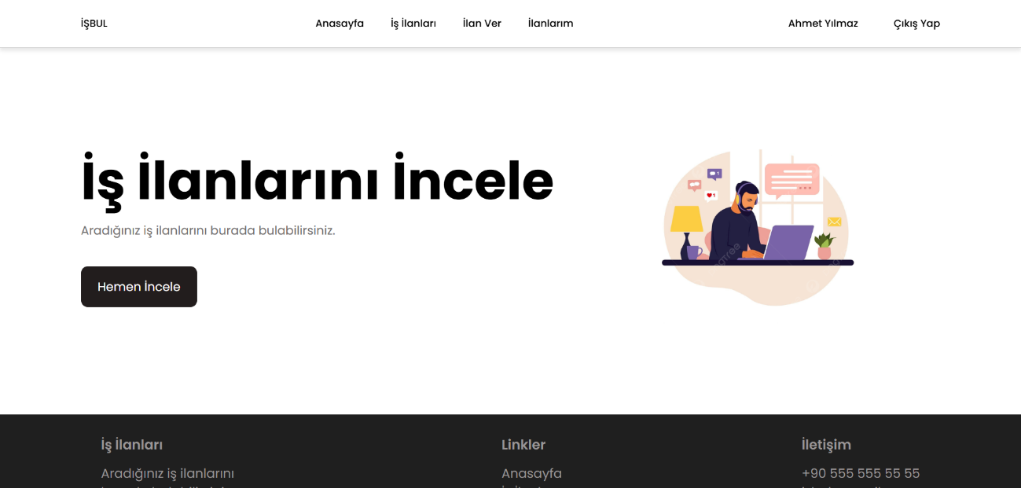
Şekil 4.8 Ana Sayfa

İlanlar Sayfası
İlan sayfasında paylaşılıp onaylanan ilanlar burada gösterilmektedir. Kategori seçip o kategoriye özel olan ilanları getirme imkanı bulunmaktadır. İncele tuşuna basıp o ilana özel olan sayfaya gidilebilir. İlan başlığı ve açıklamasıyla dışarıdan gören kişi için bilgilendirici şekilde tasarlanmıştır. İlanlar sayfası görünümü Şekil 4.9 da gösterilmiştir.
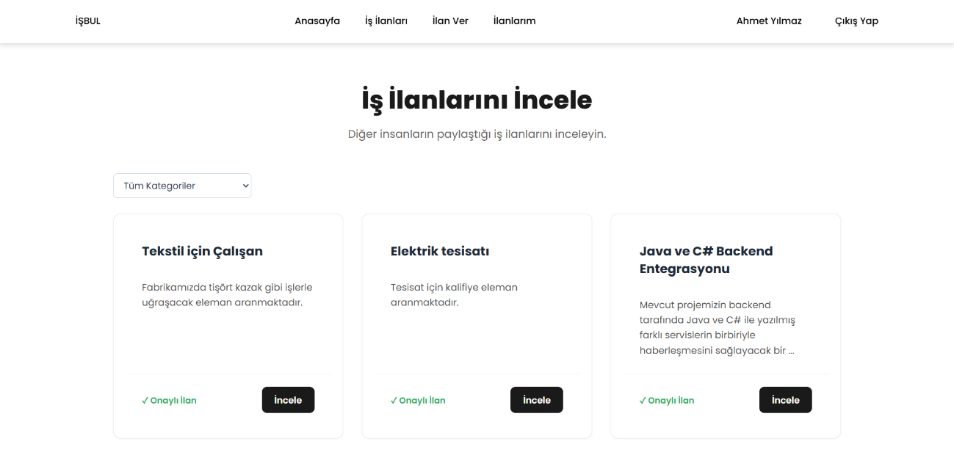
Şekil 4.9 İlanlar Sayfası

İlan Detay Sayfası
Genel olarak ilanların bilgilerinin olduğu sayfadır. Yayın tarihi, kategorisi, işveren bilgileri gibi şeyler buradan görülebilir. Altta bulunan yorum özelliği sayesinde yorum yapılabilir. Diğer kişilerin yaptığı yorumlar sayesinde bilgi edinilebilir. Sağda bulunan teklif verme yerinden ilana teklif verilebilir. Ayrıca kullanıcı ismine basarak kullanıcıya özel profili görülebilir. İlan detay sayfası görünümü Şekil 4.10 da gösterilmiştir.
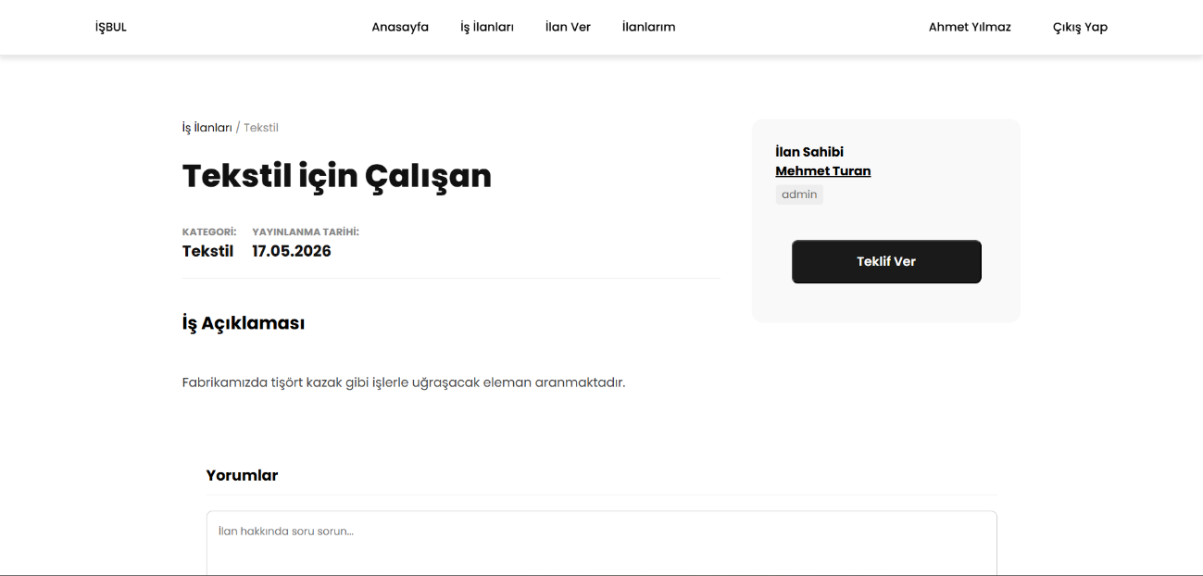
Şekil 4.10 İlan Detay Sayfası
Burada teklif ver butonuna basılınca kullanıcıya bir arayüz gösterilir ve gereken teklif bilgilerinin doldurulması istenir. Daha sonra kullanıcı teklifini ve mesajını gönderip işin kabul olmasını bekler. Teklif verme işlemine ait kod Şekil 4.11 de gösterilmiştir. Teklif verme arayüzü Şekil 4.12 de gösterilmiştir.
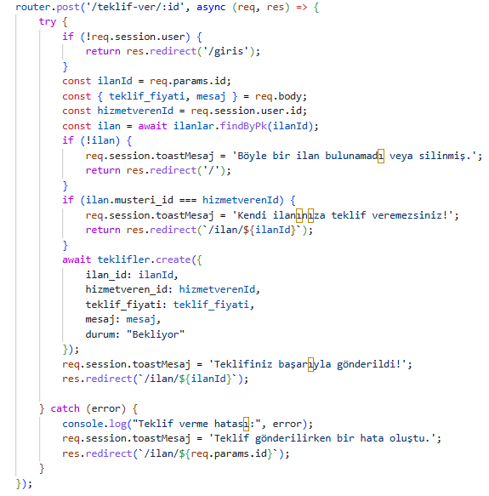
Şekil 4.11 Teklif Verme Kod Parçası
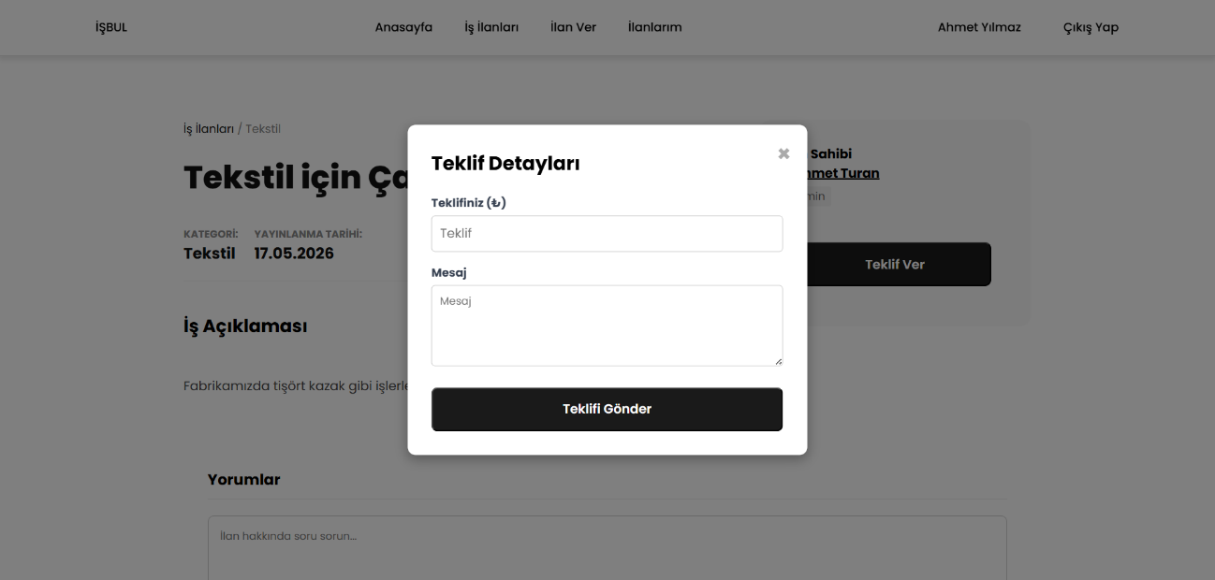
Şekil 4.12 Teklif Arayüzü

İlan Ver Sayfası
Yeni bir ilan vermek isteyen kişi ilan ver sayfasına girip bilgileri girerek ilan oluşturma isteği verebilir. İlan ver butonuna bastıktan sonra ilan paylaşma isteği admin rolündeki kişilerin onay sayfasına gider. Onaylandıktan sonra ilan anasayfaya düşer ret halinde ise ekrana yansımaz. İlan verme işlemine ait kod Şekil 4.13 de gösterilmiştir. İlan verme sayfası arayüzü Şekil 4.14 de gösterilmiştir.
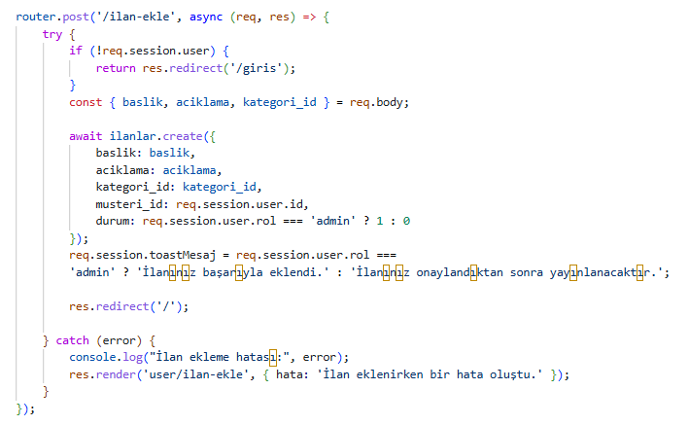
Şekil 4.13 İlan Verme Kod Parçası
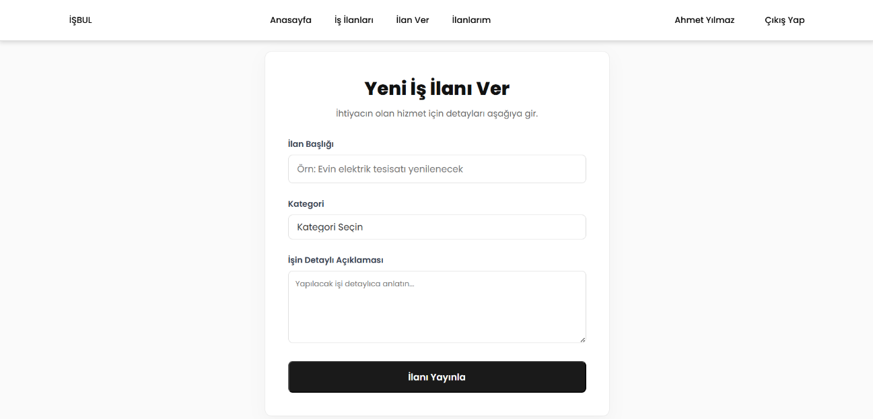
Şekil 4.14 İlan Ver Sayfası

İlanlarım Sayfası
Kişi paylaşmış olduğu ilanları buradan görüntüleyebilir. Ne durumda olduğunu yayında, bekliyor gibi etiketlerle görebilir. Direkt o ilana görüntüle butonuyla gidebilir. İlanlarım sayfası arayüzü Şekil 4.15 de gösterilmiştir.
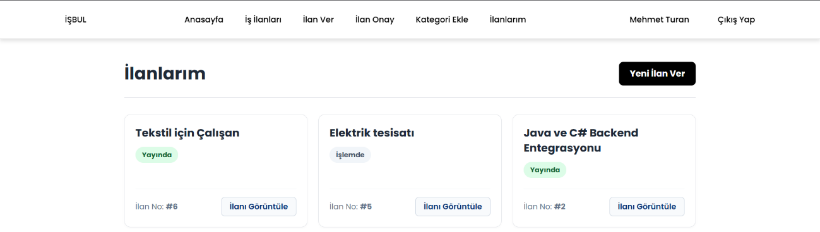
Şekil 4.15 İlanlarım Sayfası

Profil Sayfası
Kullanıcı kendine gelen yorumları yapılan değerlendirme ve puanları buradan görebilir. Kendine gelen teklifleri ve kabul olan iş tekliflerini görüntüleyebilir. Profil sayfası arayüzü Şekil 4.16 da gösterilmiştir.
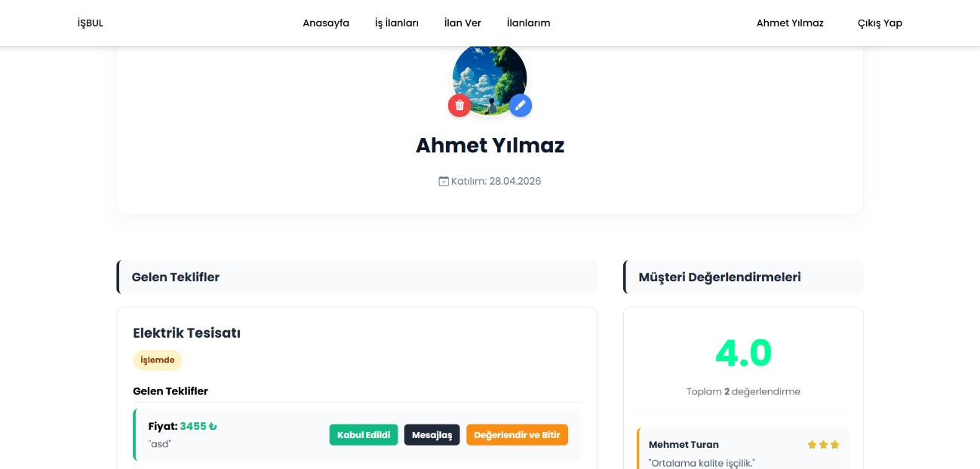
Şekil 4.16 Profil Sayfası
Kullanıcı buradan gelen teklifleri kabul veya ret edebilir. Hizmet veren ile mesajlaşabilir. İş bittiğinde ise değerlendir butonuna basıp hizmet vereni puan ve mesaj ile değerlendirebilir. Değerlendirdikten sonra iş tamamlandı statüsüne erişir. Aynı zamanda kendi aldığı işi de görebilir. Değerlendirme işlemine ait kod Şekil 4.17 de gösterilmiştir. Değerlendirme arayüzü Şekil 4.18 de gösterilmiştir.
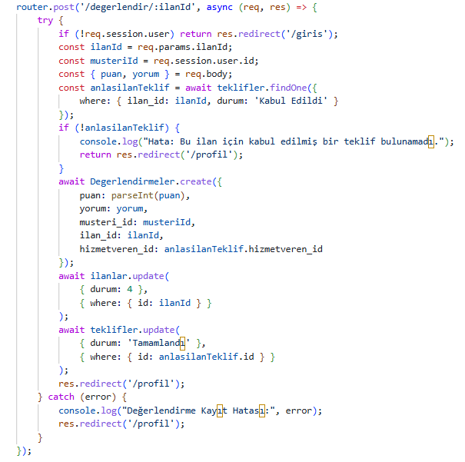
Şekil 4.17 Değerlendirme Kod Parçası
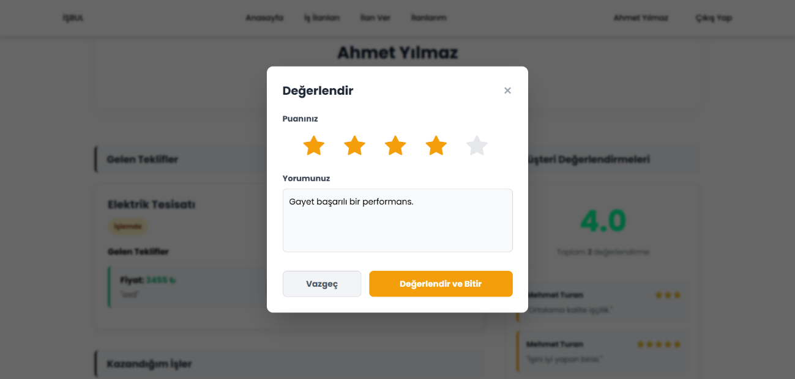
Şekil 4.18 Değerlendirme Arayüzü

Mesajlaşma Sayfası
İşveren ile hizmet veren arasında ki iletişim sağlandığı yerdir. Güvenilir ve hızlı bir şekilde iki taraf arasında mesajlaşma gerçekleşir. Yine kullanıcının adına basarak profile erişilebilir. Mesaj görüldü mü gibi bilgileri görülebilmektedir. Mesaj gönderme işlemine ait kod Şekil 4.19 da gösterilmiştir. Mesaj gönderme arayüzü Şekil 4.20 de gösterilmiştir.
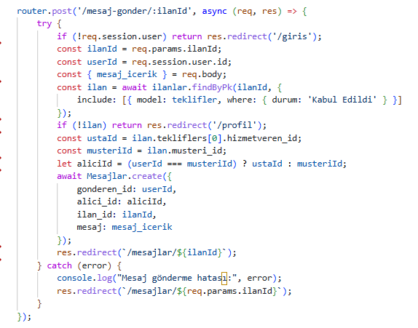
Şekil 4.19 Mesaj Gönderme Kod Parçası
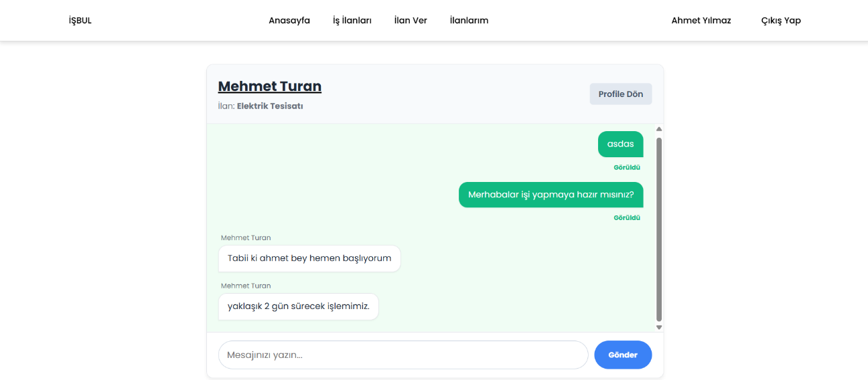
Şekil 4.20 Mesajlaşma Sayfası

Herkese Açık Profil Sayfası
Diğer profil sekmesinin benzer bir halidir ancak bu sayfanın farklılığı herkes tarafından erişilebilir olmasıdır. Diğer kullanıcıların puanı ve değerlendirmelerini görmek için kullanılmaktadır. Kişinin aktif ilanları ve profil resmi gibi bilgiler de diğer kişiler tarafından erişilebilirdir. Herkese açık profil sayfası arayüzü Şekil 4.21 de gösterilmiştir.
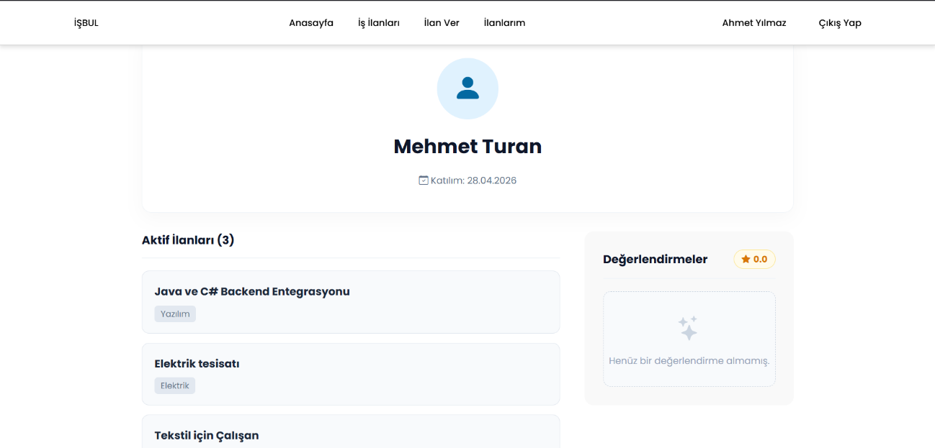
Şekil 4.21 Açık Profil Sayfası

Admin Kategori Ekleme Sayfası
Sadece admin tarafından erişilebilen bir sayfadır. Buradan gerektiği vakitlerde admin kategori adı girip kategori ekleyebilmektedir. Admin kategori ekleme arayüzü Şekil 4.22 de gösterilmiştir.
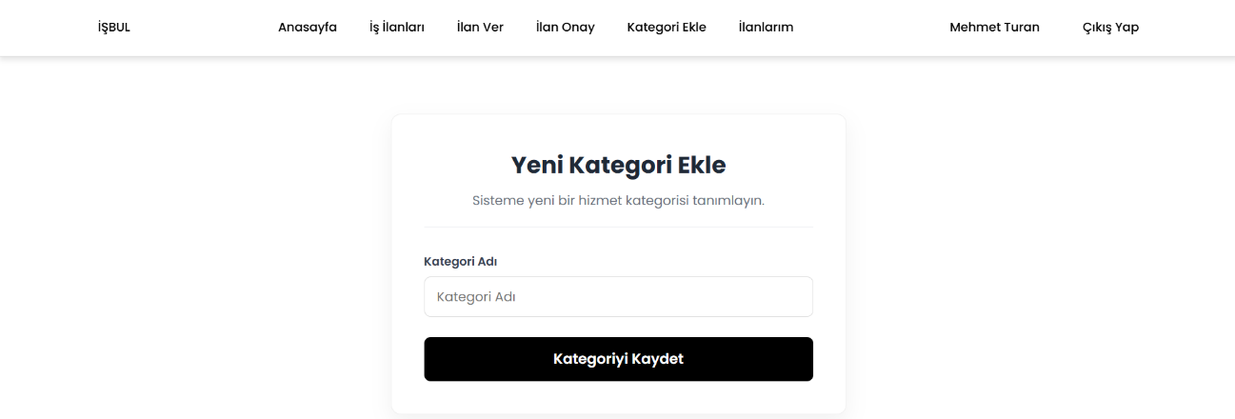
Şekil 4.22 Admin Kategori Ekleme Sayfası

Admin İlan Onay Sayfası
Müşteriler tarafından paylaşılan ilanlar direkt yayınlanmamaktadır. İlk önce admin onay sayfasına gelir admin onay verirse ana sayfaya düşer. Onaylanmayan ilanlar yayınlanmaz. İlan onay ve ret verme kod parçası Şekil 4.23 de gösterilmiştir. İlan onay sayfası arayüzü Şekil 4.24 de gösterilmiştir.
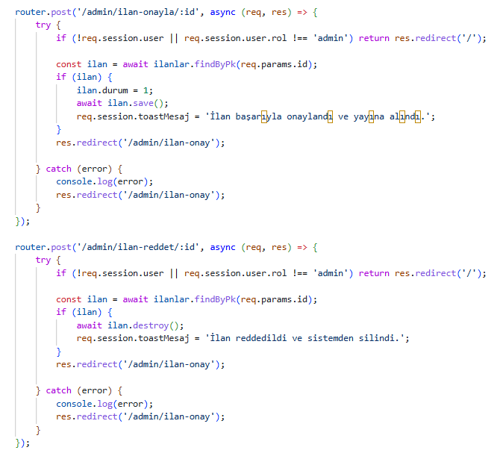
Şekil 4.23 İlan Onay ve Ret Verme Kod Parçası
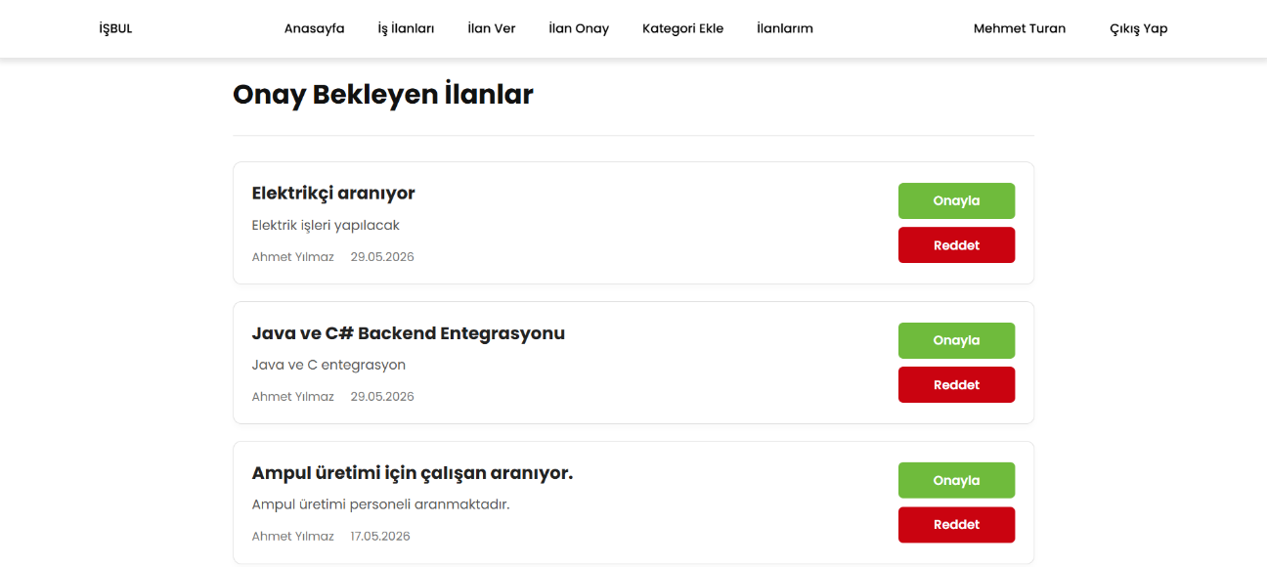
Şekil 4.24 Admin İlan Onay Sayfası

Toast Mesajları
Bir işlem gerçekleştiğinde kullanıcının bu işlemin başarılı olup olmadığını veya bu işlemle beraber nelerin yaşandığını bilmesi gerekir. Bu yüzden projeye sağ alt kısma toast mesajı gösterme yeri eklenmiştir. Bu işlemle beraber kullanıcıların yapılan işten haberdar olması amaçlanmıştır. Toast mesajları arayüzü Şekil 4.25 de gösterilmiştir.
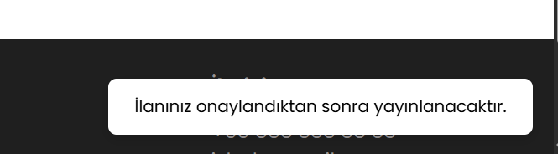
Şekil 4.25 Toast Mesajları

SONUÇ VE TARTIŞMA
Bu çalışmayla beraber işlerini yaptırmak isteyenlerin işveren olarak ilan oluşturabileceği, hizmet verip para kazanmak isteyenlerinde hizmet veren olarak çalışabileceği bir sistem geliştirilmiştir. Bu proje bilişim alanına sorun çözücü olarak katkı sağlayacaktır. İş arayan ve işveren insanlar için bir problem çözücü görevindedir. Ek iş modelini benimseyen insanlara katkısı bulunmaktadır. Bu sayede insanlar kendi işlerinin yanı sıra platforma girip iş alarak kazanç elde edebilmektedirler.
Projede bazı yerlerde yapılması daha iyi olabilecek yerler de vardır. Geliştirilebilir bir projedir. Sistemde bir ödeme entegrasyonu yoktur taraflar kendi aralarında konuşarak bu işlemi hallederler. Sistem bir ödeme sistemi aracılığıyla daha güçlü bir hale getirilebilir. Ek olarak sisteme şikayet sistemi entegre edilip kullanıcılar tarafından yapılan geri bildirimler değerlendirilebilir. Projede genel olarak işleyişte bir eksik bulunmamakla beraber aktarılan metindeki özellikler eklenebilir.
Projede gelecekte geliştirilebilir olan özellikler vardır. Bu geliştirilebilir özellikler sayesinde daha geniş kitlelere ulaşılabilinir. Yukarda bahsedilen ödeme sistemi entegre edilip platform içinde para akışı sağlanması düşünülmektedir. Platforma bir yapay zeka mesajlaşma sistemi kurulması düşünülmektedir. Bu sayede kullanıcılar zorlandıkları konularda yardım alabilirler. Kullanıcıların daha önceki iş deneyimlerine göre, ana sayfada daha düzgün ilanların gösterilmesi için daha iyileştirilmiş eşleştirme algoritması kurulması düşünülmektedir. Ek olarak platformun mobil cihazlar için uygulaması çıkartılması düşünülmektedir. Bu sayede kullanıcılar telefondan hızlıca işlerini halledebileceklerdir. Uygulamanın Play store ve App store’da yayınlanması planlanmaktadır. Admin tarafında daha fazla geliştirme yapılması düşünülmektedir. Bir admin dashboard’u yapılacaktır. İstatistik takibiyle kullanıcılar analiz edilecektir. Bu geliştirmelerle beraber sistemin geniş kitlelere ulaşması planlanmaktadır.

KAYNAKÇA
Arrieta, A., Sanchez, D., Cruz, P., Lazaro, A., Lancho, B., Simon, J., & Garcia, J. (2021). Two-step verification in the teaching / learning process. https://dl.acm.org/doi/abs/10.1145/3486011.3486489 adresinden alındı
Kaytan, M., & Erdoğan, E. (2025). Web tabanlı dijital emek platformlarında çalışma koşulları: Türkiye’de Bionluk üzerine nitel bir araştırma. https://dergipark.org.tr/tr/pub/erciyesiibd/article/1671187 adresinden alındı
Skanda, C., Srivatsa, B., & Premananda, B. (2022). Secure Hashing using BCrypt for Cryptographic Applications. https://ieeexplore.ieee.org/abstract/document/10126956 adresinden alındı
Tuncer, I., Keskin, Ş., & Apaydın, M. (2021). İşin Olsun Platformu İlanlarında İçerik Kontrolü. https://dergipark.org.tr/en/pub/gmbd/article/956453?issue_id=67682 adresinden alındı
Yegen, C. (2016). Yeni Medyanın Gündelik Yaşama Etkileri: “armut.com” ve “evebirilazim.com” Örnekleri ile Çevrimiçi Hizmet Satın Alma Pratiği. https://dergipark.org.tr/tr/pub/anemon/article/258554?issue_id=24388 adresinden alındı
Yücel, E. (2024). Gig Ekonomi Çalışanlarının Bağlantıcılık Öğrenme Teorisi Bağlamında Değerlendirilmesi: Bir Karma Yöntem Araştırması. https://dergipark.org.tr/tr/pub/iticusbe/article/1378282 adresinden alındı

const express = require('express');
const router = express.Router();
const bcrypt = require('bcrypt');
const ilanlar = require("../models/İlanlar");
const User = require('../models/User');
const Kategori = require('../models/Kategori');
const teklifler = require('../models/Teklifler');
const Mesajlar = require('../models/Mesajlar');
const Degerlendirmeler = require("../models/Degerlendirmeler");
const IlanYorum = require('../models/Yorum');
const nodemailer = require("nodemailer");
const multer = require("../multer");
const { Op } = require("sequelize");

const transporter = nodemailer.createTransport({
service: "gmail",
auth: {
user: process.env.EMAIL_USER,
pass: process.env.EMAIL_PASS
}
});

router.post('/yorum-sil/:id', async (req, res) => {
try {
if (!req.session.user) {
return res.redirect('/giris');
}

const yorumId = req.params.id;
const ilanId = req.body.ilan_id;
const aktifKullaniciId = req.session.user.id;
const aktifKullaniciRolu = req.session.user.rol;

const yorum = await IlanYorum.findByPk(yorumId);
if (!yorum) {
return res.redirect(`/ilan/${ilanId}`);
}

if (yorum.user_id === aktifKullaniciId || aktifKullaniciRolu === 'admin') {
await yorum.destroy();
}

res.redirect(`/ilan/${ilanId}`);

} catch (error) {
console.error("Yorum silme işlemi sırasında hata oluştu:", error);
res.redirect('/');
}
});

router.post('/sifre-sifirla-final', async (req, res) => {
try {
const { email, kod, yeniSifre } = req.body;
const user = await User.findOne({ where: { email: email, onay_kodu: kod } });
if (user) {
const hashedPassword = await bcrypt.hash(yeniSifre, 10);
await User.update(
{
sifre: hashedPassword
},
{ where: { id: user.id } }
);
res.redirect('/giris');
} else {
res.send("Geçersiz işlem denemesi.");
}
} catch (error) {
console.error("Şifre sıfırlama final hatası:", error);
res.redirect('/');
}
});

router.post('/sifre-kodu-onayla', async (req, res) => {
try {
const { email, kod } = req.body;

const user = await User.findOne({ where: { email: email, onay_kodu: kod } });

if (!user) {
return res.render('user/sifre-onay-ekrani', { email, hata: "Girdiğiniz kod hatalı!" });
}

res.render('user/sifre-sifirla', { email: email, kod: kod, hata: null });

} catch (error) {
console.error(error);
res.redirect('/');
}
});

router.post('/sifremi-unuttum', async (req, res) => {
try {
const { email } = req.body;
const user = await User.findOne({ where: { email: email } });
if (!user) {
return res.render('user/sifremi-unuttum',
{ hata: "Bu e-posta adresiyle kayıtlı bir hesap bulunamadı.", basari: null });
}
const altiHaneliKod = Math.floor(100000 + Math.random() * 900000).toString();
await User.update(
{
onay_kodu: altiHaneliKod
},
{ where: { id: user.id } }
);
const mailOptions = {
from: '<process.env.EMAIL_USER>',
to: user.email,
subject: 'Şifre Sıfırlama Kodu',
html: `
<div style="font-family: Arial; max-width: 500px; margin: auto; padding: 20px;
border: 1px solid #eee; border-radius: 10px; text-align: center;">
<h2 style="color: #1f2937;">Şifre Sıfırlama</h2>
<p>Şifrenizi sıfırlamak için kullanacağınız 6 haneli onay kodunuz:</p>
<h1 style="letter-spacing: 10px; color: #3b82f6;
background: #f3f4f6; padding: 10px; display: inline-block;">${altiHaneliKod}</h1>
</div>
`
};
await transporter.sendMail(mailOptions);
res.render('user/sifre-onay-ekrani', { email: user.email, hata: null });

} catch (error) {
console.error("Hata:", error);
res.render('user/sifremi-unuttum', { hata: "Bir hata oluştu.", basari: null });
}
});

router.get('/sifremi-unuttum', (req, res) => {
if (req.session.user) return res.redirect('/profil');

res.render('user/sifremi-unuttum', { hata: null, basari: null });
});

router.post('/profil-fotograf-guncelle', multer.single('avatar'), async (req, res) => {
try {
if (!req.session.user) return res.redirect('/giris');
if (!req.file) return res.redirect('/profil');

const userId = req.session.user.id;
const yeniFotografAdi = req.file.filename;

await User.update(
{ profil_fotografi: yeniFotografAdi },
{ where: { id: userId } }
);

req.session.user.profil_fotografi = yeniFotografAdi;

res.redirect('/profil');
} catch (error) {
console.error("Fotoğraf güncelleme hatası:", error);
res.redirect('/profil');
}
});

router.post('/profil-fotograf-sil', async (req, res) => {
try {
if (!req.session.user) return res.redirect('/giris');

const userId = req.session.user.id;

await User.update(
{ profil_fotografi: null },
{ where: { id: userId } }
);
req.session.user.profil_fotografi = null;

res.redirect('/profil');
} catch (error) {
console.error("Fotoğraf silme hatası:", error);
res.redirect('/profil');
}
});

router.get('/kullanici/:id', async (req, res) => {
try {
const userId = req.params.id;

const profilSahibi = await User.findByPk(userId, {
attributes: ['id', 'ad', 'soyad', 'rol', 'kayitTarihi', "profil_fotografi"]
});

if (!profilSahibi) {
return res.status(404).send("Böyle bir kullanıcı bulunamadı.");
}

const kullaniciIlanlari = await ilanlar.findAll({
where: { musteri_id: userId, durum: 1 },
include: [{ model: Kategori }]
});

const degerlendirmeler = await Degerlendirmeler.findAll({
where: { hizmetveren_id: userId },
include: [{
model: User,
attributes: ["ad", "soyad"]
}]
});

let toplamPuan = 0;
let ortalamaPuan = "0.0";

if (degerlendirmeler && degerlendirmeler.length > 0) {
degerlendirmeler.forEach(d => {
toplamPuan += d.puan || 0;
});
ortalamaPuan = (toplamPuan / degerlendirmeler.length).toFixed(1);
}

res.render('user/acik-profil', {
profilSahibi: profilSahibi,
ilanlar: kullaniciIlanlari,
degerlendirmeler: degerlendirmeler,
ortalamaPuan: ortalamaPuan
});

} catch (error) {
console.error("Profil görüntüleme hatası:", error);
res.redirect('/');
}
});

router.post("/ilan/:id/yorum-yap", async function (req, res) {
try {
if (!req.session.user) return res.redirect('/giris');

const { yorum_metni } = req.body;
const ilanId = req.params.id;
const userId = req.session.user.id;

if (yorum_metni && yorum_metni.trim() !== "") {
await IlanYorum.create({
yorum_metni: yorum_metni,
ilan_id: ilanId,
user_id: userId
});
}

res.redirect(`/ilan/${ilanId}`);
} catch (err) {
console.log("Yorum ekleme hatası:", err);
res.redirect(`/ilan/${req.params.id}`);
}
});

router.post('/degerlendir/:ilanId', async (req, res) => {
try {
if (!req.session.user) return res.redirect('/giris');
const ilanId = req.params.ilanId;
const musteriId = req.session.user.id;
const { puan, yorum } = req.body;
const anlasilanTeklif = await teklifler.findOne({
where: { ilan_id: ilanId, durum: 'Kabul Edildi' }
});
if (!anlasilanTeklif) {
console.log("Hata: Bu ilan için kabul edilmiş bir teklif bulunamadı.");
return res.redirect('/profil');
}
await Degerlendirmeler.create({
puan: parseInt(puan),
yorum: yorum,
musteri_id: musteriId,
ilan_id: ilanId,
hizmetveren_id: anlasilanTeklif.hizmetveren_id
});
await ilanlar.update(
{ durum: 4 },
{ where: { id: ilanId } }
);
await teklifler.update(
{ durum: 'Tamamlandı' },
{ where: { id: anlasilanTeklif.id } }
);
res.redirect('/profil');
} catch (error) {
console.log("Değerlendirme Kayıt Hatası:", error);
res.redirect('/profil');
}
});

router.get('/mesajlar/:ilanId', async (req, res) => {
try {
if (!req.session.user) return res.redirect('/giris');
const ilanId = req.params.ilanId;
const userId = req.session.user.id;
const ilan = await ilanlar.findByPk(ilanId, {
include: [{
model: teklifler,
where: { durum: 'Kabul Edildi' },
required: true
}]
});
if (!ilan) {
req.session.toastMesaj = 'Sohbet bulunamadı veya iş henüz onaylanmamış.';
return res.redirect('/profil');
}
const ustaId = ilan.tekliflers[0].hizmetveren_id;
const musteriId = ilan.musteri_id;
if (userId !== ustaId && userId !== musteriId) {
req.session.toastMesaj = 'Bu sohbete erişim yetkiniz yok!';
return res.redirect('/profil');
}
await Mesajlar.update(
{ okundu_mu: true },
{
where: {
ilan_id: ilanId,
alici_id: userId,
okundu_mu: false
}
}
);
const sohbet = await Mesajlar.findAll({
where: { ilan_id: ilanId },
include: [{ model: User, as: 'gonderen', attributes: ['ad', 'soyad'] }],
order: [['mesaj_tarihi', 'ASC']]
});
let karsiTarafId = (userId === musteriId) ? ustaId : musteriId;
const karsiTaraf = await User.findByPk(karsiTarafId, { attributes: ['ad', 'soyad',"id"] });
res.render('user/mesajlar', { sohbet, ilan, karsiTaraf, userId });
} catch (error) {
console.log("Mesajlar yüklenirken hata:", error);
res.redirect('/profil');
}
});

router.post('/mesaj-gonder/:ilanId', async (req, res) => {
try {
if (!req.session.user) return res.redirect('/giris');
const ilanId = req.params.ilanId;
const userId = req.session.user.id;
const { mesaj_icerik } = req.body;
const ilan = await ilanlar.findByPk(ilanId, {
include: [{ model: teklifler, where: { durum: 'Kabul Edildi' } }]
});
if (!ilan) return res.redirect('/profil');
const ustaId = ilan.tekliflers[0].hizmetveren_id;
const musteriId = ilan.musteri_id;
let aliciId = (userId === musteriId) ? ustaId : musteriId;
await Mesajlar.create({
gonderen_id: userId,
alici_id: aliciId,
ilan_id: ilanId,
mesaj: mesaj_icerik
});
res.redirect(`/mesajlar/${ilanId}`);
} catch (error) {
console.log("Mesaj gönderme hatası:", error);
res.redirect(`/mesajlar/${req.params.ilanId}`);
}
});

router.post('/teklif-reddet/:id', async (req, res) => {
try {
if (!req.session.user) return res.redirect('/giris');
const teklifId = req.params.id;
const teklif = await teklifler.findByPk(teklifId, {
include: [{ model: ilanlar }]
});
if (!teklif || teklif.ilanlar.musteri_id !== req.session.user.id) {
req.session.toastMesaj = 'Yetkisiz işlem veya teklif bulunamadı.';
return res.redirect('/profil');
}
teklif.durum = 'Reddedildi';
await teklif.save();
req.session.toastMesaj = 'Teklif reddedildi.';
res.redirect('/profil');
} catch (error) {
console.log("Teklif reddetme hatası:", error);
res.redirect('/profil');
}
});

router.post('/teklif-kabul/:id', async (req, res) => {
try {
if (!req.session.user) return res.redirect('/giris');
const teklifId = req.params.id;
const kazananTeklif = await teklifler.findByPk(teklifId, {
include: [{ model: ilanlar }]
});
if (!kazananTeklif || kazananTeklif.ilanlar.musteri_id !== req.session.user.id) {
req.session.toastMesaj = 'Yetkisiz işlem!';
return res.redirect('/profil');
}
const ilanId = kazananTeklif.ilan_id;
await teklifler.update(
{ durum: 'Reddedildi' },
{ where: { ilan_id: ilanId } }
);
kazananTeklif.durum = 'Kabul Edildi';
await kazananTeklif.save();
const guncellenecekIlan = kazananTeklif.ilanlar;
guncellenecekIlan.durum = 2;
await guncellenecekIlan.save();
req.session.toastMesaj = 'Teklif başarıyla kabul edildi! İlanınız yayından kaldırıldı.';
res.redirect('/profil');
} catch (error) {
console.log("Teklif kabul etme hatası:", error);
res.redirect('/profil');
}
});

router.get('/profil', async (req, res) => {
try {
if (!req.session.user) return res.redirect('/giris');
const userId = req.session.user.id;

const ilanlarim = await ilanlar.findAll({
where: { musteri_id: userId },
include: [{
model: teklifler,
required: true,
include: [{ model: User, attributes: ['ad', 'soyad'] }]
}],
order: [['id', 'DESC']]
});

const kazandigimIsler = await teklifler.findAll({
where: {
hizmetveren_id: userId,
durum: 'Kabul Edildi'
},
include: [{
model: ilanlar,
include: [{ model: User, attributes: ['ad', 'soyad'] }]
}],
order: [['id', 'DESC']]
});

const alinanYorumlar = await Degerlendirmeler.findAll({
where: { hizmetveren_id: userId },
order: [['id', 'DESC']]
});

const yorumlarDetayli = await Promise.all(alinanYorumlar.map(async (yorum) => {
const musteri = await User.findByPk(yorum.musteri_id);
return {
puan: yorum.puan,
yorum: yorum.yorum,
musteriAdSoyad: musteri ? `${musteri.ad} ${musteri.soyad}` : 'Bilinmeyen Müşteri'
};
}));

let toplamPuan = 0;
yorumlarDetayli.forEach(y => toplamPuan += y.puan);
const ortalamaPuan = yorumlarDetayli.length > 0 ? (toplamPuan / yorumlarDetayli.length).toFixed(1) : "0.0";

res.render('user/profil', {
ilanlarim,
kazandigimIsler,
yorumlarDetayli,
ortalamaPuan
});

} catch (error) {
console.log("Profil hatası:", error);
res.redirect('/');
}
});

router.post('/teklif-ver/:id', async (req, res) => {
try {
if (!req.session.user) {
return res.redirect('/giris');
}
const ilanId = req.params.id;
const { teklif_fiyati, mesaj } = req.body;
const hizmetverenId = req.session.user.id;
const ilan = await ilanlar.findByPk(ilanId);
if (!ilan) {
req.session.toastMesaj = 'Böyle bir ilan bulunamadı veya silinmiş.';
return res.redirect('/');
}
if (ilan.musteri_id === hizmetverenId) {
req.session.toastMesaj = 'Kendi ilanınıza teklif veremezsiniz!';
return res.redirect(`/ilan/${ilanId}`);
}
await teklifler.create({
ilan_id: ilanId,
hizmetveren_id: hizmetverenId,
teklif_fiyati: teklif_fiyati,
mesaj: mesaj,
durum: "Bekliyor"
});
req.session.toastMesaj = 'Teklifiniz başarıyla gönderildi!';
res.redirect(`/ilan/${ilanId}`);

} catch (error) {
console.log("Teklif verme hatası:", error);
req.session.toastMesaj = 'Teklif gönderilirken bir hata oluştu.';
res.redirect(`/ilan/${req.params.id}`);
}
});

router.post('/ilan-sil/:id', async (req, res) => {
try {
if (!req.session.user) {
return res.redirect('/giris');
}

const ilanId = req.params.id;
const silinecekIlan = await ilanlar.findByPk(ilanId);

if (!silinecekIlan) {
return res.redirect('/');
}

if (silinecekIlan.musteri_id === req.session.user.id || req.session.user.rol === "admin") {
await silinecekIlan.update({ durum: 3 });
await silinecekIlan.save();
req.session.toastMesaj = 'İlan başarıyla silindi.';
}

res.redirect('/');

} catch (error) {
console.log(error);
res.redirect('/');
}
});

router.get('/ilan-ekle', async (req, res) => {
if (!req.session.user) {
return res.redirect('/giris');
}
try {
const tumKategoriler = await Kategori.findAll();
res.render('user/ilan-ekle', { hata: null, kategoriler: tumKategoriler });
} catch (error) {
console.log("Kategori çekme hatası:", error);
res.redirect('/');
}
});

router.post('/ilan-ekle', async (req, res) => {
try {
if (!req.session.user) {
return res.redirect('/giris');
}
const { baslik, aciklama, kategori_id } = req.body;

await ilanlar.create({
baslik: baslik,
aciklama: aciklama,
kategori_id: kategori_id,
musteri_id: req.session.user.id,
durum: req.session.user.rol === 'admin' ? 1 : 0
});
req.session.toastMesaj = req.session.user.rol === 'admin' ? 'İlanınız başarıyla eklendi.' : 'İlanınız onaylandıktan sonra yayınlanacaktır.';

res.redirect('/');

} catch (error) {
console.log("İlan ekleme hatası:", error);
res.render('user/ilan-ekle', { hata: 'İlan eklenirken bir hata oluştu.' });
}
});

router.get('/yeniden-gonder', async (req, res) => {
try {
const email = req.query.email;
if (!email) return res.redirect('/kayit');

const kullanici = await User.findOne({ where: { email: email } });

if (!kullanici || kullanici.onaylandimi) {
return res.redirect('/giris');
}

const yeniKod = Math.floor(100000 + Math.random() * 900000).toString();

kullanici.onay_kodu = yeniKod;
await kullanici.save();

const mailAyarlari = {
from: "mehmetturanemin8@gmail.com",
to: email,
subject: "İşbul - Yeni Doğrulama Kodunuz",
text: `Sisteme kayıt olmak için yeni doğrulama kodunuz: ${yeniKod}`
};

transporter.sendMail(mailAyarlari);

res.render('user/dogrulama', { email: email, hata: null });

} catch (error) {
console.log("Yeniden gönderme hatası:", error);
res.render('user/dogrulama', { email: req.query.email, hata: 'Kod gönderilirken bir hata oluştu.' });
}
});

router.get('/dogrulama', (req, res) => {
const email = req.query.email;
res.render('user/dogrulama', { email: email, hata: null });
});

router.post('/dogrulama', async (req, res) => {
try {
const { email, kod } = req.body;
const kullanici = await User.findOne({ where: { email: email } });

if (!kullanici) {
return res.render('user/dogrulama', { email: email, hata: 'Kullanıcı bulunamadı.' });
}
if (kullanici.onay_kodu === kod) {
kullanici.onaylandimi = true;
await kullanici.save();
req.session.toastMesaj = 'Hesabınız başarıyla doğrulandı, şimdi giriş yapabilirsiniz.';
res.redirect('/giris');
} else {
res.render('user/dogrulama', { email: email, hata: 'Girdiğiniz kod hatalı!' });
}
} catch (error) {
console.log(error);
res.render('user/dogrulama', { email: req.body.email, hata: 'Beklenmeyen bir hata oluştu.' });
}
});

router.get('/cikis', (req, res) => {
req.session.destroy(() => {
res.redirect('/');
});
});

router.post('/giris', async (req, res) => {
try {
const { email, sifre } = req.body;
const kullanici = await User.findOne({ where: { email: email } });
if (!kullanici) {
return res.render('user/kullanici-giris', { hata: 'E-posta adresiniz veya şifreniz hatalı!' });
}
const sifreDogruMu = await bcrypt.compare(sifre, kullanici.sifre);
if (!sifreDogruMu) {
return res.render('user/kullanici-giris', { hata: 'E-posta adresiniz veya şifreniz hatalı!' });
}
if (kullanici.onaylandi_mi === false) {
return res.redirect(`/dogrulama?email=${email}`);
}
req.session.user = kullanici;
res.redirect('/');
} catch (error) {
console.log("Giriş işlemi sırasında hata:", error);
res.render('user/kullanici-giris', { hata: 'Beklenmeyen bir hata oluştu. Lütfen tekrar deneyin.' });
}
});

router.get("/giris", function (req, res) {
res.render("user/kullanici-giris");
});

router.get("/kayit", function (req, res) {
res.render("user/kullanici-kayit");
});

router.post('/kayit', async (req, res) => {
try {
const { ad, soyad, email, sifre } = req.body;
const kullaniciVarMi = await User.findOne({ where: { email: email } });
if (kullaniciVarMi) {
return res.render('user/kullanici-kayit', { hata: 'Bu e-posta adresi sistemde zaten kayıtlı!' });
}
if (sifre.length < 6) {
return res.render('user/kullanici-kayit', { hata: 'Şifre en az 6 karakter olmalıdır!' });
}
const hashliSifre = await bcrypt.hash(sifre, 10);
const dogrulamaKodu = Math.floor(100000 + Math.random() * 900000).toString();
await User.create({
ad,
soyad,
email,
sifre: hashliSifre,
onay_kodu: dogrulamaKodu,
onaylandi_mi: false
});
req.session.toastMesaj = 'Doğrulama kodunuz e-posta adresinize gönderildi. Lütfen hesabınızı doğrulayın.';
const mailAyarlari = {
from: "mehmetturanemin8@gmail.com",
to: email,
subject: "İşbul - Kayıt Doğrulama Kodu",
text: `Sisteme kayıt olmak için doğrulama kodunuz: ${dogrulamaKodu}`
};
await transporter.sendMail(mailAyarlari);
res.redirect(`/dogrulama?email=${email}`);
} catch (error) {
console.log(error);
res.render('user/kullanici-kayit', { hata: 'Beklenmeyen bir hata oluştu, lütfen tekrar deneyin.' });
}
});

router.get('/ilan/:id', async (req, res) => {
try {
const ilanDetay = await ilanlar.findByPk(req.params.id, {
include: [
{ model: User },
{ model: Kategori },
{
model: IlanYorum,
as: "yorumlar",
include: [{ model: User, attributes: ['ad', 'soyad', 'rol'] }],
}
],
order: [
[{ model: IlanYorum, as: 'yorumlar' }, 'yorum_tarihi', 'DESC']
]
});
if (!ilanDetay || ilanDetay.durum === 3 || ilanDetay.durum === 4 || ilanDetay.durum === 0 || ilanDetay.durum === 2) {
req.session.toastMesaj = 'Böyle bir ilan bulunamadı.';
return res.status(404).redirect("/");

}
if (ilanDetay.durum === 3) {
req.session.toastMesaj = 'Böyle bir ilan bulunamadı.';
return res.redirect('/');
}
res.render('user/ilan-detay', { ilan: ilanDetay });
} catch (error) {
console.error("Detay sayfası hatası:", error);
res.send("Bir hata oluştu.");
}
});

router.get("/ilanlarim", async function (req, res) {
try {
if (!req.session.user) {
return res.redirect('/giris');
}

const ilanlarim = await ilanlar.findAll({
where: { musteri_id: req.session.user.id, durum: { [Op.notIn]: [3, 4] } },
order: [['id', 'DESC']]
});

res.render('user/ilanlarim', { ilanlarim: ilanlarim });

} catch (error) {
console.error("İlanlarım sayfası hatası:", error);
res.send("Bir hata oluştu.");
}
});

router.get("/ilanlar", async function (req, res) {
try {
const seciliKategoriAdi = req.query.kategori;
const tumKategoriler = await Kategori.findAll();

let ilanSartlari = { durum: 1 };

let kategoriler = {
model: Kategori,
required: true
};

if (seciliKategoriAdi && seciliKategoriAdi !== "") {
kategoriler.where = { kategori_adi: seciliKategoriAdi };
}

const sonIlanlar = await ilanlar.findAll({
where: ilanSartlari,
include: [kategoriler],
order: [['id', 'DESC']]
});

res.render("user/ilanlar", {
ilanlar: sonIlanlar,
kategoriler: tumKategoriler,
seciliKategori: seciliKategoriAdi || ""
});

} catch (err) {
console.log("Filtreleme Hatası:", err);
res.status(500).send("İlanlar yüklenirken bir sorun oluştu.");
}
});

router.get("/", function (req, res) {
res.render("user/index");
});

module.exports = router;

const express = require('express');
const router = express.Router();
const ilanlar = require("../models/İlanlar");
const User = require('../models/User');
const Kategori = require('../models/Kategori');

router.get('/admin/kategori-ekle', async (req, res) => {
try {
if (!req.session.user || req.session.user.rol !== 'admin') {
req.session.toastMesaj = 'Bu sayfaya erişim yetkiniz yok!';
return res.redirect('/');
}

res.render('admin/kategori-ekle');

} catch (error) {
console.log("Kategori sayfası açılırken hata:", error);
res.redirect('/');
}
});

router.post('/admin/kategori-ekle', async (req, res) => {
try {
if (!req.session.user || req.session.user.rol !== 'admin') {
return res.redirect('/');
}

const { kategori_adi } = req.body;

await Kategori.create({
kategori_adi: kategori_adi
});

req.session.toastMesaj = 'Yeni kategori başarıyla eklendi!';
res.redirect('/admin/kategori-ekle');

} catch (error) {
console.log("Kategori ekleme hatası:", error);
req.session.toastMesaj = 'Kategori eklenirken bir hata oluştu.';
res.redirect('/admin/kategori-ekle');
}
});

router.get('/admin/ilan-onay', async (req, res) => {
try {
if (!req.session.user || req.session.user.rol !== 'admin') {
req.session.toastMesaj = 'Bu sayfayı görüntüleme yetkiniz yok!';
return res.redirect('/');
}
const bekleyenIlanlar = await ilanlar.findAll({
where: { durum: 0 },
include: [{ model: User, as: 'user' }],
order: [['id', 'DESC']]
});

res.render('admin/ilan-onay', { ilanlar: bekleyenIlanlar });

} catch (error) {
console.log("Admin ilan onay sayfası hatası:", error);
res.redirect('/');
}
});

router.post('/admin/ilan-onayla/:id', async (req, res) => {
try {
if (!req.session.user || req.session.user.rol !== 'admin') return res.redirect('/');

const ilan = await ilanlar.findByPk(req.params.id);
if (ilan) {
ilan.durum = 1;
await ilan.save();
req.session.toastMesaj = 'İlan başarıyla onaylandı ve yayına alındı.';
}
res.redirect('/admin/ilan-onay');

} catch (error) {
console.log(error);
res.redirect('/admin/ilan-onay');
}
});

router.post('/admin/ilan-reddet/:id', async (req, res) => {
try {
if (!req.session.user || req.session.user.rol !== 'admin') return res.redirect('/');

const ilan = await ilanlar.findByPk(req.params.id);
if (ilan) {
await ilan.destroy();
req.session.toastMesaj = 'İlan reddedildi ve sistemden silindi.';
}
res.redirect('/admin/ilan-onay');

} catch (error) {
console.log(error);
res.redirect('/admin/ilan-onay');
}
});

module.exports = router;

const {DataTypes} = require('sequelize');
const sequelize = require('../db');

const Degerlendirmeler = sequelize.define('degerlendirmeler', {
id:{ type: DataTypes.INTEGER, primaryKey: true, autoIncrement: true, allowNull: false },
puan:{ type: DataTypes.INTEGER, allowNull: false },
yorum:{ type: DataTypes.TEXT, allowNull: false },
musteri_id:{ type: DataTypes.INTEGER, allowNull: false },
ilan_id:{ type: DataTypes.INTEGER, allowNull: false },
hizmetveren_id:{ type: DataTypes.INTEGER, allowNull: false }
},{timestamps: false, freezeTableName: true});

module.exports = Degerlendirmeler;

const {DataTypes} = require('sequelize');
const sequelize = require('../db');

const İlanlar = sequelize.define('ilanlar', {
id:{ type: DataTypes.INTEGER, primaryKey: true, autoIncrement: true, allowNull: false },
baslik:{ type: DataTypes.STRING, allowNull: false },
aciklama:{ type: DataTypes.TEXT, allowNull: false },
musteri_id:{ type: DataTypes.INTEGER, allowNull: false },
kategori_id:{ type: DataTypes.INTEGER, allowNull: false },
durum:{ type: DataTypes.TINYINT, allowNull: false },
ilan_tarihi:{ type: DataTypes.DATE, allowNull: false,defaultValue: DataTypes.NOW }
},{timestamps: false , freezeTableName: true});

module.exports = İlanlar;

const {DataTypes} = require('sequelize');
const sequelize = require('../db');

const Kategori = sequelize.define('kategori', {
id:{ type: DataTypes.INTEGER, primaryKey: true, autoIncrement: true, allowNull: false },
kategori_adi:{ type: DataTypes.STRING, allowNull: false }
},{timestamps: false , freezeTableName: true});

module.exports = Kategori;

const { DataTypes } = require('sequelize');
const sequelize = require('../db');

const Mesajlar = sequelize.define('mesajlar', {
id: {
type: DataTypes.INTEGER,
primaryKey: true,
autoIncrement: true,
allowNull: false
},
gonderen_id: {
type: DataTypes.INTEGER,
allowNull: false
},
alici_id: {
type: DataTypes.INTEGER,
allowNull: false
},
ilan_id: {
type: DataTypes.INTEGER,
allowNull: false
},
mesaj: {
type: DataTypes.TEXT,
allowNull: false
},
okundu_mu: {
type: DataTypes.BOOLEAN,
defaultValue: false
},
mesaj_tarihi: {
type: DataTypes.DATE,
defaultValue: DataTypes.NOW
}
}, {
timestamps: false,
freezeTableName: true
});

module.exports = Mesajlar;

const {DataTypes} = require('sequelize');
const sequelize = require('../db');

const Teklifler = sequelize.define('teklifler', {
id:{ type: DataTypes.INTEGER, primaryKey: true, autoIncrement: true, allowNull: false },
teklif_fiyati:{ type: DataTypes.INTEGER, allowNull: false },
mesaj:{ type: DataTypes.TEXT, allowNull: false },
durum:{ type: DataTypes.STRING,allowNull: false },
ilan_id:{ type: DataTypes.INTEGER, allowNull: false },
hizmetveren_id:{ type: DataTypes.INTEGER, allowNull: false }
},{timestamps: false , freezeTableName: true});

module.exports = Teklifler;

const {DataTypes} = require('sequelize');
const sequelize = require('../db');

const User = sequelize.define('user', {
id:{ type: DataTypes.INTEGER, primaryKey: true, autoIncrement: true, allowNull: false },
ad:{ type: DataTypes.STRING, allowNull: false },
profil_fotografi:{ type: DataTypes.STRING, allowNull: true },
soyad:{ type: DataTypes.STRING, allowNull: false },
email:{ type: DataTypes.STRING, allowNull: false, unique: true },
sifre:{ type: DataTypes.STRING, allowNull: false },
rol:{ type: DataTypes.STRING, allowNull: false, defaultValue: 'musteri' },
kayitTarihi:{ type: DataTypes.DATE, allowNull: false, defaultValue: DataTypes.NOW },
onay_kodu:{ type: DataTypes.STRING, allowNull: true },
onaylandimi:{ type: DataTypes.BOOLEAN, allowNull: false, defaultValue: false },
},{freezeTableName: true, timestamps: false});

module.exports = User;

const { DataTypes } = require("sequelize");
const sequelize = require("../db");

const IlanYorum = sequelize.define("yorumlar", {
id: {
type: DataTypes.INTEGER,
primaryKey: true,
autoIncrement: true
},
yorum_metni: {
type: DataTypes.TEXT,
allowNull: false
},
ilan_id: {
type: DataTypes.INTEGER,
allowNull: false
},
user_id: {
type: DataTypes.INTEGER,
allowNull: false
},
yorum_tarihi:{
type: DataTypes.DATE,
allowNull: false,
defaultValue: DataTypes.NOW
}
}, {timestamps:false, freezeTableName:true});

module.exports = IlanYorum;

@import url('https://fonts.googleapis.com/css2?family=Poppins:wght@100;200;300;400;500;600;700;800;900&display=swap');

* {
margin: 0;
padding: 0;
box-sizing: border-box;
font-family: "Poppins", sans-serif !important;

}

body {
background-color: #FFFFFF;
}

.container {
width: 100%;
max-width: 1310px;
margin: 0 auto;
padding: 0 15px;
}

.hero-img {
height: 340px;
border-radius: 10px;
}

.hero {
display: flex;
margin: 100px auto;
}

.hero-left {
display: flex;
flex-direction: column;
justify-content: center;
margin-right: 30px;
}

.smoke-text {
color: #706d6d;
}

.kesfet {
text-decoration: none;
color: white;
background-color: rgb(34, 29, 29);
border-radius: 10px;
padding: 17px 25px;
font-size: 18px;
display: inline-block;
}

.incele {
margin-top: 40px;
}

.kesfet:hover {
box-shadow: 0 7px 25px rgba(0, 0, 0, 1);
transform: translateY(-10px);
transition: 0.18s ease-in;
}

.ilanlar-konteyner {
max-width: 1200px;
margin: 60px auto;
padding: 0 20px;
font-family: 'Inter', sans-serif;
}

.ilanlar-baslik-alani {
text-align: center;
margin-bottom: 50px;
}

.sayfa-basligi {
font-size: 2.5rem;
font-weight: 800;
color: #1a1a1a;
margin-bottom: 10px;
}

.sayfa-alt-metni {
color: #666;
font-size: 1.1rem;
}

.ilan-listesi {
display: grid;
grid-template-columns: repeat(auto-fill, minmax(350px, 1fr));
gap: 30px;
}

.ilan-kart {
background: #fff;
border: 1px solid #eeeeee;
border-radius: 12px;
display: flex;
flex-direction: column;
justify-content: space-between;
transition: all 0.3s ease;
}

.ilan-kart:hover {
transform: translateY(-5px);
box-shadow: 0 10px 20px rgba(0, 0, 0, 0.05);
border-color: #ddd;
}

.ilan-kart-govde {
padding: 25px;
}

.ilan-ust-bilgi {
display: flex;
justify-content: space-between;
align-items: flex-start;
margin-bottom: 15px;
}

.ilan-baslik {
font-size: 1.25rem;
font-weight: 700;
color: #111;
margin: 0;
line-height: 1.4;
}

.ilan-fiyat {
font-weight: 700;
color: #1a1a1a;
background: #f5f5f5;
padding: 6px 12px;
border-radius: 8px;
font-size: 0.95rem;
}

.ilan-ozet {
color: #555;
font-size: 0.95rem;
line-height: 1.6;
}

.ilan-kart-footer {
padding: 20px 25px;
border-top: 1px solid #f0f0f0;
display: flex;
justify-content: space-between;
align-items: center;
}

.ilan-durum-badge {
font-size: 0.85rem;
color: #27ae60;
font-weight: 600;
}

.incele-buton {
background-color: #1a1a1a;
color: #ffffff;
padding: 10px 20px;
border-radius: 8px;
text-decoration: none;
font-weight: 600;
font-size: 0.9rem;
transition: background 0.2s;
}

.incele-buton:hover {
background-color: #333;
}

.ilan-yok {
grid-column: 1 / -1;
text-align: center;
padding: 100px;
border: 2px dashed #eee;
border-radius: 20px;
color: #999;
}

.detay-konteyner {
max-width: 1100px;
margin: 80px auto;
padding: 0 20px;
}

.detay-kart {
display: grid;
grid-template-columns: 2fr 1fr;
gap: 40px;
background: #fff;
}

.breadcrumb {
font-size: 0.9rem;
color: #888;
margin-bottom: 20px;
}

.breadcrumb a {
color: #111;
text-decoration: none;
}

.detay-baslik {
font-size: 2.5rem;
font-weight: 800;
margin-bottom: 30px;
color: #111;
}

.ilan-ozellikler {
display: flex;
gap: 20px;
margin-bottom: 40px;
padding-bottom: 20px;
border-bottom: 1px solid #eee;
}

.ozellik-item strong {
display: block;
font-size: 0.8rem;
color: #888;
text-transform: uppercase;
}

.ozellik-item span {
font-size: 1.2rem;
font-weight: 700;
color: #111;
}

.ilan-aciklama-alani h3 {
font-size: 1.4rem;
margin-bottom: 15px;
}

.ilan-aciklama-alani p {
line-height: 1.8;
color: #444;
white-space: pre-line;
}

.ilan-sidebar {
background: #f9f9f9;
padding: 30px;
border-radius: 15px;
height: fit-content;
position: sticky;
top: 100px;
}

.musteri-kutu {
margin-bottom: 25px;
}

.rol-etiket {
font-size: 0.85rem;
color: #666;
background: #eee;
display: inline-block;
padding: 2px 8px;
border-radius: 4px;
}

.teklif-buton {
width: 100%;
background: #111;
color: #fff;
border: none;
padding: 15px;
border-radius: 10px;
font-size: 1.1rem;
font-weight: 600;
cursor: pointer;
transition: 0.3s;
}

.teklif-buton:hover {
background: #333;
}

.uyari-notu {
font-size: 0.8rem;
color: #999;
text-align: center;
margin-top: 10px;
}

@media (max-width: 768px) {
.detay-kart {
grid-template-columns: 1fr;
}
}

.auth-konteyner {
display: flex;
justify-content: center;
align-items: center;
min-height: calc(100vh - 200px);
padding: 40px 20px;
background-color: #fafafa;
}

.auth-kart {
background: #ffffff;
width: 100%;
max-width: 420px;
padding: 40px;
border-radius: 12px;
border: 1px solid #eaeaea;
box-shadow: 0 10px 30px rgba(0, 0, 0, 0.03);
}

.auth-baslik {
text-align: center;
margin-bottom: 30px;
}

.auth-baslik h1 {
font-size: 2rem;
font-weight: 800;
color: #111;
margin-bottom: 8px;
}

.auth-baslik p {
color: #666;
font-size: 0.95rem;
}

.form-grup {
margin-bottom: 20px;
}

.form-grup label {
display: block;
font-weight: 600;
margin-bottom: 8px;
color: #222;
font-size: 0.9rem;
}

.form-grup input[type="email"],
.form-grup input[type="password"],
.form-grup input[type="text"] {
width: 100%;
padding: 12px 15px;
border: 1px solid #ddd;
border-radius: 8px;
font-size: 1rem;
transition: all 0.3s ease;
box-sizing: border-box;
}

.form-grup input:focus {
border-color: #111;
outline: none;
box-shadow: 0 0 0 3px rgba(0, 0, 0, 0.05);
}

.hatirla-kutu {
color: #555;
display: flex;
align-items: center;
gap: 8px;
cursor: pointer;
}

.sifre-unuttum {
color: #111;
text-decoration: none;
font-weight: 600;
}

.sifre-unuttum:hover {
text-decoration: underline;
}

.tam-genislik {
width: 100%;
padding: 14px;
font-size: 1rem;
border-radius: 8px;
cursor: pointer;
}

.auth-alt-bilgi {
text-align: center;
margin-top: 25px;
padding-top: 20px;
border-top: 1px solid #eee;
font-size: 0.95rem;
color: #666;
}

.auth-alt-bilgi a {
color: #111;
font-weight: 700;
text-decoration: none;
}

.auth-alt-bilgi a:hover {
text-decoration: underline;
}

.hata-mesaji {
background-color: #fff0f0;
color: #d32f2f;
padding: 12px;
border-radius: 8px;
margin-bottom: 20px;
text-align: center;
font-size: 0.9rem;
border: 1px solid #ffdcdc;
}

.form-row {
display: flex;
gap: 15px;
}

.form-row .form-grup {
flex: 1;
margin-bottom: 20px;
}

.form-grup select {
width: 100%;
padding: 12px 15px;
border: 1px solid #ddd;
border-radius: 8px;
font-size: 1rem;
color: #333;
background-color: #fff;
cursor: pointer;
transition: all 0.3s ease;
box-sizing: border-box;
appearance: none;
background-repeat: no-repeat;
background-position: right 15px center;
}

.form-grup select:focus {
border-color: #111;
outline: none;
box-shadow: 0 0 0 3px rgba(0, 0, 0, 0.05);
}

.toast-kutu {
position: fixed;
bottom: 20px;
right: 20px;
background-color: #ffffff;
color: rgb(0, 0, 0);
padding: 15px 25px;
border-radius: 8px;
box-shadow: 0 4px 12px rgba(0, 0, 0, 0.15);
font-size: 1rem;
z-index: 9999;
opacity: 1;
transition: opacity 0.5s ease;
}

.modal-arkaplan {
display: none;
position: fixed;
z-index: 1000;
left: 0;
top: 0;
width: 100%;
height: 100%;
background-color: rgba(0, 0, 0, 0.5);
}

.modal-icerik {
background-color: #fff;
padding: 30px;
border-radius: 10px;
width: 90%;
max-width: 500px;
position: absolute;
top: 50%;
left: 50%;
transform: translate(-50%, -50%);

box-shadow: 0 5px 15px rgba(0, 0, 0, 0.3);
animation: modalAcilis 0.3s ease-out;
}

.modal-kapat {
color: #aaa;
position: absolute;
top: 15px;
right: 20px;
font-size: 28px;
font-weight: bold;
cursor: pointer;
}

.modal-kapat:hover,
.modal-kapat:focus {
color: black;
text-decoration: none;
}

@keyframes modalAcilis {
from {
transform: translate(-50%, -60%);
opacity: 0;
}

to {
transform: translate(-50%, -50%);
opacity: 1;
}
}

.admin-konteyner {
max-width: 1000px;
margin: 40px auto;
padding: 0 20px;
font-family: inherit;
}

.admin-baslik-alani {
margin-bottom: 30px;
border-bottom: 2px solid #eee;
padding-bottom: 15px;
}

.admin-baslik-alani h1 {
margin: 0 0 10px 0;
color: #111;
}

.admin-baslik-alani p {
margin: 0;
color: #666;
}

.admin-ilan-liste {
display: flex;
flex-direction: column;
gap: 20px;
}

.admin-ilan-kart {
background: #fff;
border: 1px solid #e0e0e0;
border-radius: 10px;
padding: 22px 22px;
display: flex;
justify-content: space-between;
align-items: center;
box-shadow: 0 4px 6px rgba(0, 0, 0, 0.02);
transition: transform 0.2s ease, box-shadow 0.2s ease;
}

.admin-ilan-kart:hover {
transform: translateY(-2px);
box-shadow: 0 8px 15px rgba(0, 0, 0, 0.05);
}

.ilan-bilgileri {
flex: 1;
padding-right: 30px;
}

.ilan-bilgileri h3 {
margin: 0 0 10px 0;
font-size: 1.3rem;
color: #222;
}

.ilan-aciklamasi {
color: #555;
margin: 0 0 15px 0;
line-height: 1.5;
display: -webkit-box;
-webkit-box-orient: vertical;
overflow: hidden;
}

.ilan-detay-etiketleri {
display: flex;
gap: 20px;
font-size: 0.9rem;
color: #777;
flex-wrap: wrap;
}

.ilan-detay-etiketleri span {
display: flex;
align-items: center;
gap: 6px;
}

.fiyat-etiketi {
color: #10b981 !important;
font-weight: 600;
background: #ecfdf5;
padding: 4px 10px;
border-radius: 20px;
}

.ilan-aksiyonlari {
display: flex;
flex-direction: column;
gap: 10px;
min-width: 140px;
}

.onay-buton,
.red-buton {
width: 100%;
padding: 10px 15px;
border: none;
border-radius: 6px;
font-weight: 600;
cursor: pointer;
display: flex;
align-items: center;
justify-content: center;
gap: 8px;
font-size: 0.95rem;
transition: opacity 0.2s ease;
}

.onay-buton {
background-color: #6fbb3c;
color: white;
}

.red-buton {
background-color: #ca0310;
color: white;
}

.onay-buton:hover,
.red-buton:hover {
opacity: 0.85;
}

.bos-durum-kutusu {
background: #f8fafc;
border: 2px dashed #cbd5e1;
padding: 150px 120px;
text-align: center;
border-radius: 10px;
color: #64748b;
font-size: 1.1rem;
}

@media (max-width: 768px) {
.admin-ilan-kart {
flex-direction: column;
align-items: flex-start;
gap: 20px;
}

.ilan-bilgileri {
padding-right: 0;
}

.ilan-aksiyonlari {
flex-direction: row;
width: 100%;
}

.ilan-detay-etiketleri {
gap: 10px;
flex-direction: column;
}
}

.kategori-form-kutu {
background: #fff;
padding: 40px;
border-radius: 12px;
box-shadow: 0 10px 25px rgba(0, 0, 0, 0.05);
border: 1px solid #f0f0f0;
}

.form-baslik {
text-align: center;
margin-bottom: 30px;
border-bottom: 2px solid #f3f4f6;
padding-bottom: 20px;
}

.form-baslik h2 {
margin: 0 0 10px 0;
color: #1f2937;
font-size: 1.8rem;
}

.form-baslik p {
margin: 0;
color: #6b7280;
}

.form-grup {
margin-bottom: 25px;
}

.form-grup label {
display: block;
margin-bottom: 8px;
font-weight: 600;
color: #374151;
}

.form-grup input {
width: 100%;
padding: 14px;
border: 1px solid #d1d5db;
border-radius: 8px;
font-size: 1rem;
transition: border-color 0.2s, box-shadow 0.2s;
}

.form-grup input:focus {
outline: none;
border-color: #10b981;
box-shadow: 0 0 0 3px rgba(16, 185, 129, 0.1);
}

.kaydet-buton {
width: 100%;
background-color: #000000;
color: white;
border: none;
padding: 14px;
border-radius: 8px;
font-size: 1.1rem;
font-weight: 600;
cursor: pointer;
display: flex;
justify-content: center;
align-items: center;
gap: 10px;
transition: background-color 0.2s;
}

.kaydet-buton:hover {
background-color: #192521;
}

.profil-konteyner {
max-width: 1200px;
margin: 40px auto;
padding: 0 20px;
min-height: calc(100vh - 200px);
}

.profil-baslik-alani {
margin-bottom: 30px;
border-bottom: 2px solid #e5e7eb;
padding-bottom: 15px;
}

.profil-grid-sistemi {
display: grid;
grid-template-columns: 2fr 1fr;
gap: 40px;
align-items: start;
}

.panel-baslik {
background: #f8fafc;
padding: 12px 20px;
border-radius: 8px;
border-left: 4px solid #1f2937;
margin-bottom: 20px;
}

.benim-ilanim-kart {
background: #fff;
border: 1px solid #e5e7eb;
border-radius: 12px;
padding: 25px;
margin-bottom: 20px;
box-shadow: 0 4px 6px rgba(0, 0, 0, 0.02);
transition: transform 0.2s;
}

.benim-ilanim-kart:hover {
box-shadow: 0 6px 12px rgba(0, 0, 0, 0.05);
}

.ilan-ust-bilgi {
display: flex;
justify-content: space-between;
align-items: flex-start;
margin-bottom: 20px;
}

.durum-etiketi {
font-size: 0.8rem;
padding: 6px 12px;
border-radius: 20px;
font-weight: bold;
display: inline-block;
margin-top: 5px;
}

.durum-etiketi.aktif {
background: #dcfce7;
color: #166534;
}

.durum-etiketi.beklemede {
background: #fef3c7;
color: #92400e;
}

.teklif-satiri {
background: #f8fafc;
border-left: 4px solid #10b981;
border-radius: 8px;
padding: 15px 20px;
margin-bottom: 15px;
display: flex;
justify-content: space-between;
align-items: center;
gap: 20px;
}

.teklif-detay {
flex: 1;
}

.teklif-aksiyon {
display: flex;
gap: 10px;
align-items: center;
}

.kabul-et-buton,
.reddet-buton {
color: white;
border: none;
padding: 8px 16px;
border-radius: 6px;
cursor: pointer;
font-weight: 600;
transition: background 0.2s;
font-size: 0.9rem;
}

.kabul-et-buton {
background: #10b981;
}

.kabul-et-buton:hover {
background: #059669;
}

.reddet-buton {
background: #ef4444;
}

.reddet-buton:hover {
background: #dc2626;
}

.degerlendirme-kutu {
background: #fff;
border: 1px solid #e5e7eb;
border-radius: 12px;
padding: 30px 20px;
box-shadow: 0 4px 6px rgba(0, 0, 0, 0.02);
}

.bos-yorum,
.bos-durum {
display: flex;
flex-direction: column;
align-items: center;
background: #f8fafc;
padding: 30px 20px;
border-radius: 8px;
border: 2px dashed #cbd5e1;
text-align: center;
}

@media (max-width: 900px) {
.profil-grid-sistemi {
grid-template-columns: 1fr;
}

.teklif-satiri {
flex-direction: column;
align-items: stretch;
}

.teklif-aksiyon {
justify-content: space-between;
margin-top: 10px;
}
}

.sohbet-konteyner {
max-width: 800px;
margin: 40px auto;
background: #fff;
border: 1px solid #e5e7eb;
border-radius: 12px;
box-shadow: 0 4px 6px rgba(0, 0, 0, 0.05);
display: flex;
flex-direction: column;
height: 70vh;
}

.sohbet-baslik {
padding: 20px;
border-bottom: 1px solid #e5e7eb;
display: flex;
justify-content: space-between;
align-items: center;
background: #f8fafc;
border-radius: 12px 12px 0 0;
}

.geri-don-btn {
background: #e2e8f0;
color: #475569;
padding: 8px 15px;
border-radius: 6px;
text-decoration: none;
font-weight: 600;
font-size: 0.9rem;
}

.mesajlar-kutusu {
flex: 1;
padding: 20px;
overflow-y: auto;
background: #f0fdf4;
display: flex;
flex-direction: column;
gap: 15px;
}

.mesaj-satiri {
display: flex;
flex-direction: column;
max-width: 70%;
}

.benim-mesajim {
align-self: flex-end;
}

.benim-mesajim .mesaj-balonu {
background: #10b981;
color: white;
border-radius: 15px 15px 0 15px;
}

.karsi-mesaj {
align-self: flex-start;
}

.karsi-mesaj .mesaj-balonu {
background: #fff;
color: #1f2937;
border: 1px solid #e5e7eb;
border-radius: 15px 15px 15px 0;
}

.gonderen-isim {
font-size: 0.75rem;
color: #6b7280;
margin-bottom: 4px;
margin-left: 5px;
}

.mesaj-balonu {
padding: 12px 16px;
font-size: 0.95rem;
line-height: 1.4;
box-shadow: 0 1px 2px rgba(0, 0, 0, 0.05);
word-wrap: break-word;
}

.mesaj-yazma-alani {
padding: 15px 20px;
border-top: 1px solid #e5e7eb;
background: #fff;
border-radius: 0 0 12px 12px;
}

.mesaj-input {
flex: 1;
padding: 12px 15px;
border: 1px solid #cbd5e1;
border-radius: 25px;
font-size: 1rem;
outline: none;
}

.mesaj-input:focus {
border-color: #10b981;
}

.gonder-btn {
background: #3b82f6;
color: white;
border: none;
padding: 0 25px;
border-radius: 25px;
font-weight: bold;
cursor: pointer;
}

.ilanlarim-konteyner {
max-width: 1100px;
margin: 40px auto;
padding: 0 20px;
min-height: calc(100vh - 200px);
}

.sayfa-ust-kisim {
display: flex;
justify-content: space-between;
align-items: center;
border-bottom: 2px solid #e5e7eb;
padding-bottom: 20px;
margin-bottom: 30px;
}

.yeni-ilan-btn {
background: #000000;
color: white;
padding: 10px 20px;
border-radius: 8px;
text-decoration: none;
font-weight: bold;
transition: background 0.2s;
}

.yeni-ilan-btn:hover {
background: #1b1e22;
}

.ilanlar-grid {
display: grid;
grid-template-columns: repeat(auto-fill, minmax(320px, 1fr));
gap: 20px;
}

.ilan-kart {
background: #fff;
border: 1px solid #e5e7eb;
border-radius: 12px;
padding: 20px;
display: flex;
flex-direction: column;
justify-content: space-between;
box-shadow: 0 2px 4px rgba(0, 0, 0, 0.02);
transition: box-shadow 0.2s, transform 0.2s;
}

.ilan-kart:hover {
box-shadow: 0 8px 16px rgba(0, 0, 0, 0.06);
transform: translateY(-2px);
}

.ilan-kart-ust {
margin-bottom: 20px;
}

.ilan-baslik {
margin: 0 0 12px 0;
color: #1f2937;
font-size: 1.25rem;
line-height: 1.4;
}

.durum-etiket {
padding: 5px 12px;
border-radius: 20px;
font-size: 0.8rem;
font-weight: 700;
display: inline-block;
}

.durum-onay {
background: #fef3c7;
color: #d97706;
}

.durum-aktif {
background: #dcfce7;
color: #166534;
}

.durum-islemde {
background: #f1f5f9;
color: #475569;
}

.ilan-kart-alt {
display: flex;
justify-content: space-between;
align-items: center;
border-top: 1px solid #f1f5f9;
padding-top: 15px;
}

.detay-btn {
background: #f8fafc;
color: #083378;
border: 1px solid #cbd5e1;
padding: 6px 15px;
border-radius: 6px;
text-decoration: none;
font-weight: 600;
font-size: 0.9rem;
transition: all 0.2s;
}

.detay-btn:hover {
background: #eff6ff;
border-color: #3b82f6;
}

.bos-durum-kutusu {
background: #f8fafc;
border: 2px dashed #cbd5e1;
border-radius: 12px;
padding: 50px 20px;
text-align: center;
display: flex;
flex-direction: column;
align-items: center;
margin-top: 40px;
}

.yildiz-puanlama {
display: flex;
flex-direction: row-reverse;
justify-content: space-between;
width: 80%;
margin: 10px 0 0 40px;
}

.yildiz-puanlama input {
display: none;
}

.yildiz-puanlama label {
cursor: pointer;
font-size: 2.5rem;
color: #e5e7eb;
transition: color 0.2s, transform 0.1s;
}

.yildiz-puanlama label:active {
transform: scale(0.85);
}

.yildiz-puanlama label:hover,
.yildiz-puanlama label:hover~label,
.yildiz-puanlama input:checked~label {
color: #f59e0b;
}

.filtre-konteyner {
margin-bottom: 25px;
display: flex;
justify-content: flex-start;
}

.kategori-form {
width: 220px;
}

.kategori-select {
width: 100%;
padding: 8px 12px;
border-radius: 6px;
border: 1px solid #cbd5e1;
background-color: #fff;
font-size: 0.9rem;
color: #334155;
cursor: pointer;
outline: none;
transition: all 0.2s ease;
}

.kategori-select:hover {
border-color: #94a3b8;
}

.kategori-select:focus {
border-color: #3b82f6;
box-shadow: 0 0 0 2px rgba(59, 130, 246, 0.1);
}

.ilan-yok-kutusu {
text-align: center;
padding: 40px;
background: #f8fafc;
border-radius: 10px;
border: 2px dashed #e2e8f0;
color: #64748b;
}

.yorum-kart-ozel {
background: #f9f9f9;
padding: 15px;
border-radius: 5px;
margin-bottom: 15px;
border-left: 4px solid #ccc;
}

.yorum-kart-ozel.sahip-yorumu {
border-left-color: #1a3b56;
}
.yorum-kart-ozel.musteri-yorumu {
border-left-color: #fc008f;
}

@import url('https://fonts.googleapis.com/css2?family=Poppins:wght@100;200;300;400;500;600;700;800;900&display=swap');

.container {
width: 100%;
max-width: 1310px;
margin: 0 auto;
padding: 0 15px;
}

.navbar {
position: sticky;
top: 0;
background-color: #fff;
box-shadow: 0 4px 6px rgba(0,0,0,0.1);
z-index: 1000;
border-bottom: #d8d8d8 1px solid;
}

.navbar-inner {
display: flex;
justify-content: space-between;
align-items: center;
padding: 14px 0;
}

.nav-left img {
height: 50px;
}

.nav-center,
.nav-right {
display: flex;
align-items: center;
}

.nav-center ul,
.nav-right ul {
display: flex;
list-style: none;
align-items: center;
margin: 0;
padding: 0;
}

.nav-center li,
.nav-right li {
margin-right: 10px;
display: flex;
align-items: center;
}

.banner{
background-color: #101010ef;
padding: 15px 0;
}
.banner-text{
text-align: center;
color: white;
}

.nav-center a, .nav-right a, .nav-left a{
display: flex;
align-items: center;
justify-content: center;
text-decoration: none;
color: black;
padding: 10px 15px;
font-size: 15px;
border-radius: 10px;
font-weight: 500;
}

.nav-center a:hover, .nav-right a:hover , .nav-left a:hover{
background-color: #D9D9D9;
transition: 0.2s;
}

.footer-all{
display: flex;
margin-top: 80px;
justify-content: space-between;
}
.footer-mid{
display: flex;
flex-direction: column;
}
.ana{
margin-bottom: 13px;
font-weight: 600;
font-size: 20px;
}
.footer-all a{
text-decoration: none;
color: #9a9696;
}

.smoke-text {
color: #706d6d;
}
.footer{
font-size: 19px;
background-color: #101010ef;
color: #9a9696;
}

.icons{
color: black;
font-size: 22px;
}
.nav-right li{
margin-right: 23px;
}

.nav-right li:last-child{
margin-right: 0px;
}

main {
min-height: calc(100vh - 180px);
}

require('dotenv').config();
const sequelize = require("./db");
const User = require("./models/User");
const Degerlendirmeler = require("./models/Degerlendirmeler");
const teklifler = require("./models/Teklifler");
const ilanlar = require("./models/İlanlar");
const Kategori = require("./models/Kategori");
const Mesajlar = require("./models/Mesajlar");
const IlanYorum = require("./models/Yorum");

ilanlar.hasMany(IlanYorum, { foreignKey: 'ilan_id' ,as: "yorumlar"});
IlanYorum.belongsTo(ilanlar, { foreignKey: 'ilan_id' });

User.hasMany(IlanYorum, { foreignKey: 'user_id' });
IlanYorum.belongsTo(User, { foreignKey: 'user_id' });

Kategori.hasMany(ilanlar, { foreignKey: 'kategori_id' });
ilanlar.belongsTo(Kategori, { foreignKey: 'kategori_id' });

User.hasMany(ilanlar, { foreignKey: 'musteri_id' });
ilanlar.belongsTo(User, { foreignKey: 'musteri_id' });

ilanlar.hasMany(teklifler, { foreignKey: 'ilan_id' });
teklifler.belongsTo(ilanlar, { foreignKey: 'ilan_id' });

User.hasMany(teklifler, { foreignKey: 'hizmetveren_id' });
teklifler.belongsTo(User, { foreignKey: 'hizmetveren_id' });

ilanlar.hasOne(Degerlendirmeler, { foreignKey: 'ilan_id' });
Degerlendirmeler.belongsTo(ilanlar, { foreignKey: 'ilan_id' });

User.hasMany(Degerlendirmeler, { foreignKey: 'hizmetveren_id' });
Degerlendirmeler.belongsTo(User, { foreignKey: 'hizmetveren_id' });

User.hasMany(ilanlar, { foreignKey: 'musteri_id' });
ilanlar.belongsTo(User, { foreignKey: 'musteri_id' });

User.hasMany(Degerlendirmeler, { foreignKey: 'musteri_id' });
Degerlendirmeler.belongsTo(User, { foreignKey: 'musteri_id' });

ilanlar.hasMany(Mesajlar, { foreignKey: 'ilan_id' });
Mesajlar.belongsTo(ilanlar, { foreignKey: 'ilan_id' });

User.hasMany(Mesajlar, { as: 'gonderilenMesajlar', foreignKey: 'gonderen_id' });
Mesajlar.belongsTo(User, { as: 'gonderen', foreignKey: 'gonderen_id' });

User.hasMany(Mesajlar, { as: 'alinanMesajlar', foreignKey: 'alici_id' });
Mesajlar.belongsTo(User, { as: 'alici', foreignKey: 'alici_id' });

async function sync() {
try {
await sequelize.sync();
console.log('Veritabanı başarıyla senkronize edildi.');
} catch (error) {
console.log('Senkronizasyon hatası:', error);
}
}
sync();

module.exports = {
User,
Degerlendirmeler,
teklifler,
ilanlar,
Kategori,
Mesajlar,
IlanYorum
};

const multer = require('multer');
const path = require('path');
const fs = require('fs');

const storage = multer.diskStorage({
destination: function (req, file, cb) {
const uploadDir = './public/uploads/';
if (!fs.existsSync(uploadDir)) {
fs.mkdirSync(uploadDir, { recursive: true });
}
cb(null, uploadDir);
},
filename: function (req, file, cb) {
const benzersizIsim = Date.now() + '-' + Math.round(Math.random() * 1E9);
cb(null, 'avatar-' + benzersizIsim + path.extname(file.originalname));
}
});

const upload = multer({
storage: storage,
limits: { fileSize: 5 * 1024 * 1024 }
});

module.exports = upload;

const express = require("express");
const session = require("express-session");
require('dotenv').config();
const sequelize = require("./db");
const { User, Degerlendirmeler, teklifler, ilanlar, Kategori, Calismalar , IlanYorum} = require("./relations");

const app = express();
const port = process.env.PORT || 3000;

app.set("view engine", "ejs");

app.use(express.static('public'));
app.use(express.urlencoded({ extended: true }));

app.use(session({
secret: process.env.SESSION_SECRET,
resave: false,
saveUninitialized: true,
cookie: { secure: false }
}));

app.use((req, res, next) => {
res.locals.user = req.session.user || null;
res.locals.toastMesaj = req.session.toastMesaj || null;
delete req.session.toastMesaj;
next();
});

const userRoutes = require("./routes/user");
const adminRoutes = require("./routes/admin");

app.use(adminRoutes);
app.use(userRoutes);

app.listen(port, () => {
console.log(`Server ${port} portunda çalışıyor...`);
});

const sequelize = require('./db');
const User = require('./models/User');
const Kategori = require('./models/Kategori');
const Ilanlar = require('./models/İlanlar');

async function dummyVerileriEkle() {
try {
console.log("Veritabanı dolduruluyor, lütfen bekleyin...");

const katElektrik = await Kategori.create({ kategori_adi: 'Elektrik & Tesisat' });
const katYazilim = await Kategori.create({ kategori_adi: 'Web Geliştirme' });

const musteri1 = await User.create({
ad: 'Ahmet',
soyad: 'Yılmaz',
email: 'ahmet@test.com',
sifre: '123456',
rol: 'musteri' ,
onay_kodu: '123456',
});

const musteri2 = await User.create({
ad: 'Ayşe',
soyad: 'Kaya',
email: 'ayse@test.com',
sifre: '123456',
rol: 'musteri',
onay_kodu: '123456',
});

const admin = await User.create({
ad: 'Mehmet',
soyad: 'Turan',
email: 'mehmetturanemin8@gmail.com',
sifre: '123456',
rol: 'admin',
onay_kodu: '123456',
onaylandimi:1
});

await Ilanlar.create({
baslik: 'Dükkan Elektrik Panosu Yenileme',
aciklama: 'Dükkanın eskiyen elektrik panosu ve şalterleri tamamen yenilenecek. Priz hatları baştan çekilecek. İşi temiz yapacak usta bir elektrik teknisyeni aranıyor.',
musteri_id: musteri1.id,
kategori_id: katElektrik.id,
durum: 1,

});
await Ilanlar.create({
baslik: 'Dükkan Elektrik Panosu Yenileme',
aciklama: 'Dükkanın eskiyen elektrik panosu ve şalterleri tamamen yenilenecek. Priz hatları baştan çekilecek. İşi temiz yapacak usta bir elektrik teknisyeni aranıyor.',
musteri_id: musteri1.id,
kategori_id: katElektrik.id,
durum: 1,

});
await Ilanlar.create({
baslik: 'Dükkan Elektrik Panosu Yenileme',
aciklama: 'Dükkanın eskiyen elektrik panosu ve şalterleri tamamen yenilenecek. Priz hatları baştan çekilecek. İşi temiz yapacak usta bir elektrik teknisyeni aranıyor.',
musteri_id: musteri1.id,
kategori_id: katElektrik.id,
durum: 1,

});

await Ilanlar.create({
baslik: 'Java ve C# Backend Entegrasyonu',
aciklama: 'Mevcut projemizin backend tarafında Java ve C# ile yazılmış farklı servislerin birbiriyle haberleşmesini sağlayacak bir yazılımcı arıyorum.',
musteri_id: musteri1.id,
kategori_id: katYazilim.id,
durum: 1,

});

console.log("Veritabanı dolduruldu.");
process.exit();

} catch (error) {
console.error("Veri eklenirken bir hata oluştu:", error);
process.exit();
}
}

dummyVerileriEkle();

const Sequelize = require('sequelize');

const sequelize = new Sequelize(process.env.DB_NAME, process.env.DB_USER, process.env.DB_PASS, {
host: process.env.DB_HOST,
dialect: 'mysql'
});

async function connect(){
try {
await sequelize.authenticate();
console.log('Veritabanına bağlantı başarılı.');
} catch (err) {
console.error('Veritabanına bağlantı başarısız:', err);
}
}

connect();
module.exports = sequelize;

<!DOCTYPE html>
<html lang="tr">

<head>
<meta charset="UTF-8">
<meta name="viewport" content="width=device-width, initial-scale=1.0">
<link rel="stylesheet" href="/css/index.css">
<link rel="stylesheet" href="/css/main.css">
<link href="https://cdnjs.cloudflare.com/ajax/libs/font-awesome/6.5.2/css/all.min.css" rel="stylesheet">
</head>

<body>
<%- include("../partials/navbar") %>

<main class="admin-konteyner">
<div class="admin-baslik-alani">
<h1>Onay Bekleyen İlanlar</h1>
</div>

<% if (ilanlar.length> 0) { %>
<div class="admin-ilan-liste">
<% ilanlar.forEach(ilan=> { %>
<div class="admin-ilan-kart">
<div class="ilan-bilgileri">
<h3>
<%= ilan.baslik %>
</h3>
<p class="ilan-aciklamasi">
<%= ilan.aciklama %>
</p>
<div class="ilan-detay-etiketleri">
<span>
<%= ilan.user ? ilan.user.ad + ' ' + ilan.user.soyad : 'Bilinmiyor' %>
</span>
<span>
<%= ilan.ilan_tarihi.toLocaleDateString('tr-TR') %>
</span>
</div>
</div>

<div class="ilan-aksiyonlari">
<form action="/admin/ilan-onayla/<%= ilan.id %>" method="POST" class="onay-formu" data-mesaj="Bu ilanı onaylamak istediğinize emin misiniz?" data-renk="yesil" style="display: inline-block;">
<button type="submit" class="onay-buton">
Onayla</button>
</form>

<form action="/admin/ilan-reddet/<%= ilan.id %>" method="POST" class="onay-formu"
data-mesaj="Bu ilanı reddedip silmek istediğinize emin misiniz?" data-renk="kirmizi"
style="display: inline-block;">
<button type="submit" class="red-buton">Reddet
</button>
</form>
</div>
</div>
<% }) %>
</div>
<% } else { %>
<div class="bos-durum-kutusu">
<p>Şu an onay bekleyen hiçbir ilan yok.</p>
</div>
<% } %>
</main>

<%- include("../partials/footer") %>
</body>

</html>

<!DOCTYPE html>
<html lang="tr">

<head>
<meta charset="UTF-8">
<meta name="viewport" content="width=device-width, initial-scale=1.0">
<link rel="stylesheet" href="/css/index.css">
<link rel="stylesheet" href="/css/main.css">
<link href="https://cdnjs.cloudflare.com/ajax/libs/font-awesome/6.5.2/css/all.min.css" rel="stylesheet">
</head>

<body>
<%- include("../partials/navbar") %>

<main class="admin-konteyner" style="max-width: 600px; margin: 50px auto; padding: 20px;">
<div class="kategori-form-kutu">

<div class="form-baslik">
<h2>Yeni Kategori Ekle</h2>
<p>Sisteme yeni bir hizmet kategorisi tanımlayın.</p>
</div>

<form action="/admin/kategori-ekle" method="POST">
<div class="form-grup">
<label for="kategori_adi">Kategori Adı</label>
<input type="text" id="kategori_adi" name="kategori_adi"
placeholder="Kategori Adı" required autocomplete="off">
</div>

<button type="submit" class="kaydet-buton">
Kategoriyi Kaydet
</button>
</form>

</div>
</main>

<%- include("../partials/footer") %>
</body>

</html>

<footer class="footer">
<% if (locals.toastMesaj) { %>
<div id="toast-bildirim" class="toast-kutu">
<%= toastMesaj %>
</div>
<% } %>
<div class="container">
<div class="footer-all">
<div class="footer-left" style="padding: 30px; max-width:300px;">
<p class="ana">İş İlanları</p>
<p>Aradığınız iş ilanlarını burada bulabilirsiniz.</p>
</div>
<div class="footer-mid" style="padding: 30px; ">
<p class="ana">Linkler</p>
<a href="">Anasayfa</a>
<a href="">İş İlanları</a>

</div>
<div class="footer-right" style="padding: 30px; ">
<p class="ana">İletişim</p>
<p>+90 555 555 55 55</p>
<p>isbul@gmail.com</p>
</div>
</div>
</div>
<p style="text-align: center; padding: 15px 0;">ISBUL Tüm hakları saklıdır.</p>
<div id="globalOnayModal" class="modal-arkaplan" style="display: none; z-index: 9999;">
<div class="modal-icerik" style="text-align: center; max-width: 400px; padding: 30px 20px;">
<h2 style="color: #1f2937; margin-top: 0; font-size: 1.5rem;">Emin misiniz?</h2>
<p id="onayMesaj" style="color: #4b5563; margin-bottom: 25px; font-size: 1rem;">Bu işlemi onaylıyor
musunuz?</p>

<div style="display: flex; justify-content: center; gap: 15px;">
<button id="onayIptalBtn"
style="background: #e5e7eb; color: #374151; border: none; padding: 10px 20px; border-radius: 6px; font-weight: 600; cursor: pointer; font-size: 1rem;">
Vazgeç
</button>
<button id="onayEvetBtn"
style="background: #10b981; color: white; border: none; padding: 10px 20px; border-radius: 6px; font-weight: 600; cursor: pointer; font-size: 1rem;">
Evet, Onaylıyorum
</button>
</div>
</div>
</div>
</footer>
<script>
setTimeout(() => {
const toast = document.getElementById('toast-bildirim');
if (toast) {
toast.style.opacity = '0';
setTimeout(() => toast.remove(), 500);
}
}, 3000);
/*-----------------------*/

document.addEventListener("DOMContentLoaded", function() {
const modal = document.getElementById("globalOnayModal");
const mesajAlani = document.getElementById("onayMesaj");
const evetBtn = document.getElementById("onayEvetBtn");
const iptalBtn = document.getElementById("onayIptalBtn");

let bekleyenForm = null;
const onayFormlari = document.querySelectorAll(".onay-formu");

onayFormlari.forEach(form => {
form.addEventListener("submit", function(e) {
e.preventDefault();

bekleyenForm = this;

const ozelMesaj = this.getAttribute("data-mesaj");
if (ozelMesaj) {
mesajAlani.innerText = ozelMesaj;
} else {
mesajAlani.innerText = "Bu işlemi onaylıyor musunuz?";
}

const tehlikeRengi = this.getAttribute("data-renk");
if(tehlikeRengi === "kirmizi") {
evetBtn.style.background = "#ef4444";
} else {
evetBtn.style.background = "#10b981";
}
modal.style.display = "block";
});
});

if (iptalBtn) {
iptalBtn.addEventListener("click", function() {
modal.style.display = "none";
bekleyenForm = null;
});
}

if (evetBtn) {
evetBtn.addEventListener("click", function() {
if (bekleyenForm) {
bekleyenForm.submit();
}
});
}
});
</script>

<nav class="navbar">
<div class="container navbar-inner">
<div class="nav-left">
<a href="/" style="text-decoration: none;">İŞBUL</a>
</div>

<div class="nav-center">
<ul>
<li><a href="/">Anasayfa</a></li>
<li><a href="/ilanlar">İş İlanları</a></li>
<% if (locals.user) { %>
<li><a href="/ilan-ekle">İlan Ver</a></li>
<% } %>
<% if (locals.user && locals.user.rol==="admin" ) { %>
<li><a href="/admin/ilan-onay">İlan Onay</a></li>
<li><a href="/admin/kategori-ekle">Kategori Ekle</a></li>
<% } %>
<% if (locals.user) { %>
<li><a href="/ilanlarim">İlanlarım</a></li>
<% } %>
</ul>
</div>

<div class="nav-right">
<ul>
<% if (locals.user) { %>
<li><a href="/profil">
<%= user.ad %>
<%= user.soyad %>
</a></li>
<li><a href="/cikis">Çıkış Yap</a></li>
<% } else { %>
<li><a href="/giris">Giriş Yap</a></li>
<li><a href="/kayit">Kayıt Ol</a></li>
<% } %>
</ul>
</div>
</div>
</nav>

<!DOCTYPE html>
<html lang="tr">

<head>
<meta charset="UTF-8">
<meta name="viewport" content="width=device-width, initial-scale=1.0">
<link rel="stylesheet" href="/css/index.css">
<link rel="stylesheet" href="/css/main.css">
<link href="https://cdnjs.cloudflare.com/ajax/libs/font-awesome/6.5.2/css/all.min.css" rel="stylesheet">
<link rel="stylesheet" href="https://cdn.jsdelivr.net/npm/bootstrap-icons@1.11.3/font/bootstrap-icons.min.css">
</head>

<body>
<%- include("../partials/navbar") %>

<main class="detay-konteyner">

<div
style="background: white; border-radius: 16px; padding: 40px; text-align: center; box-shadow: 0 10px 30px rgba(0,0,0,0.03); border: 1px solid #f1f5f9; margin-bottom: 30px;">

<div
style="width: 100px; height: 100px; background: #e0f2fe; color: #0369a1; border-radius: 50%; display: flex; align-items: center; justify-content: center; font-size: 3rem; margin: 0 auto 20px auto; overflow: hidden;">
<% if (profilSahibi.profil_fotografi) { %>
<img src="/uploads/<%= profilSahibi.profil_fotografi %>" alt="Profil Fotoğrafı" style="width: 100%; height: 100%; object-fit: cover;">
<% } else { %>
<i class="bi bi-person-fill"></i>
<% } %>
</div>

<h1 style="color: #0f172a; margin: 0 0 10px 0; font-size: 2rem;">
<%= profilSahibi.ad %>
<%= profilSahibi.soyad %>
</h1>

<div style="margin-top: 20px; color: #64748b; font-size: 0.95rem;">
<i class="bi bi-calendar-check"></i> Katılım: <%= profilSahibi.kayitTarihi ?
profilSahibi.kayitTarihi.toLocaleDateString('tr-TR') : 'Bilinmiyor' %>
</div>
</div>

<div class="detay-kart">
<div class="ilan-icerik">
<h3
style="margin-top: 0; color: #0f172a; border-bottom: 2px solid #f1f5f9; padding-bottom: 15px; display: flex; align-items: center; gap: 10px;">
Aktif İlanları (<%= ilanlar.length %>)
</h3>

<% if (ilanlar && ilanlar.length> 0) { %>
<div style="display: flex; flex-direction: column; gap: 15px; margin-top: 20px;">
<% ilanlar.forEach(ilan=> { %>
<a href="/ilan/<%= ilan.id %>" style="text-decoration: none; color: inherit;">
<div style="padding: 20px; border: 1px solid #e2e8f0; border-radius: 12px; transition: all 0.2s; background: #f8fafc;"
onmouseover="this.style.borderColor='#3b82f6'; this.style.background='white';"
onmouseout="this.style.borderColor='#e2e8f0'; this.style.background='#f8fafc';">
<h4 style="margin: 0 0 10px 0; color: #1e293b; font-size: 1.1rem;">
<%= ilan.baslik %>
</h4>
<span
style="font-size: 0.85rem; color: #64748b; background: #e2e8f0; padding: 4px 10px; border-radius: 6px;">
<%= ilan.kategori ? ilan.kategori.kategori_adi : 'Genel' %>
</span>
</div>
</a>
<% }) %>
</div>
<% } else { %>
<div style="text-align: center; padding: 40px 0; color: #94a3b8;">
<i class="bi bi-inbox"
style="font-size: 3rem; margin-bottom: 15px; display: block;"></i>
<p>Kullanıcının şu an aktif bir ilanı bulunmuyor.</p>
</div>
<% } %>
</div>

<div class="ilan-sidebar">

<h3
style="margin-top: 0; color: #0f172a; border-bottom: 2px solid #f1f5f9; padding-bottom: 15px; display: flex; align-items: center; justify-content: space-between;">
<span style="display: flex; align-items: center; gap: 10px;">
Değerlendirmeler
</span>
<span style="font-size: 0.9rem; background: #fffbeb; color: #d97706; padding: 4px 12px; border-radius: 20px; border: 1px solid #fde68a;">
<i class="bi bi-star-fill" style="margin-right: 2px;"></i> <%= typeof ortalamaPuan !== 'undefined' ? ortalamaPuan : '0.0' %>
</span>
</h3>

<% if (degerlendirmeler && degerlendirmeler.length> 0) { %>
<div style="display: flex; flex-direction: column; gap: 15px; margin-top: 15px;">
<% degerlendirmeler.forEach(degerlendirme=> { %>

<% const yorumYapan=degerlendirme.user
|| {}; %>

<div
style="background: #f8fafc; padding: 15px; border-radius: 8px; border: 1px solid #e2e8f0;">
<div
style="display: flex; justify-content: space-between; align-items: center; margin-bottom: 8px;">
<strong style="color: #1e293b; font-size: 0.95rem;">
<%= yorumYapan.ad || 'İsimsiz' %>
<%= yorumYapan.soyad || '' %>
</strong>
</div>

<% if (degerlendirme.puan) { %>
<div style="color: #f59e0b; font-size: 0.85rem; margin-bottom: 8px;">
<% for(let i=0; i<5; i++) { %>
<i
class="bi <%= i < degerlendirme.puan ? 'bi-star-fill' : 'bi-star' %>"></i>
<% } %>
</div>
<% } %>

<p
style="margin: 0; color: #475569; font-size: 0.9rem; line-height: 1.5;">
<i> "<%= degerlendirme.yorum || '' %>"</i>
</p>
</div>

<% }) %>
</div>

<% } else { %>
<div
style="text-align: center; padding: 30px 0; color: #94a3b8; background: #f8fafc; border-radius: 12px; border: 1px dashed #cbd5e1; margin-top: 20px;">
<i class="bi bi-stars"
style="font-size: 2.5rem; margin-bottom: 10px; display: block; color: #cbd5e1;"></i>
<p style="margin: 0; font-size: 0.95rem;">Henüz bir değerlendirme almamış.</p>
</div>
<% } %>
</div>
</div>

</main>

<%- include("../partials/footer") %>
</body>

</html>

<!DOCTYPE html>
<html lang="tr">

<head>
<meta charset="UTF-8">
<meta name="viewport" content="width=device-width, initial-scale=1.0">
<link rel="stylesheet" href="/css/index.css">
<link rel="stylesheet" href="/css/main.css">
<link href="https://cdnjs.cloudflare.com/ajax/libs/font-awesome/6.5.2/css/all.min.css" rel="stylesheet">

</head>
<%- include("../partials/navbar") %>

<body>

<main class="auth-konteyner">
<div class="auth-kart">
<div class="auth-baslik">
<h1>Hesabınızı Doğrulayın</h1>
<p>E-posta adresinize gönderdiğimiz 6 haneli kodu aşağıya girin.</p>
</div>

<% if (typeof hata !=='undefined' && hata) { %>
<div class="hata-mesaji">
<%= hata %>
</div>
<% } %>

<form action="/dogrulama" method="POST" class="auth-form">
<input type="hidden" name="email" value="<%= email %>">

<div class="form-grup">
<label for="kod">Doğrulama Kodu</label>
<input type="text" id="kod" name="kod" placeholder="123456" maxlength="6" required>
</div>

<button type="submit" class="incele-buton tam-genislik">Doğrula</button>
</form>
<div class="auth-alt-bilgi">
<p>Kodu almadınız mı? <a href="/yeniden-gonder?email=<%= email %>">Yeniden Gönder</a></p>
</div>
</div>
</main>

<%- include("../partials/footer") %>
</body>

</html>

<!DOCTYPE html>
<html lang="tr">

<head>
<meta charset="UTF-8">
<meta name="viewport" content="width=device-width, initial-scale=1.0">
<link rel="stylesheet" href="/css/index.css">
<link rel="stylesheet" href="/css/main.css">
<link href="https://cdnjs.cloudflare.com/ajax/libs/font-awesome/6.5.2/css/all.min.css" rel="stylesheet">
<link rel="stylesheet" href="https://cdn.jsdelivr.net/npm/bootstrap-icons@1.11.3/font/bootstrap-icons.min.css">
</head>

<body>
<%- include("../partials/navbar") %>

<main class="detay-konteyner">
<div class="detay-kart">

<div class="ilan-icerik">
<nav class="breadcrumb">
<a href="/ilanlar">İş İlanları</a> / <span>
<%= ilan.kategori ? ilan.kategori.kategori_adi : 'Genel' %>
</span>
</nav>

<h1 class="detay-baslik">
<%= ilan.baslik %>
</h1>

<div class="ilan-ozellikler">
<div class="ozellik-item">
<strong>Kategori:</strong>
<span>
<%= ilan.kategori ? ilan.kategori.kategori_adi : '-' %>
</span>
</div>
<div class="ozellik-item">
<strong>Yayınlanma Tarihi:</strong>
<span>
<%= ilan.ilan_tarihi ? new Date(ilan.ilan_tarihi).toLocaleDateString('tr-TR') : '' %>
</span>
</div>
</div>

<div class="ilan-aciklama-alani">
<h3>İş Açıklaması</h3>
<p>
<%= ilan.aciklama %>
</p>
</div>
</div>

<div class="ilan-sidebar">
<div class="musteri-kutu">
<h4>İlan Sahibi</h4>
<% const ilanSahibi = ilan.user || ilan.User || {}; %>
<p><strong>
<a href="/kullanici/<%= ilanSahibi.id %>" style=" color: rgb(0, 0, 0); cursor: pointer;">
<%= ilanSahibi.ad || 'İsimsiz' %> <%= ilanSahibi.soyad || '' %> </a>
</strong></p>
<p class="rol-etiket" style="margin-top: 5px;">
<%= ilanSahibi.rol || 'Kullanıcı' %>
</p>
</div>

<% if (ilan.durum !== 2) { %>
<% if (locals.user && (locals.user.id == ilan.musteri_id || locals.user.rol === "admin")) { %>
<form action="/ilan-sil/<%= ilan.id %>" method="POST" class="onay-formu"
data-mesaj="Bu ilanı silmek istediğinize emin misiniz?" data-renk="kirmizi"
style="margin-top: 15px; width: 100%;">
<button type="submit"
style="width: 100%; background-color: #ef4444; color: white; border: none; padding: 15px; border-radius: 6px; cursor: pointer; font-weight: 600; font-size: 0.95rem; display: block;">
İlanı Sil
</button>
</form>
<% } %>
<% } %>

<div class="teklif-alani"
style="margin-top: 20px; padding: 20px; background: #f9f9f9; border-radius: 8px; text-align: center;">
<% if (!locals.user) { %>
<p style="color: #575650; margin: 0;">Teklif vermek için lütfen <a
href="/giris" style="font-weight: bold; color: #111;">giriş yapın</a>.</p>
<% } else if (locals.user.id == ilan.musteri_id) { %>
<p style="color: #383d41; margin: 0;">Kendi ilanınıza teklif veremezsiniz.</p>
<% } else { %>
<button id="teklifModalAc" class="incele-buton tam-genislik">Teklif Ver</button>
<% } %>
</div>
</div>
</div>

<div style="background: white; padding: 30px; border-radius: 12px; margin-top: 30px;">
<h3 style="margin-top: 0; border-bottom: 1px solid #eee; padding-bottom: 10px;">
Yorumlar
</h3>

<% if (locals.user) { %>
<form action="/ilan/<%= ilan.id %>/yorum-yap" method="POST" style="margin-top: 20px; margin-bottom: 30px;">
<textarea name="yorum_metni" rows="3" placeholder="İlan hakkında soru sorun..." required
style="width: 100%; padding: 15px; border-radius: 8px; border: 1px solid #ccc; resize: vertical;"></textarea>

<div style="text-align: right; margin-top: 10px;">
<button type="submit" style="background: #000000; color: white; border: none; padding: 10px 20px; border-radius: 5px; cursor: pointer;">
Gönder
</button>
</div>
</form>
<% } else { %>
<div style="padding: 15px; background: #f9f9f9; text-align: center; margin-bottom: 30px;">
<p style="margin: 0;">Yorum yapmak için <a href="/giris">giriş yapın</a>.</p>
</div>
<% } %>

<div>
<% const yorumlar = ilan.yorumlar || []; %>

<% if (yorumlar && yorumlar.length > 0) { %>
<% yorumlar.forEach(yorum => { %>

<%
const isSahip = (yorum.user_id == ilan.musteri_id);
const yorumYapan = yorum.user || yorum.User || {};
%>

<div class="yorum-kart-ozel <%= isSahip ? 'sahip-yorumu' : 'musteri-yorumu' %>">
<div style="display: flex; justify-content: space-between; margin-bottom: 10px;">
<strong>
<%= yorumYapan.ad || 'İsimsiz' %> <%= yorumYapan.soyad || '' %>
<% if (isSahip) { %>
<span style="font-size: 0.8rem; background: #1a3b5633; color: #1a3b56; padding: 2px 5px; border-radius: 3px; margin-left: 5px; border: 2px solid #1a3b56;">İlan Sahibi</span>
<% } %>
<% if (!isSahip) { %>
<span style="font-size: 0.8rem; background: #ff008c33; color: #fc008f; padding: 2px 5px; border: 2px solid #fc008f; border-radius: 3px; margin-left: 5px;">Müşteri</span>
<% } %>
</strong>

<div style="display: flex; align-items: center; gap: 10px;">
<span style="font-size: 0.8rem; color: #777;">
<%= yorum.yorum_tarihi ? new Date(yorum.yorum_tarihi).toLocaleDateString('tr-TR') : '' %>
</span>

<% if (locals.user && (locals.user.id == yorum.user_id || locals.user.rol === 'admin')) { %>
<form action="/yorum-sil/<%= yorum.id %>" method="POST" style="margin: 0;">
<input type="hidden" name="ilan_id" value="<%= ilan.id %>">
<button type="submit" title="Yorumu Sil" style="background: none; border: none; color: #ef4444; cursor: pointer; padding: 0;">
<i class="bi bi-trash3-fill" style="font-size: 1.1rem;"></i>
</button>
</form>
<% } %>
</div>
</div>
<p style="margin: 0;">
<%= yorum.yorum_metni %>
</p>
</div>

<% }) %>
<% } else { %>
<p style="text-align: center; color: #777;">Henüz yorum yapılmamış.</p>
<% } %>
</div>
</div>

</main>

<% if (locals.user && locals.user.id != ilan.musteri_id) { %>
<div id="teklifModal" class="modal-arkaplan">
<div class="modal-icerik">
<span class="modal-kapat">&times;</span>
<h2 style="margin-top: 0; margin-bottom: 20px;">Teklif Detayları</h2>

<form action="/teklif-ver/<%= ilan.id %>" method="POST">
<div class="form-grup" style="margin-bottom: 15px; text-align: left;">
<label for="teklif_fiyati" style="display: block; margin-bottom: 5px; font-weight: bold;">Teklifiniz (₺)</label>
<input type="number" id="teklif_fiyati" name="teklif_fiyati" placeholder="Teklif" required style="width: 100%; padding: 10px; border: 1px solid #ccc; border-radius: 5px;">
</div>

<div class="form-grup" style="margin-bottom: 20px; text-align: left;">
<label for="mesaj" style="display: block; margin-bottom: 5px; font-weight: bold;">Mesaj</label>
<textarea id="mesaj" name="mesaj" rows="4" placeholder="Mesaj" required style="width: 100%; padding: 10px; border: 1px solid #ccc; border-radius: 5px; resize: vertical;"></textarea>
</div>

<button type="submit" class="incele-buton tam-genislik">Teklifi Gönder</button>
</form>
</div>
</div>
<% } %>

<%- include("../partials/footer") %>

<script>
document.addEventListener("DOMContentLoaded", function () {
const modal = document.getElementById("teklifModal");
const btn = document.getElementById("teklifModalAc");
const span = document.querySelector(".modal-kapat");

if (btn && modal) {
btn.onclick = function () {
modal.style.display = "block";
}
}

if (span && modal) {
span.onclick = function () {
modal.style.display = "none";
}
}

window.onclick = function (event) {
if (event.target == modal) {
modal.style.display = "none";
}
}
});
</script>
</body>

</html>

<!DOCTYPE html>
<html lang="tr">

<head>
<meta charset="UTF-8">
<meta name="viewport" content="width=device-width, initial-scale=1.0">
<link rel="stylesheet" href="/css/index.css">
<link rel="stylesheet" href="/css/main.css">
<link href="https://cdnjs.cloudflare.com/ajax/libs/font-awesome/6.5.2/css/all.min.css" rel="stylesheet">

</head>
<%- include("../partials/navbar") %>

<body>

<main class="auth-konteyner">
<div class="auth-kart" style="max-width: 600px;">
<div class="auth-baslik">
<h1>Yeni İş İlanı Ver</h1>
<p>İhtiyacın olan hizmet için detayları aşağıya gir.</p>
</div>

<% if (typeof hata !=='undefined' && hata) { %>
<div class="hata-mesaji">
<%= hata %>
</div>
<% } %>

<form action="/ilan-ekle" method="POST" class="auth-form">
<div class="form-grup">
<label for="baslik">İlan Başlığı</label>
<input type="text" id="baslik" name="baslik"
placeholder="Örn: Evin elektrik tesisatı yenilenecek" required>
</div>
<div class="form-grup">
<label for="kategori_id">Kategori</label>
<select id="kategori_id" name="kategori_id" required>
<option value="" disabled selected>Kategori Seçin</option>

<% kategoriler.forEach(kategori=> { %>
<option value="<%= kategori.id %>">
<%= kategori.kategori_adi %>
</option>
<% }) %>

</select>
</div>

<div class="form-grup">
<label for="aciklama">İşin Detaylı Açıklaması</label>
<textarea id="aciklama" name="aciklama" rows="5"
placeholder="Yapılacak işi detaylıca anlatın..."
style="width: 100%; padding: 12px; border: 1px solid #ddd; border-radius: 8px; font-family: inherit; resize: vertical;"
required></textarea>
</div>

<button type="submit" class="incele-buton tam-genislik">İlanı Yayınla</button>
</form>
</div>
</main>
</main>

<%- include("../partials/footer") %>
</body>

</html>

<!DOCTYPE html>
<html lang="tr">

<head>
<meta charset="UTF-8">
<meta name="viewport" content="width=device-width, initial-scale=1.0">
<link rel="stylesheet" href="/css/index.css">
<link rel="stylesheet" href="/css/main.css">
<link href="https://cdnjs.cloudflare.com/ajax/libs/font-awesome/6.5.2/css/all.min.css" rel="stylesheet">

</head>
<%- include("../partials/navbar") %>

<body>
<main class="ilanlar-konteyner">
<div class="ilanlar-baslik-alani">
<h1 class="sayfa-basligi">İş İlanlarını İncele</h1>
<p class="sayfa-alt-metni">Diğer insanların paylaştığı iş ilanlarını inceleyin.</p>
</div>
<div class="filtre-konteyner">
<form action="/ilanlar" method="GET" class="kategori-form">
<select name="kategori" onchange="this.form.submit()" class="kategori-select">
<option value="">Tüm Kategoriler</option>
<% if (typeof kategoriler !=='undefined' && kategoriler.length> 0) { %>
<% kategoriler.forEach(kat=> { %>
<option value="<%= kat.kategori_adi %>" <%=typeof seciliKategori !=='undefined' &&
seciliKategori===kat.kategori_adi ? 'selected' : '' %>>
<%= kat.kategori_adi %>
</option>
<% }) %>
<% } %>
</select>
</form>
</div>

<div class="ilan-listesi">
<% if (ilanlar && ilanlar.length> 0) { %>
<% ilanlar.forEach(ilan=> { %>
<div class="ilan-kart">
<div class="ilan-kart-govde">
<div class="ilan-ust-bilgi">
<h2 class="ilan-baslik">
<%= ilan.baslik %>
</h2>
</div>

<p class="ilan-ozet">
<%= ilan.aciklama.length> 120 ? ilan.aciklama.substring(0, 120) + '...' :
ilan.aciklama %>
</p>
</div>

<div class="ilan-kart-footer">
<div class="ilan-meta">
<span class="ilan-durum-badge">✓ Onaylı İlan</span>
</div>
<a href="/ilan/<%= ilan.id %>" class="incele-buton">İncele</a>
</div>
</div>
<% }) %>
<% } else { %>
<div class="ilan-yok">
<p>Henüz yayınlanmış bir ilan bulunamadı.</p>
</div>
<% } %>
</div>
</main>

<%- include("../partials/footer") %>
</body>

</html>

<!DOCTYPE html>
<html lang="tr">

<head>
<meta charset="UTF-8">
<meta name="viewport" content="width=device-width, initial-scale=1.0">
<link rel="stylesheet" href="/css/index.css">
<link rel="stylesheet" href="/css/main.css">
<link href="https://cdnjs.cloudflare.com/ajax/libs/font-awesome/6.5.2/css/all.min.css" rel="stylesheet">

</head>
<%- include("../partials/navbar") %>

<body>

<main class="ilanlarim-konteyner">

<div class="sayfa-ust-kisim">
<div>
<h1 style="margin: 0; color: #1f2937;">İlanlarım</h1>
</div>
<a href="/ilan-ekle" class="yeni-ilan-btn">
Yeni İlan Ver
</a>
</div>

<% if (ilanlarim && ilanlarim.length> 0) { %>
<div class="ilanlar-grid">
<% ilanlarim.forEach(ilan=> { %>
<div class="ilan-kart">
<div class="ilan-kart-ust">
<h2 class="ilan-baslik">
<%= ilan.baslik %>
</h2>

<% if (ilan.durum==0) { %>
<span class="durum-etiket durum-onay">Onay Bekliyor</span>
<% } else if (ilan.durum==1) { %>
<span class="durum-etiket durum-aktif">Yayında</span>
<% } else if (ilan.durum==2) { %>
<span class="durum-etiket durum-islemde">İşlemde</span>
<% } %>
</div>

<div class="ilan-kart-alt">
<p style="color: #64748b; font-size: 0.9rem; margin: 0;">
İlan No: <strong>#<%= ilan.id %></strong>
</p>
<% if (ilan.durum===2 || ilan.durum===0) { %>
<a class="detay-btn" style="pointer-events: none; cursor: default; background-color: #cbd5e1; color: #475569;">
İlanı Görüntüle
</a>
<% } %>
<% if (ilan.durum===1) { %>
<a href="/ilan/<%= ilan.id %>" class="detay-btn">
İlanı Görüntüle
</a>
<% } %>
</div>

</div>
<% }) %>
</div>
<% } else { %>

<div class="bos-durum-kutusu">
<h2 style="color: #475569; margin: 0 0 10px 0;">İlanınız Bulunmuyor</h2>
<p style="color: #94a3b8; margin: 0 0 20px 0; max-width: 400px; line-height: 1.5;">
İlan eklemek için butona tıklayınız.
</p>
<a href="/ilan-ekle" class="yeni-ilan-btn" style="display: inline-block;">
İlan Ekle
</a>
</div>

<% } %>

</main>

<%- include('../partials/footer') %>
</body>

</html>

<!DOCTYPE html>
<html lang="tr">

<head>
<meta charset="UTF-8">
<meta name="viewport" content="width=device-width, initial-scale=1.0">
<link rel="stylesheet" href="/css/index.css">
<link rel="stylesheet" href="/css/main.css">
<link href="https://cdnjs.cloudflare.com/ajax/libs/font-awesome/6.5.2/css/all.min.css" rel="stylesheet">

</head>

<body>

<!--navbar-->
<%- include('../partials/navbar') %>
<!--navbar-->

<!--hero-->
<div class="container">
<div class="hero">
<div class="hero-left">
<h1 style="font-size: 78px; line-height: 1;">İş İlanlarını İncele</h1>
<p class="smoke-text" style="font-size: 18px; margin-top: 20px;">Aradığınız iş ilanlarını burada bulabilirsiniz.</p>
<div class="incele"><a href="/ilanlar" class="kesfet">Hemen İncele</a></div>

</div>
<div class="hero-right">
<img src="/img/calisan.png" alt="" style="margin-left: 100px;" class="hero-img">
</div>
</div>
</div>
<!--hero-->

<!--footer-->

<%- include('../partials/footer') %>

<!--footer-->

</body>

</html>

<!DOCTYPE html>
<html lang="tr">

<head>
<meta charset="UTF-8">
<meta name="viewport" content="width=device-width, initial-scale=1.0">
<link rel="stylesheet" href="/css/index.css">
<link rel="stylesheet" href="/css/main.css">
<link href="https://cdnjs.cloudflare.com/ajax/libs/font-awesome/6.5.2/css/all.min.css" rel="stylesheet">
</head>

<body>
<%- include("../partials/navbar") %>

<main class="auth-konteyner">
<div class="auth-kart">
<div class="auth-baslik">
<h1>Hoş Geldin</h1>
<p>Devam etmek için hesabına giriş yap.</p>
</div>

<% if (typeof hata !=='undefined' && hata) { %>
<div class="hata-mesaji">
<%= hata %>
</div>
<% } %>

<form action="/giris" method="POST" class="auth-form">
<div class="form-grup">
<label for="email">E-posta Adresi</label>
<input type="email" id="email" name="email" placeholder="Email" required>
</div>

<div class="form-grup">
<label for="sifre">Şifre</label>
<input type="password" id="sifre" name="sifre" placeholder="••••••••" required>

<div style="text-align: right; margin-top: 8px;">
<a href="/sifremi-unuttum" style="font-size: 0.85rem; color: #171717; text-decoration: none; font-weight: 600; transition: color 0.2s;">Şifremi Unuttum?</a>
</div>
</div>

<br>

<button type="submit" class="incele-buton tam-genislik">Giriş Yap</button>
</form>

<div class="auth-alt-bilgi">
<p>Henüz hesabın yok mu? <a href="/kayit">Hemen Kayıt Ol</a></p>
</div>
</div>
</main>

<%- include("../partials/footer") %>
</body>

</html>

<!DOCTYPE html>
<html lang="tr">

<head>
<meta charset="UTF-8">
<meta name="viewport" content="width=device-width, initial-scale=1.0">
<link rel="stylesheet" href="/css/index.css">
<link rel="stylesheet" href="/css/main.css">
<link href="https://cdnjs.cloudflare.com/ajax/libs/font-awesome/6.5.2/css/all.min.css" rel="stylesheet">

</head>
<%- include("../partials/navbar") %>

<body>

<main class="auth-konteyner">
<div class="auth-kart">
<div class="auth-baslik">
<h1>Hesap Oluştur</h1>
<p>Aramıza katılmak için bilgilerini doldur.</p>
</div>

<% if (typeof hata !=='undefined' && hata) { %>
<div class="hata-mesaji">
<%= hata %>
</div>
<% } %>

<form action="/kayit" method="POST" class="auth-form">
<div class="form-row">
<div class="form-grup">
<label for="ad">Ad</label>
<input type="text" id="ad" name="ad" placeholder="Adınız" required>
</div>

<div class="form-grup">
<label for="soyad">Soyad</label>
<input type="text" id="soyad" name="soyad" placeholder="Soyadınız" required>
</div>
</div>

<div class="form-grup">
<label for="email">E-posta Adresi</label>
<input type="email" id="email" name="email" placeholder="Email" required>
</div>

<div class="form-grup">
<label for="sifre">Şifre</label>
<input type="password" id="sifre" name="sifre" placeholder="******" required>
</div>

<button type="submit" class="incele-buton tam-genislik">Kayıt Ol</button>
</form>

<div class="auth-alt-bilgi">
<p>Zaten bir hesabın var mı? <a href="/giris">Giriş Yap</a></p>
</div>
</div>
</main>

<%- include("../partials/footer") %>
</body>

</html>

<!DOCTYPE html>
<html lang="tr">

<head>
<meta charset="UTF-8">
<meta name="viewport" content="width=device-width, initial-scale=1.0">
<link rel="stylesheet" href="/css/index.css">
<link rel="stylesheet" href="/css/main.css">
<link href="https://cdnjs.cloudflare.com/ajax/libs/font-awesome/6.5.2/css/all.min.css" rel="stylesheet">

</head>
<%- include("../partials/navbar") %>

<body>
<main class="sohbet-konteyner">

<div class="sohbet-baslik">
<div >
<a href="/kullanici/<%= karsiTaraf.id %>" style="color: black;">
<h2 style="margin: 0 0 5px 0; color: #1f2937;">
<%= karsiTaraf.ad %>
<%= karsiTaraf.soyad %>
</h2>
</a>
<p style="margin: 0; color: #6b7280; font-size: 0.9rem;">
İlan: <strong>
<%= ilan.baslik %>
</strong>
</p>
</div>
<a href="/profil" class="geri-don-btn">Profile Dön</a>
</div>

<div class="mesajlar-kutusu" id="sohbetEkrani">

<% if (sohbet && sohbet.length> 0) { %>
<% sohbet.forEach(msj=> { %>

<% if (msj.gonderen_id===userId) { %>
<div class="mesaj-satiri benim-mesajim">
<div class="mesaj-balonu">
<%= msj.mesaj %>
</div>
<div style="text-align: right; margin-top: 4px; padding-right: 5px;">
<% if (msj.okundu_mu===true) { %>
<span
style="font-size: 0.7rem; color: #10b981; font-weight: bold;">Görüldü</span>
<% } else { %>
<span style="font-size: 0.7rem; color: #9ca3af;">İletildi</span>
<% } %>
</div>
</div>

<% } else { %>
<div class="mesaj-satiri karsi-mesaj">
<span class="gonderen-isim">
<%= msj.gonderen.ad %>
<%= msj.gonderen.soyad %>
</span>
<div class="mesaj-balonu">
<%= msj.mesaj %>
</div>
</div>
<% } %>

<% }) %>
<% } else { %>
<div style="text-align: center; padding: 40px; color: #9ca3af;">
<p>Henüz mesaj yok. İlk mesajı siz gönderin!</p>
</div>
<% } %>

</div>

<div class="mesaj-yazma-alani">
<form action="/mesaj-gonder/<%= ilan.id %>" method="POST"
style="display: flex; gap: 10px; width: 100%;">
<input type="text" name="mesaj_icerik" class="mesaj-input" placeholder="Mesajınızı yazın..."
required autocomplete="off">
<button type="submit" class="gonder-btn">Gönder</button>
</form>
</div>

</main>

<%- include("../partials/footer") %>
<script>
document.addEventListener("DOMContentLoaded", function () {
const sohbetEkrani = document.getElementById("sohbetEkrani");
sohbetEkrani.scrollTop = sohbetEkrani.scrollHeight;
});
</script>
</body>

</html>

<!DOCTYPE html>
<html lang="tr">

<head>
<meta charset="UTF-8">
<meta name="viewport" content="width=device-width, initial-scale=1.0">
<link rel="stylesheet" href="/css/index.css">
<link rel="stylesheet" href="/css/main.css">
<link href="https://cdnjs.cloudflare.com/ajax/libs/font-awesome/6.5.2/css/all.min.css" rel="stylesheet">
<link rel="stylesheet" href="https://cdn.jsdelivr.net/npm/bootstrap-icons@1.11.3/font/bootstrap-icons.min.css">
</head>

<body>
<%- include("../partials/navbar") %>

<main class="profil-konteyner">
<div class="profil-baslik-alani">
<h1>Profilim</h1>
</div>

<div class="profil-grid-sistemi">

<div style="background: white; border-radius: 16px; padding: 40px; text-align: center; box-shadow: 0 10px 30px rgba(0,0,0,0.03); border: 1px solid #f1f5f9; margin-bottom: 30px; grid-column: 1 / -1;">

<div style="position: relative; width: 120px; height: 120px; margin: 0 auto 20px auto;">

<div style="width: 100%; height: 100%; background: #e0f2fe; color: #0369a1; border-radius: 50%; display: flex; align-items: center; justify-content: center; font-size: 3.5rem; overflow: hidden; border: 3px solid #fff; box-shadow: 0 4px 10px rgba(0,0,0,0.08);">
<% if (locals.user && locals.user.profil_fotografi) { %>
<img src="/uploads/<%= locals.user.profil_fotografi %>" alt="Profil Fotoğrafı" style="width: 100%; height: 100%; object-fit: cover;">
<% } else { %>
<i class="bi bi-person-fill"></i>
<% } %>
</div>

<% if (locals.user && locals.user.profil_fotografi) { %>
<button type="button" title="Fotoğrafı Sil" onclick="document.getElementById('fotoSilModal').style.display='flex';" style="position: absolute; bottom: 0; left: -5px; background: #ef4444; color: white; border: none; width: 36px; height: 36px; border-radius: 50%; display: flex; align-items: center; justify-content: center; cursor: pointer; box-shadow: 0 2px 5px rgba(0,0,0,0.2); transition: background 0.2s;" onmouseover="this.style.background='#dc2626'" onmouseout="this.style.background='#ef4444'">
<i class="bi bi-trash3-fill" style="font-size: 1rem;"></i>
</button>

<div id="fotoSilModal" style="display: none; position: fixed; z-index: 1000; left: 0; top: 0; width: 100%; height: 100%; background-color: rgba(0,0,0,0.6); align-items: center; justify-content: center; backdrop-filter: blur(2px);">
<div style="background: white; padding: 30px; border-radius: 12px; width: 90%; max-width: 400px; box-shadow: 0 25px 50px -12px rgba(0, 0, 0, 0.25); text-align: center;">
<i class="bi bi-exclamation-circle" style="font-size: 3.5rem; color: #ef4444;"></i>
<h2 style="margin: 15px 0 10px 0; color: #1f2937; font-size: 1.4rem;">Fotoğrafı Sil</h2>
<p style="color: #4b5563; margin-bottom: 25px; font-size: 1rem;">Profil fotoğrafınızı kalıcı olarak silmek istediğinize emin misiniz?</p>

<div style="display: flex; gap: 10px; justify-content: center;">
<button type="button" onclick="document.getElementById('fotoSilModal').style.display='none';" style="background: #f3f4f6; color: #4b5563; border: 1px solid #d1d5db; padding: 8px 16px; border-radius: 6px; font-weight: 600; cursor: pointer; font-size: 0.9rem; transition: background 0.2s;">
Vazgeç
</button>
<form action="/profil-fotograf-sil" method="POST" style="margin: 0;">
<button type="submit" class="reddet-buton" style="background: #ef4444; color: white; border: none; padding: 8px 16px; border-radius: 6px; font-weight: 600; cursor: pointer; font-size: 0.9rem; transition: background 0.2s;" onmouseover="this.style.background='#dc2626'" onmouseout="this.style.background='#ef4444'">
Evet, Sil
</button>
</form>
</div>
</div>
</div>
<% } %>

<form id="avatarForm" action="/profil-fotograf-guncelle" method="POST" enctype="multipart/form-data" style="position: absolute; bottom: 0; right: -5px;">
<input type="file" id="avatarInput" name="avatar" accept="image/*" style="display: none;" onclick="this.value=null;">
<button type="button" id="kalemButon" title="Fotoğraf Yükle/Değiştir" style="background: #3b82f6; color: white; border: none; width: 36px; height: 36px; border-radius: 50%; display: flex; align-items: center; justify-content: center; cursor: pointer; box-shadow: 0 2px 5px rgba(0,0,0,0.2); transition: background 0.2s;" onmouseover="this.style.background='#2563eb'" onmouseout="this.style.background='#3b82f6'">
<i class="bi bi-pencil-fill" style="font-size: 1rem;"></i>
</button>
</form>

</div>

<h1 style="color: #0f172a; margin: 0 0 10px 0; font-size: 2rem;">
<%= locals.user ? locals.user.ad : '' %> <%= locals.user ? locals.user.soyad : '' %>
</h1>

<div style="margin-top: 20px; color: #64748b; font-size: 0.95rem;">
<i class="bi bi-calendar-check"></i> Katılım: <%= (locals.user && locals.user.kayitTarihi) ? new Date(locals.user.kayitTarihi).toLocaleDateString('tr-TR') : 'Bilinmiyor' %>
</div>
</div>

<div class="sol-sutun">

<div class="panel-baslik">
<h3 style="margin: 0; color: #1f2937;">Gelen Teklifler</h3>
</div>

<% const aktifIlanlar = typeof ilanlarim !== 'undefined' ? ilanlarim.filter(ilan => ilan.durum !== 4) : []; %>

<% if (aktifIlanlar.length > 0) { %>
<div class="ilanlar-listesi">
<% aktifIlanlar.forEach(ilan => { %>

<div class="benim-ilanim-kart">
<div class="ilan-ust-bilgi">
<div>
<h2 style="margin: 0 0 5px 0; color: #1f2937; font-size: 1.3rem;">
<%= ilan.baslik %>
</h2>
<span class="durum-etiketi <%= ilan.durum == 1 ? 'aktif' : 'beklemede' %>">
<%= ilan.durum == 1 ? 'Aktif' : 'İşlemde' %>
</span>
</div>
</div>

<div class="teklifler-alani">
<h4 style="margin: 20px 0 10px 0; border-bottom: 1px solid #eee; padding-bottom: 5px; font-size: 1rem;">
Gelen Teklifler
</h4>

<% const teklifListesi = ilan.tekliflers || ilan.teklifler || []; %>

<% if (teklifListesi.length > 0) { %>
<div class="teklif-kutulari">
<% teklifListesi.forEach(teklif => { %>
<div class="teklif-satiri">
<div class="teklif-detay">
<strong>Fiyat: <span style="color: #10b981;"><%= teklif.teklif_fiyati %> ₺</span></strong>
<p style="margin: 5px 0 0 0; color: #555; font-size: 0.9rem;">
"<%= teklif.mesaj %>"
</p>
</div>

<div class="teklif-aksiyon">
<% if (teklif.durum === 'Bekliyor') { %>
<form action="/teklif-kabul/<%= teklif.id %>" method="POST" class="onay-formu" style="display: inline-block;">
<button type="submit" class="kabul-et-buton">Kabul Et</button>
</form>

<form action="/teklif-reddet/<%= teklif.id %>" method="POST" class="onay-formu" style="display: inline-block;">
<button type="submit" class="reddet-buton">Reddet</button>
</form>

<% } else if (teklif.durum === 'Kabul Edildi') { %>
<div style="display: flex; gap: 10px; align-items: center; flex-wrap: wrap;">
<span style="background: #10b981; color: white; padding: 6px 12px; border-radius: 6px; font-size: 0.85rem; font-weight: bold;">
Kabul Edildi
</span>

<a href="/mesajlar/<%= ilan.id %>" style="background: #1f2937; color: white; padding: 6px 12px; border-radius: 6px; font-size: 0.85rem; font-weight: bold; text-decoration: none;">
Mesajlaş
</a>

<button type="button"
onclick="document.getElementById('degerlendirme-modal-<%= ilan.id %>').style.display='flex';"
style="background: #f98e15; color: white; border: none; padding: 6px 12px; border-radius: 6px; font-weight: bold; cursor: pointer; font-size: 0.85rem; transition: background 0.2s;">
Değerlendir ve Bitir
</button>
</div>

<div id="degerlendirme-modal-<%= ilan.id %>" style="display: none; position: fixed; z-index: 1000; left: 0; top: 0; width: 100%; height: 100%; background-color: rgba(0,0,0,0.6); align-items: center; justify-content: center; backdrop-filter: blur(2px);">
<div style="background: white; padding: 30px; border-radius: 12px; width: 90%; max-width: 500px; box-shadow: 0 25px 50px -12px rgba(0, 0, 0, 0.25); position: relative;">
<div style="display: flex; justify-content: space-between; align-items: center; margin-bottom: 25px;">
<h2 style="margin: 0; color: #1f2937; font-size: 1.4rem;">Değerlendir</h2>
<span onclick="document.getElementById('degerlendirme-modal-<%= ilan.id %>').style.display='none';" style="cursor: pointer; font-size: 1.8rem; color: #9ca3af; line-height: 1; transition: color 0.2s;" onmouseover="this.style.color='#ef4444'" onmouseout="this.style.color='#9ca3af'">&times;</span>
</div>

<form action="/degerlendir/<%= ilan.id %>" method="POST" style="display: flex; flex-direction: column; gap: 20px;">
<div>
<label style="display: block; font-size: 0.95rem; font-weight: bold; color: #374151; margin-bottom: 8px;">Puanınız</label>
<div class="yildiz-puanlama">
<input type="radio" id="yildiz5-<%= ilan.id %>" name="puan" value="5" checked />
<label for="yildiz5-<%= ilan.id %>" title="5 Yıldız - Mükemmel"><i class="bi bi-star-fill"></i></label>

<input type="radio" id="yildiz4-<%= ilan.id %>" name="puan" value="4" />
<label for="yildiz4-<%= ilan.id %>" title="4 Yıldız - İyi"><i class="bi bi-star-fill"></i></label>

<input type="radio" id="yildiz3-<%= ilan.id %>" name="puan" value="3" />
<label for="yildiz3-<%= ilan.id %>" title="3 Yıldız - Ortalama"><i class="bi bi-star-fill"></i></label>

<input type="radio" id="yildiz2-<%= ilan.id %>" name="puan" value="2" />
<label for="yildiz2-<%= ilan.id %>" title="2 Yıldız - Kötü"><i class="bi bi-star-fill"></i></label>

<input type="radio" id="yildiz1-<%= ilan.id %>" name="puan" value="1" />
<label for="yildiz1-<%= ilan.id %>" title="1 Yıldız - Berbat"><i class="bi bi-star-fill"></i></label>
</div>
</div>

<div>
<label style="display: block; font-size: 0.95rem; font-weight: bold; color: #374151; margin-bottom: 8px;">Yorumunuz</label>
<textarea name="yorum" rows="4" placeholder="Düşüncelerinizi paylaşın..." style="width: 100%; padding: 12px; border-radius: 8px; border: 1px solid #d1d5db; outline: none; resize: none; font-family: inherit; font-size: 1rem; background: #f9fafb; box-sizing: border-box;" required></textarea>
</div>

<div style="display: flex; gap: 15px; margin-top: 10px;">
<button type="button" onclick="document.getElementById('degerlendirme-modal-<%= ilan.id %>').style.display='none';" style="flex: 1; background: #f3f4f6; color: #4b5563; border: 1px solid #d1d5db; padding: 12px; border-radius: 8px; font-weight: bold; cursor: pointer; font-size: 1rem; transition: background 0.2s;">
Vazgeç
</button>
<button type="submit" style="flex: 2; background: #f59e0b; color: white; border: none; padding: 12px; border-radius: 8px; font-weight: bold; cursor: pointer; font-size: 1rem; transition: background 0.2s;">
Değerlendir ve Bitir
</button>
</div>
</form>
</div>
</div>
<% } else if (teklif.durum === 'Reddedildi') { %>
<span style="background: #ef4444; color: white; padding: 6px 12px; border-radius: 6px; font-size: 0.85rem; font-weight: bold;">
Reddedildi
</span>
<% } %>
</div>
</div>
<% }) %>
</div>
<% } else { %>
<p style="color: #9ca3af; font-style: italic; font-size: 0.9rem;">Henüz teklif gelmemiş.</p>
<% } %>
</div>
</div>

<% }) %>
</div>
<% } else { %>
<div class="bos-durum">
<p style="font-size: 1.1rem; color: #64748b; margin: 0;">Henüz gelen teklif yok.</p>
</div>
<% } %>

<div class="panel-baslik" style="margin-top: 40px;">
<h3 style="margin: 0; color: #1f2937;">Kazandığım İşler</h3>
</div>

<% if (typeof kazandigimIsler !== 'undefined' && kazandigimIsler.length > 0) { %>
<div class="ilanlar-listesi">
<% kazandigimIsler.forEach(is => { %>
<%
const ilanBilgisi = is.ilanlar || {};
const musteriBilgisi = ilanBilgisi.user || ilanBilgisi.User || {};
%>
<div class="benim-ilanim-kart" style="border-left: 5px solid #3b82f6;">
<div style="display: flex; justify-content: space-between; align-items: flex-start;">
<div>
<h2 style="margin: 0 0 5px 0; color: #1f2937; font-size: 1.2rem;">
<%= ilanBilgisi.baslik || 'İlan Bulunamadı' %>
</h2>
<p style="margin: 0; color: #6b7280; font-size: 0.9rem;">
Müşteri: <strong>
<%= musteriBilgisi.ad || 'Bilinmeyen' %> <%= musteriBilgisi.soyad || 'Müşteri' %>
</strong>
</p>
</div>
<span style="background: #eff6ff; color: #1e3a8a; padding: 4px 10px; border-radius: 20px; font-size: 0.8rem; font-weight: bold;">
İş Alındı
</span>
</div>

<div style="margin-top: 15px; background: #f8fafc; padding: 12px; border-radius: 8px; display: flex; justify-content: space-between; align-items: center;">
<p style="margin: 0; color: #475569; font-size: 0.95rem;">
Verilen Teklif: <strong><%= is.teklif_fiyati %> ₺</strong>
</p>
<a href="/mesajlar/<%= is.ilan_id %>" style="background: #3b82f6; color: white; padding: 8px 15px; border-radius: 6px; text-decoration: none; font-weight: bold; font-size: 0.9rem;">
Müşteriyle Mesajlaş
</a>
</div>
</div>
<% }) %>
</div>
<% } else { %>
<div class="bos-durum">
<p style="font-size: 1rem; color: #64748b; margin: 0;">Henüz kazandığınız bir iş bulunmuyor.</p>
</div>
<% } %>
</div>

<div class="sag-sutun">
<div class="panel-baslik">
<h3 style="margin: 0; color: #1f2937;">Müşteri Değerlendirmeleri</h3>
</div>

<div class="degerlendirme-kutu">
<div style="text-align: center; margin-bottom: 25px; padding-bottom: 20px; border-bottom: 1px solid #f1f5f9;">

<% const ortPuanNum = parseFloat(ortalamaPuan || 0); %>

<% if (ortPuanNum >= 4) { %>
<h1 style="margin: 0; color: #00ff99; font-size: 3.5rem;">
<%= ortalamaPuan %>
</h1>
<% } else if (ortPuanNum >= 3 && ortPuanNum < 4) { %>
<h1 style="margin: 0; color: #f59e0b; font-size: 3.5rem;">
<%= ortalamaPuan %>
</h1>
<% } else { %>
<h1 style="margin: 0; color: #ef4444; font-size: 3.5rem;">
<%= ortalamaPuan %>
</h1>
<% } %>

<p style="color: #6b7280; font-size: 0.9rem; margin-top: 5px;">Toplam <strong>
<%= typeof yorumlarDetayli !== 'undefined' ? yorumlarDetayli.length : 0 %>
</strong> değerlendirme
</p>
</div>

<div class="yorumlar-listesi">
<% if (typeof yorumlarDetayli !== 'undefined' && yorumlarDetayli.length > 0) { %>
<% yorumlarDetayli.forEach(yorum => { %>
<div style="background: #f8fafc; padding: 15px; border-radius: 8px; margin-bottom: 15px; border-left: 4px solid #f59e0b;">
<div style="display: flex; justify-content: space-between; align-items: center; margin-bottom: 8px;">
<strong style="color: #1f2937; font-size: 0.9rem;">
<%= yorum.musteriAdSoyad %>
</strong>
<span style="font-size: 0.8rem;">
<%= '⭐'.repeat(yorum.puan) %>
</span>
</div>
<p style="margin: 0; color: #475569; font-size: 0.9rem; line-height: 1.4;">
"<%= yorum.yorum %>"
</p>
</div>
<% }) %>
<% } else { %>
<div class="bos-yorum">
<p style="margin: 0; color: #9ca3af; font-size: 0.9rem; text-align: center;">
Henüz değerlendirme almadınız.
</p>
</div>
<% } %>
</div>
</div>
</div>

</div>
</main>

<%- include("../partials/footer") %>

<script>
document.addEventListener("DOMContentLoaded", function () {
const kalemButon = document.getElementById('kalemButon');
const avatarInput = document.getElementById('avatarInput');
const avatarForm = document.getElementById('avatarForm');

if (kalemButon && avatarInput && avatarForm) {
kalemButon.addEventListener('click', function() {
avatarInput.click();
});

avatarInput.addEventListener('change', function() {
if(this.files && this.files.length > 0) {
avatarForm.submit();
}
});
}
});
</script>
</body>

</html>

<!DOCTYPE html>
<html lang="tr">

<head>
<meta charset="UTF-8">
<meta name="viewport" content="width=device-width, initial-scale=1.0">
<link rel="stylesheet" href="/css/index.css">
<link rel="stylesheet" href="/css/main.css">
<link href="https://cdnjs.cloudflare.com/ajax/libs/font-awesome/6.5.2/css/all.min.css" rel="stylesheet">
</head>

<body>
<%- include("../partials/navbar") %>

<main class="auth-konteyner">
<div class="auth-kart">
<div class="auth-baslik">
<h1>Kodu Onayla</h1>
<p><strong><%= email %></strong> adresine gönderilen 6 haneli kodu girin.</p>
</div>

<% if (typeof hata !== 'undefined' && hata) { %>
<div class="hata-mesaji" style="background: #fef2f2; color: #ef4444; padding: 12px; border-radius: 8px; margin-bottom: 20px; border: 1px solid #fecaca; text-align: center; font-size: 0.9rem; font-weight: 600;">
<%= hata %>
</div>
<% } %>

<form action="/sifre-kodu-onayla" method="POST" class="auth-form">
<input type="hidden" name="email" value="<%= email %>">
<div class="form-grup">
<input type="text" name="kod" placeholder="000000" maxlength="6" required
style="text-align: center; font-size: 2rem; letter-spacing: 10px; font-weight: bold; border: 2px solid #e2e8f0; border-radius: 12px; padding: 10px; outline: none; transition: border-color 0.2s;">
</div>
<button type="submit" class="incele-buton tam-genislik" style="margin-top: 15px;">Kodu Doğrula</button>
</form>

<div class="auth-alt-bilgi" style="margin-top: 20px; text-align: center;">
<p>Kod gelmedi mi? <a href="/sifremi-unuttum" style="color: #171717; text-decoration: none; font-weight: 600;">Tekrar Gönder</a></p>
</div>
</div>
</main>

<%- include("../partials/footer") %>
</body>

</html>

<!DOCTYPE html>
<html lang="tr">

<head>
<meta charset="UTF-8">
<meta name="viewport" content="width=device-width, initial-scale=1.0">
<link rel="stylesheet" href="/css/index.css">
<link rel="stylesheet" href="/css/main.css">
<link href="https://cdnjs.cloudflare.com/ajax/libs/font-awesome/6.5.2/css/all.min.css" rel="stylesheet">
</head>

<body>
<%- include("../partials/navbar") %>

<main class="auth-konteyner">
<div class="auth-kart">
<div class="auth-baslik">
<h1>Yeni Şifre</h1>
<p>Lütfen yeni şifrenizi belirleyin.</p>
</div>

<form action="/sifre-sifirla-final" method="POST" class="auth-form">
<input type="hidden" name="email" value="<%= email %>">
<input type="hidden" name="kod" value="<%= kod %>">

<div class="form-grup">
<label>Yeni Şifre</label>
<input type="password" name="yeniSifre" placeholder="••••••••" required minlength="6">
</div>

<br>
<button type="submit" class="incele-buton tam-genislik">Şifreyi Güncelle</button>
</form>
</div>
</main>

<%- include("../partials/footer") %>
</body>

</html>

<!DOCTYPE html>
<html lang="tr">

<head>
<meta charset="UTF-8">
<meta name="viewport" content="width=device-width, initial-scale=1.0">
<link rel="stylesheet" href="/css/index.css">
<link rel="stylesheet" href="/css/main.css">
<link href="https://cdnjs.cloudflare.com/ajax/libs/font-awesome/6.5.2/css/all.min.css" rel="stylesheet">
</head>

<body>
<%- include("../partials/navbar") %>

<main class="auth-konteyner">
<div class="auth-kart">
<div class="auth-baslik">
<h1>Şifre Sıfırlama</h1>
<p>Kayıtlı e-posta adresinizi girin, şifrenizi sıfırlamanız için size bir kod gönderelim.</p>
</div>

<% if (typeof hata !== 'undefined' && hata) { %>
<div class="hata-mesaji" style="background: #fef2f2; color: #ef4444; padding: 10px; border-radius: 6px; margin-bottom: 15px; border: 1px solid #fecaca;">
<%= hata %>
</div>
<% } %>

<% if (typeof basari !== 'undefined' && basari) { %>
<div class="basari-mesaji" style="background: #ecfdf5; color: #10b981; padding: 10px; border-radius: 6px; margin-bottom: 15px; border: 1px solid #a7f3d0;">
<%= basari %>
</div>
<% } %>

<form action="/sifremi-unuttum" method="POST" class="auth-form">
<div class="form-grup">
<label for="email">E-posta Adresi</label>
<input type="email" id="email" name="email" placeholder="ornek@email.com" required>
</div>

<br>

<button type="submit" class="incele-buton tam-genislik">Gönder</button>
</form>

<div class="auth-alt-bilgi" style="margin-top: 20px; text-align: center;">
<p>Şifrenizi hatırladınız mı? <a href="/giris" style="color: #171717; font-weight: 600; text-decoration: none;">Giriş Yap</a></p>
</div>
</div>
</main>

<%- include("../partials/footer") %>
</body>

</html>

